Revisión bibliográfica

Anatomía quirúrgica del hombro: manguito rotador, intervalo rotador, plexo braquial y arteria axilar
Anatomia · Anatomia miembro superior · Nivel R1-R3
Actualizado: 2026-10-12
Verificación independiente: Claude Opus 5.5 (verificador independiente, workflow t.cescac.com) · 2026-10-12 · 776 cifras revisadas

Aviso educativo. Material educativo para profesionales y estudiantes de medicina. No reemplaza el juicio clínico, las guías institucionales ni la supervisión del tutor.

Biblioteca de Traumatología y Ortopedia · t.cescac.com. Texto original; las fuentes se citan con su DOI.

Contenido
1. En 30 segundos
2. Pilares
3. No olvidar
4. Definición: qué es la anatomía quirúrgica del hombro
5. Epidemiología: lo que se rompe, lo que duele y lo que no
6. Anatomía ósea y puntos de referencia palpables
7. Manguito rotador: músculos, huellas de inserción e inervación
8. Intervalo rotador: el triángulo entre supraespinoso y subescapular
9. Espacio subacromial y arco coracoacromial
10. Irrigación del manguito y de la cabeza humeral
11. Plexo braquial: raíces, troncos, fascículos y ramas del hombro
12. Nervio axilar: recorrido, ramas y riesgo en el abordaje lateral
13. Supraescapular, subescapulares y musculocutáneo: los otros nervios del hombro
14. Arteria axilar: porciones, ramas y relación con el plexo
15. Variantes que cambian lo que ves
16. Biomecánica: por qué una rotura cambia la estabilidad
17. Clasificaciones útiles: qué nervio y cuántos
18. Examen físico: qué prueba sirve y qué tanto
19. Imágenes: radiografía, ecografía, RM y angio-TC
20. Algoritmo: luxación o fractura-luxación con déficit neurovascular
21. Tratamiento: lo que la anatomía cambia en la decisión
22. Técnica: leer el abordaje por planos y estructuras en riesgo
23. Complicaciones: lo que se lesiona y con qué frecuencia
24. Pronóstico: cuánto se recupera el nervio y cuánto dura la reparación
25. Perlas y trampas
26. Preguntas de autoevaluación
27. Lectura recomendada
28. Palabras clave
29. Para recordar
30. Caso de staff
31. Referencias completas

En 30 segundos
- El hombro se aprende por lo que se paga cara en cada plano: el nervio axilar, que cruza a unos 6 cm del borde lateral del acromion, el musculocutáneo, que puede entrar al coracobraquial a solo 2,5 cm de la punta de la coracoides, y la rama ascendente de la circunfleja anterior, que pasa por la zona del abordaje deltopectoral [r1, r2, r3].
- El manguito inserta en un área más pequeña de lo que dibujan los esquemas clásicos: el supraespinoso ocupó 6,9 mm por 12,6 mm y el infraespinoso 10,2 mm por 32,7 mm en los 26 hombros medidos con precisión dentro de una serie de 113 [r4]; otra serie midió huellas distintas, así que esas cifras son orientación y no un plano para clavar anclas [r5].
- El plexo nace de C5 a T1 y baja como troncos, divisiones y fascículos; la disposición "de libro" de las raíces aparece en 84 % de los casos, el plexo prefijado en 11 % y el postfijado en 1 % [r6, r7].
- Tras una luxación anterior, 13,5 % de 3633 pacientes tuvo déficit neurológico y en un estudio con EMG hubo pérdida axonal en 48 % de 77 pacientes, con el axilar como nervio más afectado [r8, r9]; la lesión de la arteria axilar es rara pero grave: 5 de 21 pacientes con esa lesión fueron amputados [r10].

Pilares
Ideas que no se negocian.
1. Lee el hombro por planos: palpas acromion y coracoides, abres el surco deltopectoral o separas el deltoides, y en cada plano hay una estructura que no se negocia [r2, r1].
2. El nervio axilar no tiene una zona segura fija: AO marca como zona de posible lesión de 5 a 9,5 cm bajo la cima de la cabeza humeral y las series dan medias de 6 a 7,9 cm desde el acromion, con casos individuales desde 5,2 cm [r11, r12, r13, r23].
3. El manguito es una unidad continua con la cápsula, y su huella en el troquíter es más pequeña (supraespinoso) y más ancha (infraespinoso) de lo que sugieren los esquemas clásicos [r14, r4, r5].
4. Una rotura del manguito no equivale a enfermedad: en 602 adultos de 41 a 76 años, 98,7 % tenía alguna anormalidad en RM y la tenían 96 % de los hombros sin síntomas [r15].
5. Con luxación o fractura y déficit nervioso, el examen neurovascular se repite y se documenta antes y después de reducir; tener pulsos no descarta una lesión arterial [r7].

No olvidar
- El musculocutáneo puede entrar al coracobraquial a solo 2,5 cm de la punta de la coracoides según AO [r2]; en 21 cadáveres la media fue 55,7 mm [r16]. Nada de separación vigorosa bajo el tendón conjunto [r2].
- La rama posterior del axilar dio el ramo del redondo menor y el cutáneo braquial lateral superior en 100 % de 100 especímenes; perder la sensibilidad sobre el deltoides puede delatar un redondo menor paralizado [r17, r18].
- El supraescapular pasó siempre bajo el ligamento transverso superior en 103 hombros, y los vasos supraescapulares lo cruzaron por encima, por encima y debajo o por debajo según el tipo [r19].
- La circunfleja humeral posterior aportó 64 % del flujo de la cabeza humeral y la anterior 36 % en 24 hombros de cadáver [r20].
- La EMG no es fiable antes de unas 3 semanas; si no hay recuperación, la exploración quirúrgica del nervio se considera entre los 3 y 6 meses [r7, r21].

Definición: qué es la anatomía quirúrgica del hombro
Esta guía junta lo que necesitas ver para operar el hombro sin lesionar lo que no debes: el manguito rotador y su intervalo, los nervios (plexo braquial, axilar, supraescapular, musculocutáneo) y los vasos (arteria axilar y circunflejas humerales). Se ordena por planos: lo que palpas, lo que cruzas y lo que protege cada abordaje.
Cómo leerla. La mayoría de las cifras viene de estudios en cadáver; son orientación y no márgenes garantizados. Cuando 2 fuentes miden distinto, se dan ambas. Lo que es práctica habitual y no tiene estudio se rotula así y no lleva cifra.
Por qué el hombro es traicionero. Casi todo lo importante pasa por un espacio corto entre el cuello, el tórax y el brazo. El plexo y la arteria axilar bajan juntos hacia la axila, el nervio axilar rodea el húmero por debajo de la cabeza y el manguito está soldado a la cápsula [r7, r31, r14]. Por eso un abordaje se aprende contando cada estructura que toca.
Tabla 1. Mapa rápido: qué te cobra el error en cada abordaje [r2] [r22] [r1] [r35]
Abordaje | Plano que cruzas | Estructura que se paga cara | Dato que te sirve
Deltopectoral | Surco entre deltoides y pectoral mayor, con la vena cefálica | Musculocutáneo, circunflejas anterior y posterior con su rama ascendente, axilar [r2] | Incisión de 12 a 14 cm entre la coracoides y la diáfisis proximal [r2]
Anterolateral (rafe del deltoides) | Rafe entre las porciones clavicular y acromial del deltoides | Rama motora anterior del axilar [r22] | No prolongar más de 5 cm distales al acromion [r22]
Transdeltoideo lateral | Entre las porciones acromial y espinosa del deltoides | Axilar bajo el deltoides [r1] | Límite marcado a 5 cm, 1 cm sobre el nervio [r1]
Portales artroscópicos glenohumerales | Piel, deltoides y cápsula | Vena cefálica en el portal anterior y el de las 5 [r35] | Resto de estructuras a más de 20 mm en el estudio de cadáver [r35]

Referencias de este bloque
[r1] Jaeger M, Leung F, Li W. Transdeltoid lateral approach to the proximal humerus [Internet]. En: Trafton P, editor ejecutivo. AO Surgery Reference. Davos: AO Foundation [consultado 2026 oct 12]. Disponible en: https://surgeryreference.aofoundation.org/orthopedic-trauma/adult-trauma/proximal-humerus/approach/transdeltoid-lateral-approach (web-oficial · acceso abierto) https://surgeryreference.aofoundation.org/orthopedic-trauma/adult-trauma/proximal-humerus/approach/transdeltoid-lateral-approach
[r2] Jaeger M, Leung F, Li W. Deltopectoral approach to the proximal humerus [Internet]. En: Trafton P, editor ejecutivo. AO Surgery Reference. Davos: AO Foundation [consultado 2026 oct 12]. Disponible en: https://surgeryreference.aofoundation.org/orthopedic-trauma/adult-trauma/proximal-humerus/approach/deltopectoral-approach-to-the-proximal-humerus (web-oficial · acceso abierto) https://surgeryreference.aofoundation.org/orthopedic-trauma/adult-trauma/proximal-humerus/approach/deltopectoral-approach-to-the-proximal-humerus
[r7] Baskaran P, Bower AS, Simpson AI. Early and Emergency Department Management of Infraclavicular Brachial Plexus Injuries Secondary to Shoulder Trauma. Cureus. 2026;18(6):e110594. doi:10.7759/cureus.110594 (revision · acceso abierto) https://doi.org/10.7759/cureus.110594
[r14] Vosloo M, Keough N, De Beer MA. The clinical anatomy of the insertion of the rotator cuff tendons. Eur J Orthop Surg Traumatol. 2017;27(3):359-366. doi:10.1007/s00590-017-1922-z (serie · acceso resumen) https://doi.org/10.1007/s00590-017-1922-z
[r22] Jaeger M, Leung F, Li W. Anterolateral approach to the proximal humerus [Internet]. En: Trafton P, editor ejecutivo. AO Surgery Reference. Davos: AO Foundation [consultado 2026 oct 12]. Disponible en: https://surgeryreference.aofoundation.org/orthopedic-trauma/adult-trauma/proximal-humerus/approach/anterolateral-approach (web-oficial · acceso abierto) https://surgeryreference.aofoundation.org/orthopedic-trauma/adult-trauma/proximal-humerus/approach/anterolateral-approach
[r31] Brilakis L, Tsakotos G, Lykoudis PM, Piagkou M, Troupis T. Prevalence of Axillary Artery Variants and Their Clinical Significance: A Scoping Review. Cureus. 2023;15(10):e47809. doi:10.7759/cureus.47809 (revision · acceso abierto) https://doi.org/10.7759/cureus.47809
[r35] Lo IK, Lind CC, Burkhart SS. Glenohumeral arthroscopy portals established using an outside-in technique: neurovascular anatomy at risk. Arthroscopy. 2004;20(6):596-602. doi:10.1016/j.arthro.2004.04.057 (serie · acceso resumen) https://doi.org/10.1016/j.arthro.2004.04.057

Epidemiología: lo que se rompe, lo que duele y lo que no
Para decidir qué tan raro es lo que ves en una imagen necesitas la frecuencia de base. En población general, las roturas del manguito crecen con la edad y muchas no duelen.
En 664 residentes de una aldea japonesa examinados con ecografía, 22,1 % tenía rotura de espesor total, con prevalencia de 0 % entre los 20 y los 49 años y de 36,6 % en los de 80 [r36]. En 1003 mujeres de 64 a 87 años, la prevalencia fue 22,2 % y 48,4 % de esas roturas no daba síntomas [r37]. En esa misma cohorte, una rotura más grande no se tradujo en más síntomas hasta pasar de 2,5 cm [r37].
Con RM de 3 tesla en 602 adultos de 41 a 76 años, 98,7 % tenía alguna anormalidad del manguito (25 % tendinopatía, 62 % rotura parcial y 11 % completa) y hubo anormalidades en 96 % de los hombros sin síntomas y 98 % de los sintomáticos [r15]. La lectura útil: una rotura vista en imagen, sin examen que la acompañe, rara vez explica por sí sola el dolor.
Tras una luxación anterior el patrón cambia. En 3633 luxaciones consecutivas, 13,5 % tuvo déficit neurológico tras reducir y 33,4 % rotura del manguito o fractura del troquíter [r8]; las series que usan EMG dan cifras más altas que las que solo examinan, aunque las poblaciones y las definiciones difieren [r9, r7].
Figura 1. Rotura de espesor total del manguito por década (ecografía, 664 personas) [r36]
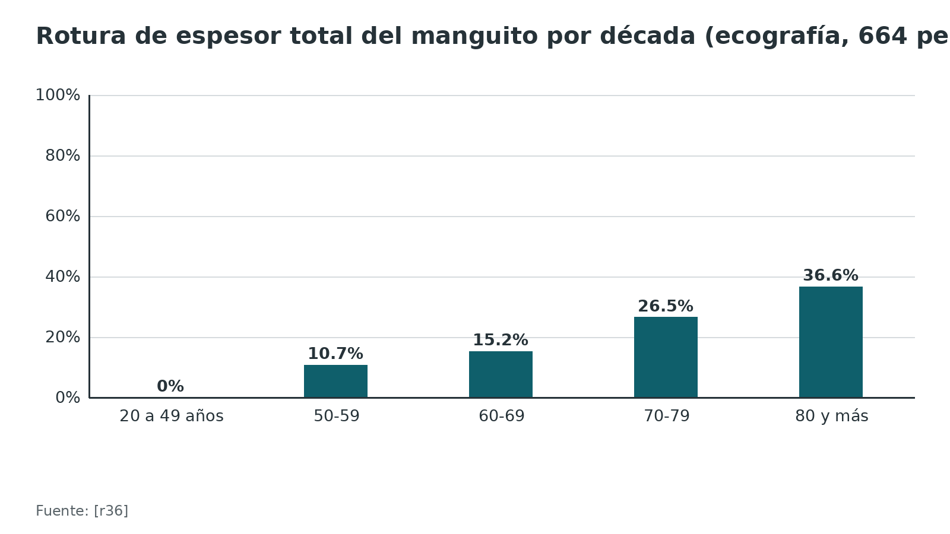
Figura 2. Roturas de espesor total sin síntomas (% del total de roturas) [r36] [r37]
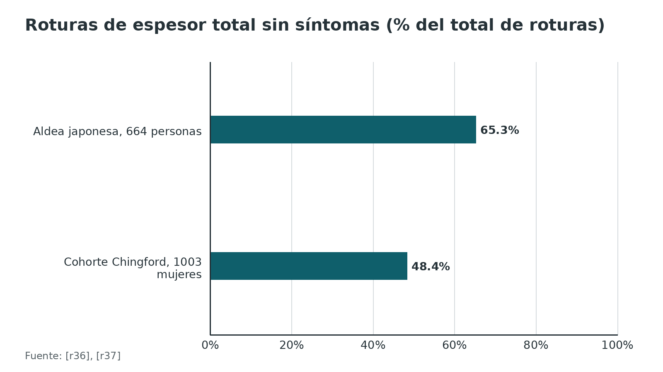
Figura 3. Hallazgos del manguito en RM de 602 adultos de 41-76 años [r15]
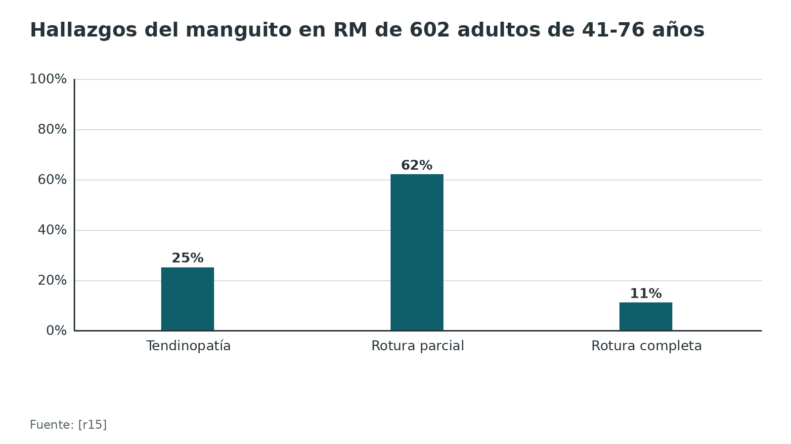
Figura 4. Lesión neurológica tras luxación anterior según el método del estudio [r8] [r9] [r21]
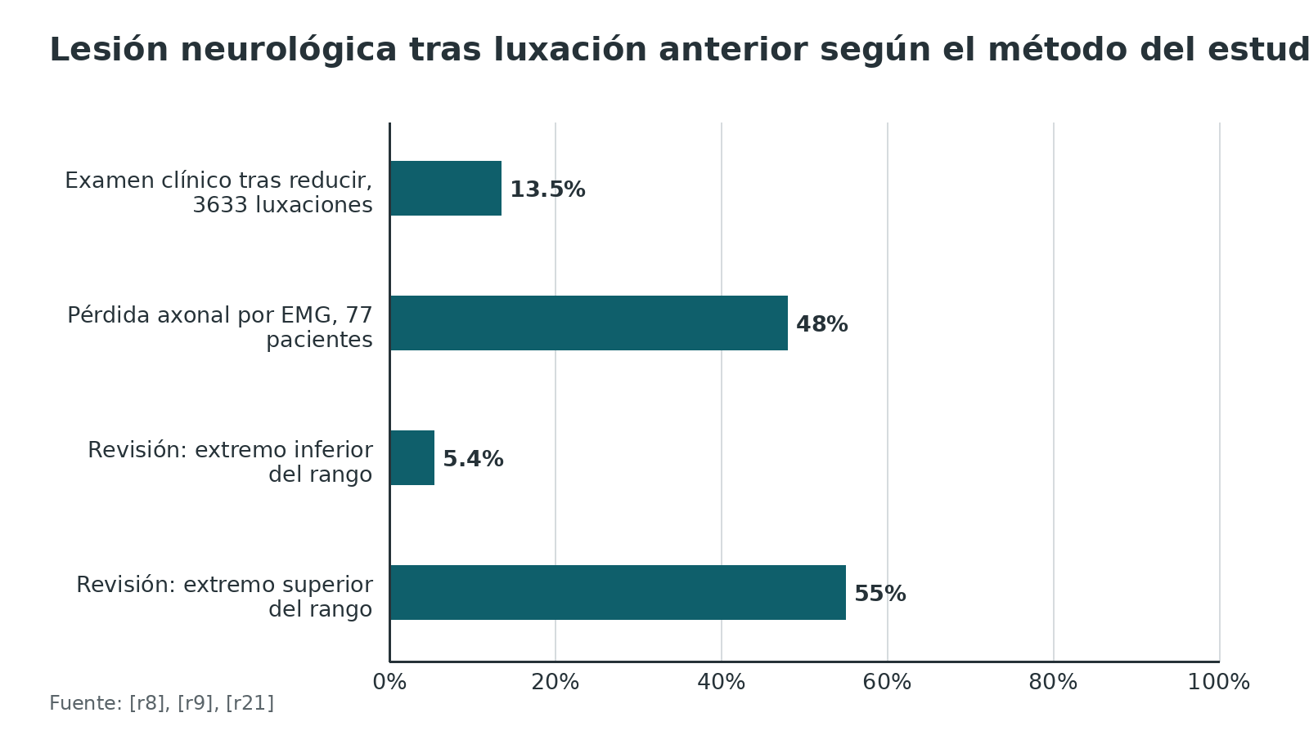
Referencias de este bloque
[r7] Baskaran P, Bower AS, Simpson AI. Early and Emergency Department Management of Infraclavicular Brachial Plexus Injuries Secondary to Shoulder Trauma. Cureus. 2026;18(6):e110594. doi:10.7759/cureus.110594 (revision · acceso abierto) https://doi.org/10.7759/cureus.110594
[r8] Robinson CM, Shur N, Sharpe T, Ray A, Murray IR. Injuries associated with traumatic anterior glenohumeral dislocations. J Bone Joint Surg Am. 2012;94(1):18-26. doi:10.2106/JBJS.J.01795 (cohorte · acceso resumen) https://doi.org/10.2106/JBJS.J.01795
[r9] Visser CP, Coene LN, Brand R, Tavy DL. The incidence of nerve injury in anterior dislocation of the shoulder and its influence on functional recovery. A prospective clinical and EMG study. J Bone Joint Surg Br. 1999;81(4):679-85. doi:10.1302/0301-620x.81b4.9005 (cohorte · acceso resumen) https://doi.org/10.1302/0301-620x.81b4.9005
[r15] Ibounig T, Järvinen TLN, Raatikainen S, Härkänen T, Sillanpää N, Bensch F, et al. Incidental Rotator Cuff Abnormalities on Magnetic Resonance Imaging. JAMA Intern Med. 2026;186(4):406-414. doi:10.1001/jamainternmed.2025.7903 (cohorte · acceso abierto) https://doi.org/10.1001/jamainternmed.2025.7903
[r21] Gutkowska O, Martynkiewicz J, Urban M, Gosk J. Brachial plexus injury after shoulder dislocation: a literature review. Neurosurg Rev. 2020;43(2):407-423. doi:10.1007/s10143-018-1001-x (revision · acceso abierto) https://doi.org/10.1007/s10143-018-1001-x
[r36] Minagawa H, Yamamoto N, Abe H, Fukuda M, Seki N, Kikuchi K, et al. Prevalence of symptomatic and asymptomatic rotator cuff tears in the general population: From mass-screening in one village. J Orthop. 2013;10(1):8-12. doi:10.1016/j.jor.2013.01.008 (cohorte · acceso resumen) https://doi.org/10.1016/j.jor.2013.01.008
[r37] Hinsley H, Ganderton C, Arden NK, Carr AJ. Prevalence of rotator cuff tendon tears and symptoms in a Chingford general population cohort, and the resultant impact on UK health services: a cross-sectional observational study. BMJ Open. 2022;12(9):e059175. doi:10.1136/bmjopen-2021-059175 (cohorte · acceso abierto) https://doi.org/10.1136/bmjopen-2021-059175

Anatomía ósea y puntos de referencia palpables
Antes de cortar, el hombro se lee con los dedos. 3 puntos duros orientan casi todo y AO los describe como fáciles de palpar: el borde lateral y el borde anterolateral del acromion, la punta de la coracoides y la diáfisis humeral proximal a la altura de la axila [r2, r1, r22].
- Acromion. Su borde lateral es el punto de partida del abordaje transdeltoideo y su borde anterolateral el del abordaje por el rafe del deltoides; desde ahí se mide el trayecto del nervio axilar [r1, r22].
- Coracoides. Es el faro del abordaje deltopectoral: de ella cuelga el tendón conjunto y a unos centímetros de su punta entra el nervio musculocutáneo al coracobraquial [r2, r16].
- Tendón de la porción larga del bíceps. Su origen tendinoso corre por delante y suele palparse; AO pide no fijarlo al hueso con pines o clavijas [r11].
- Articulación acromioclavicular y base de la coracoides. Son la guía para llegar con artroscopio al ligamento transverso superior: se sigue la clavícula distal hasta el trapezoide, luego el conoide hasta la base de la coracoides, y ahí aparece el ligamento transverso [r38].
Práctica habitual / opinión experta. El borde posterior de la espina de la escápula y el ángulo posterolateral del acromion son los puntos que se usan desde atrás; las distancias al nervio axilar por detrás se citan más adelante.
Tabla 2. Puntos de referencia y para qué sirven [r2] [r1] [r22] [r11]
Punto | Cómo se encuentra | Para qué lo usas
Borde lateral del acromion | Palpable [r1] | Punto 0 del abordaje transdeltoideo; de ahí se mide el axilar [r1]
Borde anterolateral del acromion | Palpable [r22] | Punto 0 del abordaje por el rafe del deltoides [r22]
Punta de la coracoides | Palpable [r2] | Orienta la incisión deltopectoral y el tendón conjunto [r2]
Diáfisis humeral a nivel de la axila | Palpable [r2] | Extremo distal de la incisión deltopectoral [r2]
Origen tendinoso del bíceps largo | Suele palparse por delante [r11] | Evitar fijarlo con pines [r11]

Referencias de este bloque
[r1] Jaeger M, Leung F, Li W. Transdeltoid lateral approach to the proximal humerus [Internet]. En: Trafton P, editor ejecutivo. AO Surgery Reference. Davos: AO Foundation [consultado 2026 oct 12]. Disponible en: https://surgeryreference.aofoundation.org/orthopedic-trauma/adult-trauma/proximal-humerus/approach/transdeltoid-lateral-approach (web-oficial · acceso abierto) https://surgeryreference.aofoundation.org/orthopedic-trauma/adult-trauma/proximal-humerus/approach/transdeltoid-lateral-approach
[r2] Jaeger M, Leung F, Li W. Deltopectoral approach to the proximal humerus [Internet]. En: Trafton P, editor ejecutivo. AO Surgery Reference. Davos: AO Foundation [consultado 2026 oct 12]. Disponible en: https://surgeryreference.aofoundation.org/orthopedic-trauma/adult-trauma/proximal-humerus/approach/deltopectoral-approach-to-the-proximal-humerus (web-oficial · acceso abierto) https://surgeryreference.aofoundation.org/orthopedic-trauma/adult-trauma/proximal-humerus/approach/deltopectoral-approach-to-the-proximal-humerus
[r11] Jaeger M, Leung F, Li W. Safe zones in the humerus [Internet]. En: Trafton P, editor ejecutivo. AO Surgery Reference. Davos: AO Foundation [consultado 2026 oct 12]. Disponible en: https://surgeryreference.aofoundation.org/orthopedic-trauma/adult-trauma/proximal-humerus/approach/safe-zones-in-the-proximal-humerus (web-oficial · acceso abierto) https://surgeryreference.aofoundation.org/orthopedic-trauma/adult-trauma/proximal-humerus/approach/safe-zones-in-the-proximal-humerus
[r16] Clavert P, Lutz JC, Wolfram-Gabel R, Kempf JF, Kahn JL. Relationships of the musculocutaneous nerve and the coracobrachialis during coracoid abutment procedure (Latarjet procedure). Surg Radiol Anat. 2009;31(1):49-53. doi:10.1007/s00276-008-0426-2 (serie · acceso resumen) https://doi.org/10.1007/s00276-008-0426-2
[r22] Jaeger M, Leung F, Li W. Anterolateral approach to the proximal humerus [Internet]. En: Trafton P, editor ejecutivo. AO Surgery Reference. Davos: AO Foundation [consultado 2026 oct 12]. Disponible en: https://surgeryreference.aofoundation.org/orthopedic-trauma/adult-trauma/proximal-humerus/approach/anterolateral-approach (web-oficial · acceso abierto) https://surgeryreference.aofoundation.org/orthopedic-trauma/adult-trauma/proximal-humerus/approach/anterolateral-approach
[r38] Barwood SA, Burkhart SS, Lo IK. Arthroscopic suprascapular nerve release at the suprascapular notch in a cadaveric model: an anatomic approach. Arthroscopy. 2007;23(2):221-5. doi:10.1016/j.arthro.2006.11.011 (serie · acceso resumen) https://doi.org/10.1016/j.arthro.2006.11.011

Manguito rotador: músculos, huellas de inserción e inervación
El manguito son 4 músculos: supraespinoso, infraespinoso, redondo menor y subescapular. Lo que importa en el quirófano es dónde se insertan y qué nervio los alimenta.
Huellas en el húmero. En una serie de 113 hombros de 64 cadáveres (las medidas finas se tomaron en 26 de ellos), el supraespinoso tenía una huella triangular de 6,9 mm mediolaterales por 12,6 mm anteroposteriores como promedio de los máximos, y el infraespinoso una huella trapezoidal de 10,2 mm por 32,7 mm; es decir, el infraespinoso ocupa parte de la faceta alta del troquíter que se atribuía al supraespinoso [r4]. Otra serie de 54 hombros (43 útiles tras excluir 11) midió el supraespinoso con 20,4 mm anteroposteriores en su borde medial, 6,3 mm en el lateral y un área de 122,0 mm², y el infraespinoso con 22,6 mm y 25,4 mm y un área de 294,9 mm² [r5]. Las 2 series coinciden en la idea (el infraespinoso es más grande y avanza hacia delante) y discrepan en las cifras: usa las medidas para entender, no para planificar la posición de un ancla.
El tendón del supraespinoso se insertó además en la parte más alta del troquín en 21 % de los especímenes [r4].
Subescapular. En 19 hombros su huella en el troquín fue trapezoidal, de 2,5 cm de largo, con 1,8 cm de ancho arriba y 0,3 cm abajo, de modo que el 60 % superior aporta casi toda la superficie de inserción [r39]. Otra serie de 12 hombros midió 25,8 mm de alto por 18,1 mm de ancho, sin diferencia significativa entre sexos [r40].
Una sola unidad. Los tendones se fusionan entre sí y con la cápsula formando una inserción continua alrededor de los troquines, así que no se comportan como estructuras aisladas [r14]. Cerca del troquíter, supraespinoso e infraespinoso terminan en una zona delgada con forma de "media luna"; por dentro de ella corre un refuerzo grueso de fibras, el "cable", que en 20 hombros tuvo en promedio 2,59 veces el grosor de la media luna [r41]. La idea clásica de que ese cable protege a la media luna como un puente colgante no se sostuvo en 20 especímenes en los que soltar la inserción anterior, la posterior o ambas no cambió la deformación de ninguna de las 2 zonas ni la fuerza de abducción [r42].
Inervación. El supraescapular da como máximo 2 ramos motores al supraespinoso en 26 de 31 hombros, y el primero suele nacer bajo el ligamento transverso o justo después [r32]; el subescapular recibe los nervios subescapulares superior e inferior [r33] y el redondo menor, el ramo de la rama posterior del axilar [r34, r18]. El infraespinoso también depende del supraescapular, con 3 o 4 ramos motores de igual tamaño en 15 de 31 hombros [r32].
Tabla 3. Los 4 músculos del manguito: huella e inervación [r4] [r5] [r32] [r39] [r34] [r18] [r33]
Músculo | Huella en el húmero | Nervio | Dato que te sirve
Supraespinoso | Triangular: 6,9 x 12,6 mm [r4]; 20,4 mm medial y 6,3 mm lateral [r5] | Supraescapular, máximo 2 ramos motores en 84 % [r32] | Puede insertar en la parte alta del troquín en 21 % [r4]
Infraespinoso | Trapezoidal: 10,2 x 32,7 mm [r4]; 22,6 mm medial y 25,4 mm lateral [r5] | Supraescapular, 3 o 4 ramos de igual tamaño en 48 % [r32] | Su borde lateral avanza más hacia delante que en las descripciones clásicas [r5]
Redondo menor | Se une al infraespinoso en el troquíter (descripción de la lámina de Gray) | Axilar: primer ramo de la rama posterior [r34] | Su nervio recorre 18 mm junto al borde glenoideo inferior [r18]
Subescapular | Trapezoidal: 2,5 cm de largo, 1,8 cm arriba y 0,3 cm abajo [r39] | Subescapulares superior e inferior [r33] | El 60 % superior de la huella da casi toda la superficie [r39]

Figura 5. Dimensiones máximas de las huellas (mm), 2 series [r4] [r5] [r40]
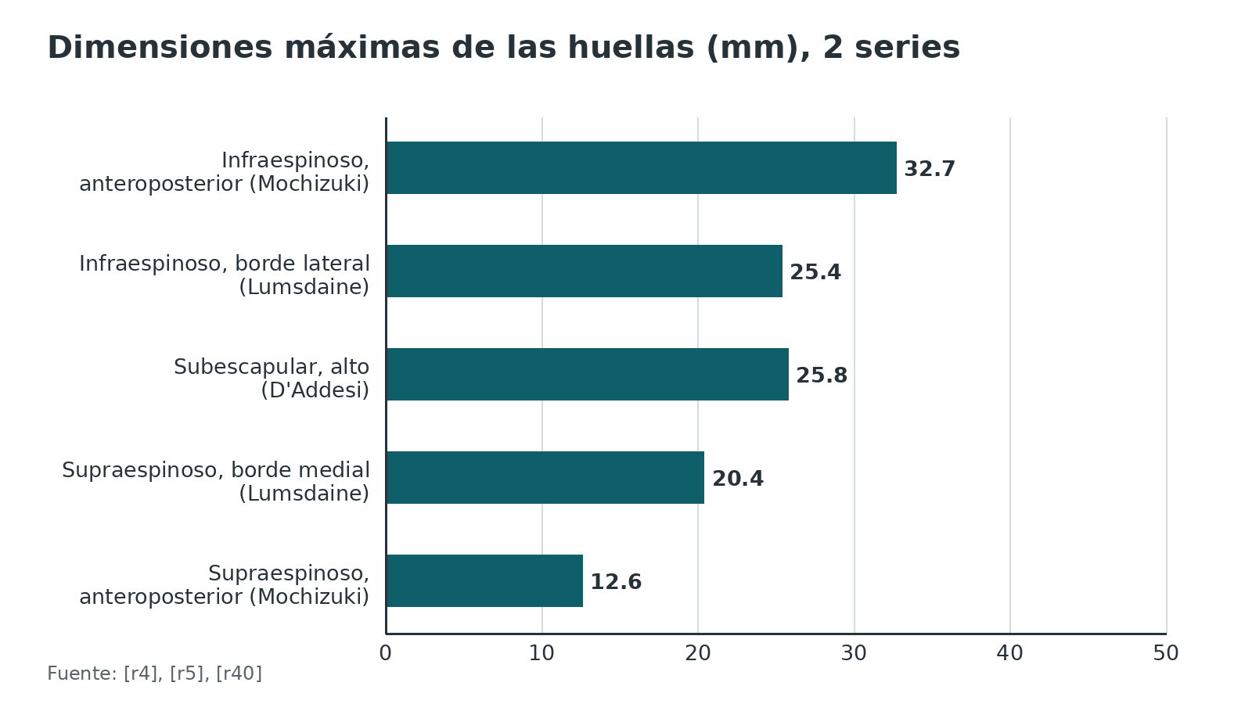
Referencias de este bloque
[r4] Mochizuki T, Sugaya H, Uomizu M, Maeda K, Matsuki K, Sekiya I, et al. Humeral insertion of the supraspinatus and infraspinatus. New anatomical findings regarding the footprint of the rotator cuff. J Bone Joint Surg Am. 2008;90(5):962-9. doi:10.2106/JBJS.G.00427 (serie · acceso resumen) https://doi.org/10.2106/JBJS.G.00427
[r5] Lumsdaine W, Smith A, Walker RG, Benz D, Mohammed KD, Stewart F. Morphology of the humeral insertion of the supraspinatus and infraspinatus tendons: Application to rotator cuff repair. Clin Anat. 2015;28(6):767-73. doi:10.1002/ca.22548 (serie · acceso resumen) https://doi.org/10.1002/ca.22548
[r14] Vosloo M, Keough N, De Beer MA. The clinical anatomy of the insertion of the rotator cuff tendons. Eur J Orthop Surg Traumatol. 2017;27(3):359-366. doi:10.1007/s00590-017-1922-z (serie · acceso resumen) https://doi.org/10.1007/s00590-017-1922-z
[r18] Ball CM, Steger T, Galatz LM, Yamaguchi K. The posterior branch of the axillary nerve: an anatomic study. J Bone Joint Surg Am. 2003;85(8):1497-501. doi:10.2106/00004623-200308000-00010 (serie · acceso resumen) https://doi.org/10.2106/00004623-200308000-00010
[r32] Warner JP, Krushell RJ, Masquelet A, Gerber C. Anatomy and relationships of the suprascapular nerve: anatomical constraints to mobilization of the supraspinatus and infraspinatus muscles in the management of massive rotator-cuff tears. J Bone Joint Surg Am. 1992;74(1):36-45. (serie · acceso resumen) https://pubmed.ncbi.nlm.nih.gov/1734012/
[r33] Walley KC, Saloky KL, Updegrove GF, Lopez H, Armstrong AD. Characterization of an anatomic safe zone surrounding the lower subscapular nerve during an open deltopectoral approach. J Shoulder Elbow Surg. 2019;28(4):671-677. doi:10.1016/j.jse.2018.09.008 (serie · acceso resumen) https://doi.org/10.1016/j.jse.2018.09.008
[r34] Uz A, Apaydin N, Bozkurt M, Elhan A. The anatomic branch pattern of the axillary nerve. J Shoulder Elbow Surg. 2007;16(2):240-4. doi:10.1016/j.jse.2006.05.003 (serie · acceso resumen) https://doi.org/10.1016/j.jse.2006.05.003
[r39] Richards DP, Burkhart SS, Tehrany AM, Wirth MA. The subscapularis footprint: an anatomic description of its insertion site. Arthroscopy. 2007;23(3):251-4. doi:10.1016/j.arthro.2006.11.023 (serie · acceso resumen) https://doi.org/10.1016/j.arthro.2006.11.023
[r40] D'Addesi LL, Anbari A, Reish MW, Brahmabhatt S, Kelly JD. The subscapularis footprint: an anatomic study of the subscapularis tendon insertion. Arthroscopy. 2006;22(9):937-40. doi:10.1016/j.arthro.2006.04.101 (serie · acceso resumen) https://doi.org/10.1016/j.arthro.2006.04.101
[r41] Burkhart SS, Esch JC, Jolson RS. The rotator crescent and rotator cable: an anatomic description of the shoulder's "suspension bridge". Arthroscopy. 1993;9(6):611-6. doi:10.1016/s0749-8063(05)80496-7 (serie · acceso resumen) https://doi.org/10.1016/s0749-8063(05)80496-7
[r42] Schmidt CC, Spicer CS, Papadopoulos DV, Delserro SM, Tomizuka Y, Zink TR, et al. The Rotator Cable Does Not Stress Shield the Crescent Area During Shoulder Abduction. J Bone Joint Surg Am. 2022;104(14):1292-1300. doi:10.2106/JBJS.21.01142 (serie · acceso resumen) https://doi.org/10.2106/JBJS.21.01142

Intervalo rotador: el triángulo entre supraespinoso y subescapular
Piensa en el intervalo rotador como el hueco anterosuperior del manguito: queda entre el borde anterior del supraespinoso y el superior del subescapular, y lo rellenan la cápsula y los ligamentos coracohumeral y glenohumeral superior, que trabajan juntos [r43]. Es el punto por el que el bíceps entra a su corredera y una de las 3 vías que AO describe para entrar a la articulación en el abordaje deltopectoral [r2].
Qué hay dentro. Los 27 hombros disecados tenían ligamento glenohumeral superior [r44]. Sus fibras forman 2 grupos: unas oblicuas, con origen en el tubérculo supraglenoideo, que pasan sobre el bíceps intraarticular y terminan debajo del coracohumeral; y otras directas, desde el labrum, que acompañan al bíceps, se anclan en parte en el troquín y cierran por arriba la corredera como porción superior del ligamento humeral transverso [r44]. En 20 hombros embalsamados no se pudo separar con nitidez el glenohumeral superior del coracohumeral, y el primero envolvía al bíceps en espiral [r26]. El subescapular aporta su parte: su inserción más alta, en el margen superior del troquín, se prolonga con una lengüeta tendinosa delgada hasta la fóvea capitis. Para los autores, el bíceps queda estable gracias a 2 cosas a la vez: el ligamento tenso por delante y ese contrafuerte del subescapular por detrás [r26].
Dimensiones útiles. En 15 cadáveres, la distancia entre el borde anterior del supraespinoso y el borde superior del subescapular a nivel de la glenoides fue de 21,6 mm y subió a 27,8 mm con la articulación distendida; el intervalo estaba a 11,4 mm como mínimo de la cara profunda de la coracoides [r27].
Por qué importa. Las lesiones del intervalo pueden dar contractura glenohumeral, inestabilidad o lesión de la porción larga del bíceps [r43]. Su cierre artroscópico es una técnica con indicación débil: una revisión de 15 estudios con 524 pacientes encontró 6 técnicas distintas, 12 estudios de nivel IV y una redislocación postoperatoria de 0 a 16 %, y no pudo decir en qué subgrupos conviene cerrarlo [r30].
En el abordaje deltopectoral. AO describe incidirlo justo en el borde superior del subescapular, hacia la coracoides; es una ventana al sector anterosuperior de la cabeza humeral que no viola la función del manguito, salvo cuando hay una fractura con un fragmento anterior que incluya troquín, corredera y parte anterior del troquíter: ahí conviene dividir el supraespinoso siguiendo la línea de fractura [r2].
Tabla 4. Contenido del intervalo rotador y su función [r44] [r26] [r27]
Estructura | Qué hace | Dato que te sirve
Ligamento glenohumeral superior | Fibras directas hacia el troquín y el techo de la corredera; fibras oblicuas bajo el coracohumeral | Presente en 27 de 27 hombros [r44]
Ligamento coracohumeral | Se funde con el anterior sin límite claro | Se resecó por completo en 15 de 15 hombros al liberar hasta el ligamento coracoacromial [r26, r27]
Parte alta del subescapular | Lámina fina hacia la fóvea capitis que sostiene al bíceps desde atrás | Inserta en el borde superior del troquín [r26]
Porción larga del bíceps | Entra a la corredera por el intervalo | Estabilizada por el ligamento y por el subescapular [r26, r44]

Referencias de este bloque
[r2] Jaeger M, Leung F, Li W. Deltopectoral approach to the proximal humerus [Internet]. En: Trafton P, editor ejecutivo. AO Surgery Reference. Davos: AO Foundation [consultado 2026 oct 12]. Disponible en: https://surgeryreference.aofoundation.org/orthopedic-trauma/adult-trauma/proximal-humerus/approach/deltopectoral-approach-to-the-proximal-humerus (web-oficial · acceso abierto) https://surgeryreference.aofoundation.org/orthopedic-trauma/adult-trauma/proximal-humerus/approach/deltopectoral-approach-to-the-proximal-humerus
[r26] Arai R, Mochizuki T, Yamaguchi K, Sugaya H, Kobayashi M, Nakamura T, et al. Functional anatomy of the superior glenohumeral and coracohumeral ligaments and the subscapularis tendon in view of stabilization of the long head of the biceps tendon. J Shoulder Elbow Surg. 2010;19(1):58-64. doi:10.1016/j.jse.2009.04.001 (serie · acceso resumen) https://doi.org/10.1016/j.jse.2009.04.001
[r27] Tetro AM, Bauer G, Hollstien SB, Yamaguchi K. Arthroscopic release of the rotator interval and coracohumeral ligament: An anatomic study in cadavers. Arthroscopy. 2002;18(2):145-50. doi:10.1053/jars.2002.30438 (serie · acceso resumen) https://doi.org/10.1053/jars.2002.30438
[r30] Coughlin RP, Bullock GS, Shanmugaraj A, Sell TC, Garrigues GE, Ledbetter L, et al. Outcomes After Arthroscopic Rotator Interval Closure for Shoulder Instability: A Systematic Review. Arthroscopy. 2018;34(11):3098-3108.e1. doi:10.1016/j.arthro.2018.05.042 (RS-MA · acceso resumen) https://doi.org/10.1016/j.arthro.2018.05.042
[r43] Hunt SA, Kwon YW, Zuckerman JD. The rotator interval: anatomy, pathology, and strategies for treatment. J Am Acad Orthop Surg. 2007;15(4):218-27. doi:10.5435/00124635-200704000-00005 (revision · acceso resumen) https://doi.org/10.5435/00124635-200704000-00005
[r44] Kask K, Põldoja E, Lont T, Norit R, Merila M, Busch LC, et al. Anatomy of the superior glenohumeral ligament. J Shoulder Elbow Surg. 2010;19(6):908-16. doi:10.1016/j.jse.2010.01.019 (serie · acceso resumen) https://doi.org/10.1016/j.jse.2010.01.019

Espacio subacromial y arco coracoacromial
El arco coracoacromial está formado por el acromion, la coracoides y el ligamento que los une; debajo pasa el manguito. Lo que se estudia aquí es qué tanto del techo está cargado sobre el tendón.
El ligamento coracoacromial varía. En 80 hombros de 44 cadáveres, 41,3 % tenía forma de Y, y los ligamentos con más de un haz se asociaron a degeneración del manguito [r45]. En otra serie de 155 hombros, 18 % tenía 1 banda, 36 % 2 bandas y 46 % 3 o más; la rotura del manguito fue más frecuente con 2 bandas (52 %) y con 3 o más (56 %) que con una (29 %) [r46]. Son asociaciones anatómicas en cadáveres, no causa demostrada.
El ángulo crítico del hombro. Combina la inclinación de la glenoides con la extensión lateral del acromion. En una serie radiográfica, el promedio fue 33,1° en controles, 38,0° en roturas completas del manguito y 28,1° en artrosis glenohumeral [r47]. En un metaanálisis de 8 estudios con 902 pacientes tuvo sensibilidad de 71 % y especificidad de 77 % para roturas del manguito, y se recomendó un corte de 35° para las roturas de espesor total [r48]. Úsalo como pista radiográfica, no como diagnóstico.
La clasificación de Bigliani es poco reproducible. En RM, la concordancia entre 9 observadores sobre 40 pacientes fue regular (kappa 0,323) y no mejoró en una segunda lectura; para los autores, la clasificación no es lo bastante precisa y hacen falta otros criterios o métodos para valorar el acromion [r49].
Para saber qué aporta quitar hueso en un hombro con dolor subacromial, mira el bloque de tratamiento: en el ensayo CSAW, la descompresión no superó a una artroscopia sin resección [r50].
Figura 6. Rotura del manguito según el número de bandas del ligamento coracoacromial (155 hombros) [r46]
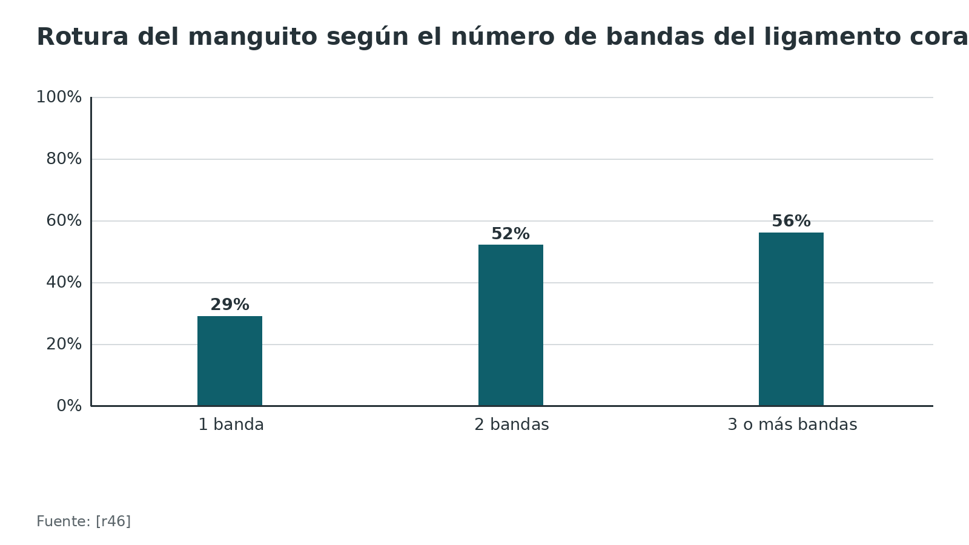
Figura 7. Ángulo crítico del hombro medio (grados) [r47]
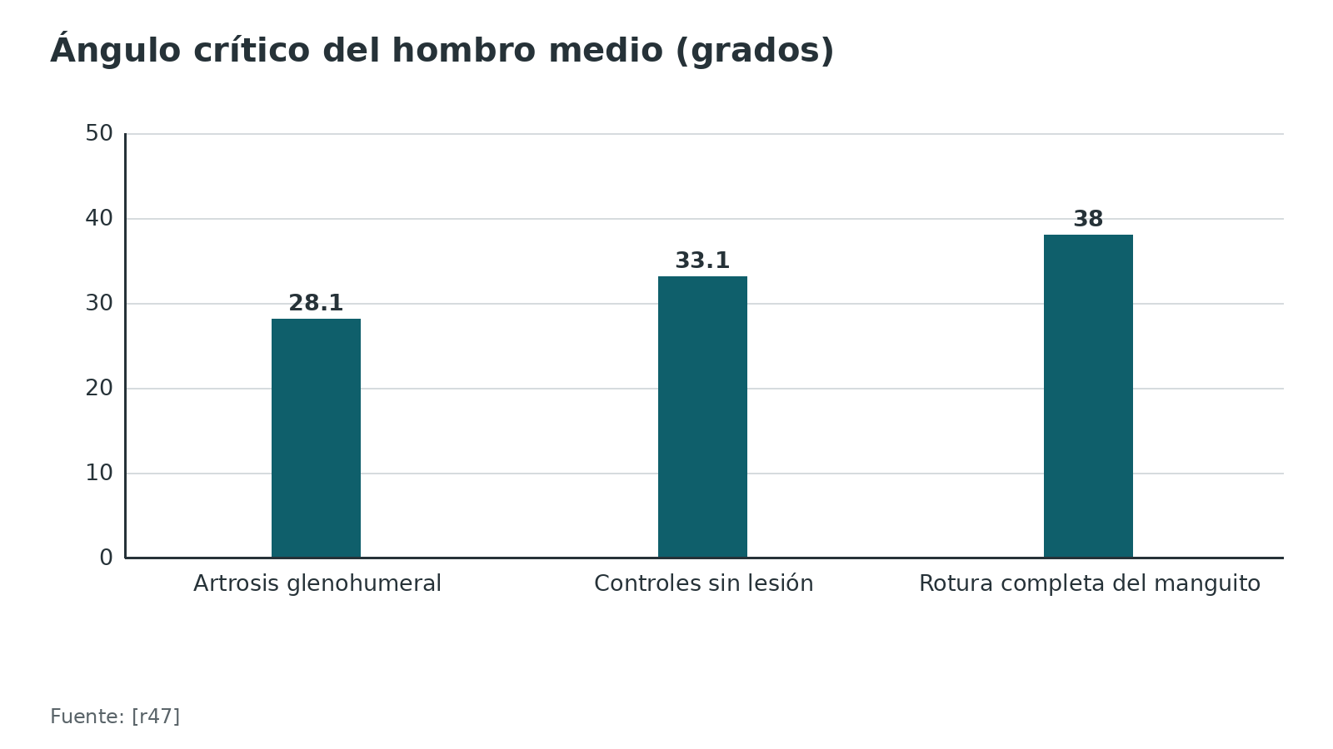
Referencias de este bloque
[r45] Kesmezacar H, Akgun I, Ogut T, Gokay S, Uzun I. The coracoacromial ligament: the morphology and relation to rotator cuff pathology. J Shoulder Elbow Surg. 2008;17(1):182-8. doi:10.1016/j.jse.2007.05.015 (serie · acceso resumen) https://doi.org/10.1016/j.jse.2007.05.015
[r46] Alraddadi A, Alashkham A, Lamb C, Soames R. The association between coracoacromial ligament morphology and rotator cuff tears: A cadaveric study. Clin Anat. 2022;35(4):461-468. doi:10.1002/ca.23814 (cohorte · acceso resumen) https://doi.org/10.1002/ca.23814
[r47] Moor BK, Bouaicha S, Rothenfluh DA, Sukthankar A, Gerber C. Is there an association between the individual anatomy of the scapula and the development of rotator cuff tears or osteoarthritis of the glenohumeral joint?: A radiological study of the critical shoulder angle. Bone Joint J. 2013;95-B(7):935-41. doi:10.1302/0301-620X.95B7.31028 (serie · acceso resumen) https://doi.org/10.1302/0301-620X.95B7.31028
[r48] Song JG, Yun SJ, Song YW, Lee SH. High performance of critical shoulder angle for diagnosing rotator cuff tears on radiographs. Knee Surg Sports Traumatol Arthrosc. 2019;27(1):289-298. doi:10.1007/s00167-018-5247-1 (RS-MA · acceso resumen) https://doi.org/10.1007/s00167-018-5247-1
[r49] Sahin K, Kendirci AS, Kocazeybek E, Demir N, Saglam Y, Ersen A. Reliability of Bigliani's Classification using Magnetic Resonance Imaging for Determination of Acromial Morphology. Malays Orthop J. 2022;16(3):44-49. doi:10.5704/MOJ.2211.008 (serie · acceso abierto) https://doi.org/10.5704/MOJ.2211.008
[r50] Beard DJ, Rees JL, Cook JA, Rombach I, Cooper C, Merritt N, et al. Arthroscopic subacromial decompression for subacromial shoulder pain (CSAW): a multicentre, pragmatic, parallel group, placebo-controlled, three-group, randomised surgical trial. Lancet. 2018;391(10118):329-338. doi:10.1016/S0140-6736(17)32457-1 (ECA · acceso abierto) https://doi.org/10.1016/S0140-6736(17)32457-1

Irrigación del manguito y de la cabeza humeral
4 arterias riegan el manguito: las 2 circunflejas humerales (la anterior a través de su rama ascendente), la supraescapular y la toracoacromial por su rama acromial [r51].
¿Hay una zona crítica? Depende de a quién le creas. En 18 especímenes de 26 a 84 años se confirmó una zona hipovascular cerca de la inserción del supraespinoso, pobre en vasos por la cara articular y bien irrigada por la bursal [r28]. Una revisión resume que los cadáveres la muestran, pero que en pacientes con pinzamiento sintomático el área más comprimida estaba hipervascular [r51]. Con láser Doppler durante la artroscopia en 56 pacientes (336 mediciones), no se pudo demostrar un área hipoperfundida en el manguito normal; el flujo bajó con el pinzamiento (25,4) y subió en el borde de la rotura (43,1) frente al manguito normal (32,8) [r29]. Conclusión práctica: el "hipovascular" sirve para pensar la degeneración, no para predecir quién se rompe.
La cabeza humeral. El consenso previo era que la rama anterolateral de la circunfleja anterior daba la mayor parte de la sangre a la cabeza. En 24 hombros de cadáver, la circunfleja posterior aportó 64 % del flujo de la cabeza y la anterior 36 %; además la anterior se rompe en 80 % de las fracturas de húmero proximal y la osteonecrosis es poco frecuente, lo que apoya el papel de la posterior [r20]. Los vasos de la cabeza cambian mucho de una persona a otra, y una revisión reúne evidencia creciente, sobre todo de casos publicados, de que la reparación artroscópica del manguito podría causar osteonecrosis al lesionarlos sin querer [r52].
Lo que cruzas en el abordaje. La circunfleja anterior y su rama ascendente pasaron por la zona del abordaje deltopectoral [r3]. En el mismo estudio, con el abordaje anterolateral por el rafe y una placa lateral no se alteró el llenado vascular de la cabeza en 6 especímenes; había una zona sin vasos de 30 mm de ancho sobre el troquíter, y los vasos penetrantes más cercanos quedaron a 4 mm (anterior) y 7 mm (posterior) de la placa [r3].
Tabla 5. De dónde viene la sangre [r51] [r28] [r29] [r20] [r3]
Estructura | Arterias | Dato que te sirve
Manguito rotador | Circunfleja anterior (rama ascendente), toracoacromial (rama acromial), supraescapular, circunfleja posterior [r51] | Zona crítica: confirmada en cadáver [r28], no demostrada en el manguito normal con láser Doppler [r29]
Cabeza humeral | Circunfleja posterior (64 %) y anterior (36 %) [r20] | La anterior se rompe en 80 % de las fracturas proximales [r20]
Zona de placa lateral | Vasos penetrantes a 4 mm y 7 mm de la placa [r3] | Zona sin vasos de 30 mm en el troquíter [r3]

Figura 8. Aporte a la cabeza humeral por arteria (24 hombros de cadáver) [r20]
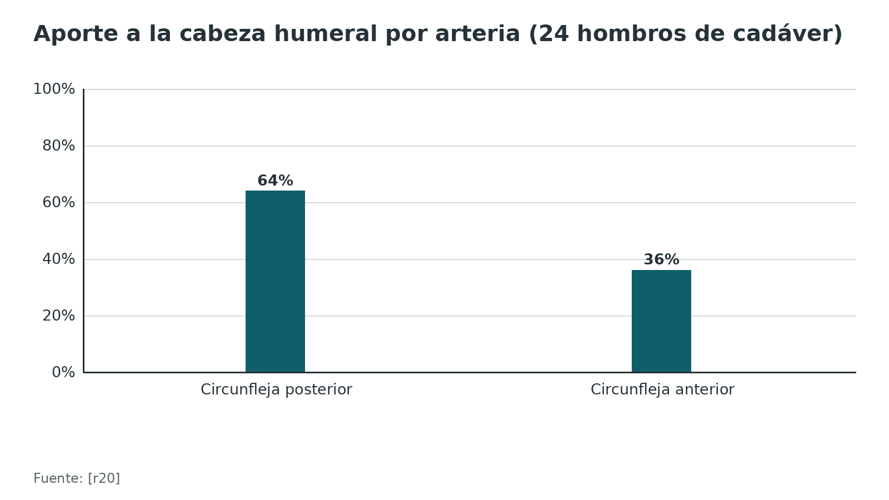
Figura 9. Flujo del manguito con láser Doppler (unidades del aparato, 56 pacientes) [r29]
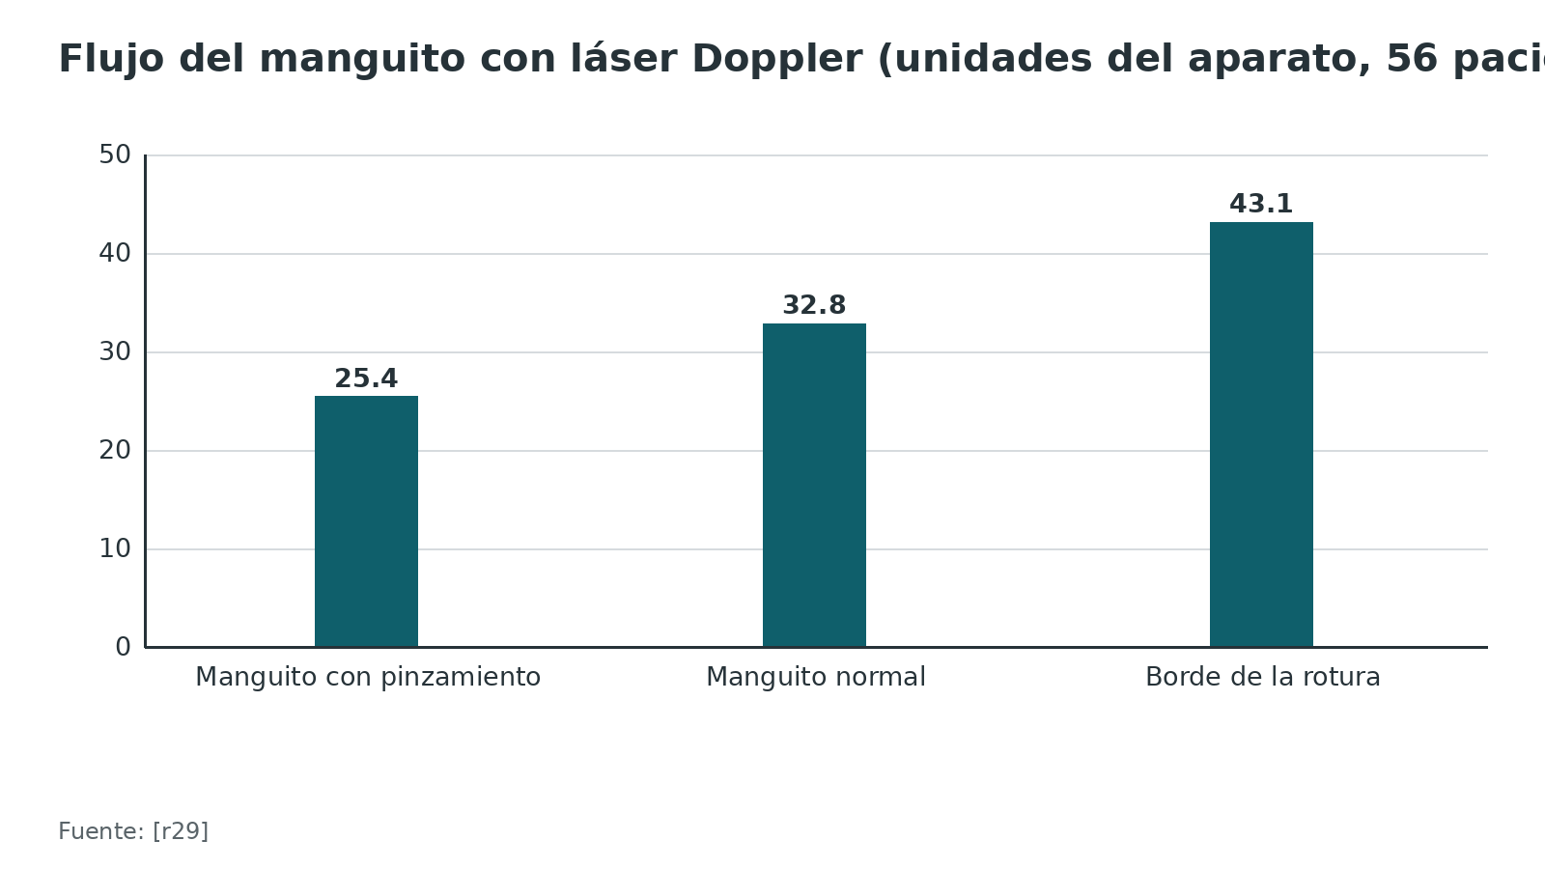
Referencias de este bloque
[r3] Gardner MJ, Voos JE, Wanich T, Helfet DL, Lorich DG. Vascular implications of minimally invasive plating of proximal humerus fractures. J Orthop Trauma. 2006;20(9):602-7. doi:10.1097/01.bot.0000246412.10176.14 (serie · acceso resumen) https://doi.org/10.1097/01.bot.0000246412.10176.14
[r20] Hettrich CM, Boraiah S, Dyke JP, Neviaser A, Helfet DL, Lorich DG. Quantitative assessment of the vascularity of the proximal part of the humerus. J Bone Joint Surg Am. 2010;92(4):943-8. doi:10.2106/JBJS.H.01144 (serie · acceso resumen) https://doi.org/10.2106/JBJS.H.01144
[r28] Lohr JF, Uhthoff HK. The microvascular pattern of the supraspinatus tendon. Clin Orthop Relat Res. 1990(254):35-8. (serie · acceso resumen) https://pubmed.ncbi.nlm.nih.gov/2323147/
[r29] Levy O, Relwani J, Zaman T, Even T, Venkateswaran B, Copeland S. Measurement of blood flow in the rotator cuff using laser Doppler flowmetry. J Bone Joint Surg Br. 2008;90(7):893-8. doi:10.1302/0301-620X.90B7.19918 (cohorte · acceso resumen) https://doi.org/10.1302/0301-620X.90B7.19918
[r51] Chansky HA, Iannotti JP. The vascularity of the rotator cuff. Clin Sports Med. 1991;10(4):807-22. (revision · acceso resumen) https://pubmed.ncbi.nlm.nih.gov/1934098/
[r52] Keough N, Lorke DE. The humeral head: A review of the blood supply and possible link to osteonecrosis following rotator cuff repair. J Anat. 2021;239(5):973-982. doi:10.1111/joa.13496 (revision · acceso abierto) https://doi.org/10.1111/joa.13496

Plexo braquial: raíces, troncos, fascículos y ramas del hombro
Las raíces C5 a T1 (sus ramos ventrales) se reorganizan 3 veces: primero en troncos, luego en divisiones y al final en 3 fascículos que toman el nombre de su posición alrededor de la arteria axilar (lateral, posterior, medial) [r7]. De ellos salen las 5 ramas terminales: musculocutáneo, axilar, radial, mediano y cubital [r7]. Usa la clavícula como frontera: por encima, raíces y troncos; por debajo, fascículos y ramas [r7].
En el cuello. Entre el escaleno anterior por delante, el medio por detrás y la primera costilla abajo queda el triángulo interescalénico. Ahí las raíces se juntan en el tronco superior (C5-C6), el medio (C7) y el inferior (C8-T1), y comparten el espacio con la arteria subclavia [r53]. Fuera del triángulo, por delante del escaleno anterior, quedan la vena subclavia y, pegado a la cara anterior del músculo, el frénico [r53]. Esta cercanía ayuda a entender por qué un bloqueo interescalénico puede alcanzar al frénico: en 8 ensayos con 597 pacientes, el bloqueo del tronco superior redujo la parálisis diafragmática completa (RR 0,10) y el síndrome de Horner (RR 0,06) con una analgesia comparable [r54]; en 4 ensayos con 359 pacientes de artroscopia de hombro, el riesgo relativo de parálisis hemidiafragmática total fue 0,07 [r55].
Variabilidad. En un metaanálisis de 40 estudios (3055 miembros), la disposición regular de las raíces formando troncos se vio en 84 %, el plexo prefijado en 11 % y el postfijado en 1 %; la formación de fascículos desde las divisiones fue regular en 96 %, y la relación del plexo con la arteria axilar fue regular en 96 % y con los escalenos en 86 % [r6]. El nervio supraescapular nació del tronco superior en 89,8 % [r56]. Más abajo, el nervio pectoral lateral y el musculocutáneo nacieron de su origen habitual en 76,8 % y 98,8 %, y el axilar en 79,8 %, el toracodorsal en 90,1 % y el radial en 99,0 % [r57].
En la práctica. Si un déficit tras un trauma del hombro afecta a más de un nervio terminal, piensa en el nivel de los fascículos y no en una neuropraxia aislada del axilar [r7]. El axilar aislado fue la lesión nerviosa más común tras luxación y representó 35 % de las lesiones nerviosas en los datos de revisiones sistemáticas [r7].
Tabla 6. Nervios cercanos al hombro: de dónde salen y cuántas veces salen donde dice el libro [r56] [r57]
Nervio | Origen habitual | Frecuencia del origen habitual
Supraescapular | Tronco superior | 89,8 % [r56]
Pectoral lateral | Fascículo lateral | 76,8 % [r57]
Musculocutáneo | Fascículo lateral | 98,8 % [r57]
Axilar | Fascículo posterior | 79,8 % [r57]
Toracodorsal | Fascículo posterior | 90,1 % [r57]
Radial | Fascículo posterior | 99,0 % [r57]

Figura 10. Casos en que el nervio nace de su origen habitual [r57] [r56]
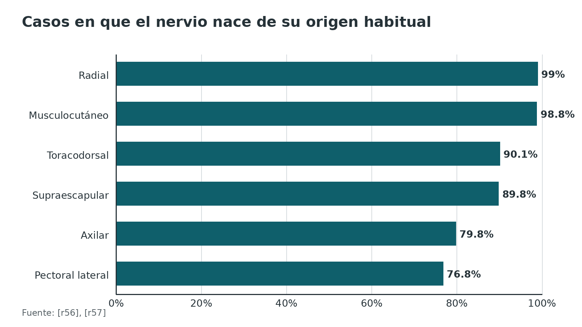
Figura 11. Bloqueo del tronco superior frente a interescalénico: riesgo relativo de parálisis diafragmática [r54] [r55]
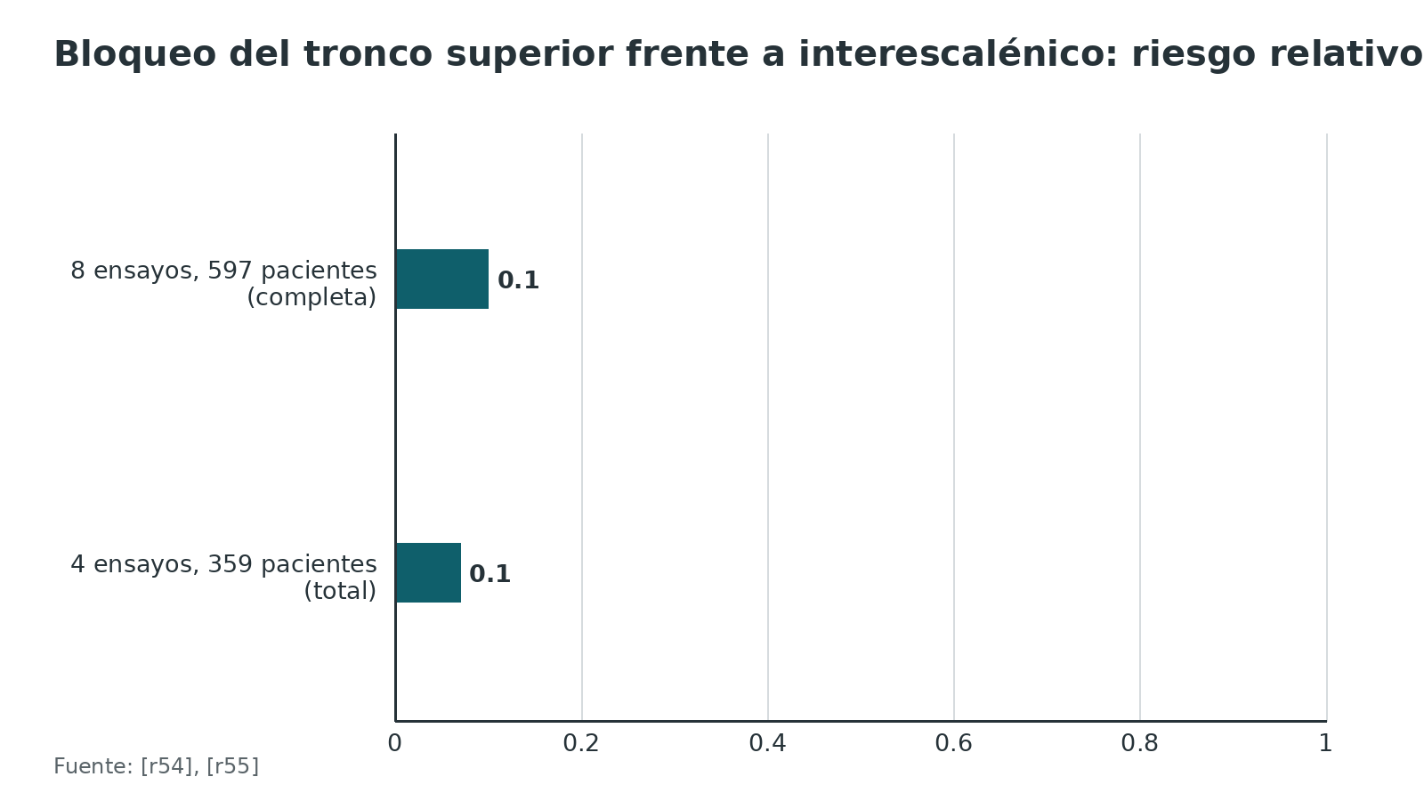
Referencias de este bloque
[r6] Benes M, Kachlik D, Belbl M, Kunc V, Havlikova S, Whitley A, et al. A meta-analysis on the anatomical variability of the brachial plexus: Part I - Roots, trunks, divisions and cords. Ann Anat. 2021;238:151751. doi:10.1016/j.aanat.2021.151751 (RS-MA · acceso resumen) https://doi.org/10.1016/j.aanat.2021.151751
[r7] Baskaran P, Bower AS, Simpson AI. Early and Emergency Department Management of Infraclavicular Brachial Plexus Injuries Secondary to Shoulder Trauma. Cureus. 2026;18(6):e110594. doi:10.7759/cureus.110594 (revision · acceso abierto) https://doi.org/10.7759/cureus.110594
[r53] Ouaddane Alami R, Bouassria A, Mellas S, Elkouache M, Chakour K. The Interscalene Triangle: A Cadaveric Dissection of a Critical Neurovascular Corridor at the Root of the Neck. Cureus. 2026;18(9):e115760. doi:10.7759/cureus.115760 (serie · acceso abierto) https://doi.org/10.7759/cureus.115760
[r54] da Cunha DF, de Carvalho JPA, de Olinda Ribeiro B, da Silva Neto EB, de Araújo Azi LMT, Módolo NSP, et al. Incidence of hemidiaphragmatic paralysis in superior trunk versus interscalene block upper limb surgeries: a systematic review, meta-analysis, and trial sequential analysis. Anesth Pain Med (Seoul). 2026. doi:10.17085/apm.25415 (RS-MA · acceso resumen) https://doi.org/10.17085/apm.25415
[r55] Amaral S, Arsky Lombardi R, Medeiros H, Nogueira A, Gadsden J. Superior Trunk Block Is an Effective Phrenic-Sparing Alternative to Interscalene Block for Shoulder Arthroscopy: A Systematic Review and Meta-Analysis. Cureus. 2023;15(11):e48217. doi:10.7759/cureus.48217 (RS-MA · acceso abierto) https://doi.org/10.7759/cureus.48217
[r56] Benes M, Kachlik D, Belbl M, Whitley A, Havlikova S, Kaiser R, et al. A meta-analysis on the anatomical variability of the brachial plexus: Part II - Branching of the supraclavicular part. Ann Anat. 2021;238:151788. doi:10.1016/j.aanat.2021.151788 (RS-MA · acceso resumen) https://doi.org/10.1016/j.aanat.2021.151788
[r57] Benes M, Kachlik D, Belbl M, Havlikova S, Kunc V, Whitley A, et al. A meta-analysis on the anatomical variability of the brachial plexus: Part III - Branching of the infraclavicular part. Ann Anat. 2022;244:151976. doi:10.1016/j.aanat.2022.151976 (RS-MA · acceso resumen) https://doi.org/10.1016/j.aanat.2022.151976

Nervio axilar: recorrido, ramas y riesgo en el abordaje lateral
El axilar nace del fascículo posterior, cruza el espacio cuadrangular y rodea el cuello quirúrgico del húmero por debajo de la cabeza, bajo el deltoides. Se divide en una rama anterior y una posterior: en 100 especímenes la división ocurrió dentro del espacio cuadrangular en 65 % y dentro del deltoides en 35 % [r17].
Ramas. La rama posterior nace junto al origen de la cabeza larga del tríceps (a las 6 en la glenoides) y da el ramo del redondo menor y el nervio cutáneo braquial lateral superior; el ramo del redondo menor recorrió en promedio 18 mm junto al borde glenoideo inferior, y el cutáneo se hizo superficial a 8,7 cm (rango 6,3 a 10,9) por debajo del ángulo posterolateral del acromion [r18]. En 30 hombros, la rama posterior dio siempre su primer ramo muscular al redondo menor, y la porción posterior del deltoides se inervó solo desde la rama posterior en 70 %, desde ambas en 26,7 % y solo desde la anterior en 3,3 % [r34]. Por eso perder la sensibilidad sobre el deltoides puede decir que el redondo menor también está paralizado [r18].
¿A cuántos centímetros del acromion? Depende de la serie, del punto de partida y del tipo de estudio. Ninguna cifra es una garantía.
El estiramiento también cuenta. En 10 cadáveres, abrir el deltoides con un retractor llevó la deformación (elongación relativa) del axilar a una media de 51 % (rango de 28 a 99 %) y el microscopio confirmó ruptura de las vainas de mielina y retracción axonal [r23]. Es una razón anatómica para no dejar la separación puesta más tiempo del necesario.
Placas bloqueadas. Con una guía percutánea, el nervio cruzó la fila D de la placa en todos los hombros, la C en 11 y ambos orificios de la E en 16, y se acercó hasta 4,5 mm de un tornillo [r24]. En otro estudio, los 2 orificios distales de los dedicados a la cabeza coincidieron con el paso del nervio en 100 % de los casos [r25].
Lo que dice AO. La rama motora anterior cruza el húmero horizontalmente a unos 6 cm del borde lateral del acromion, pero AO pide tomar toda una franja como zona de posible lesión: de 5 a 9,5 cm bajo la cima de la cabeza en la vista anterior y de 4,5 a 9,5 cm en la lateral [r1, r11].
Tabla 7. Distancia del acromion al nervio axilar según la serie [r23] [r12] [r13] [r25] [r34] [r58]
Serie | Punto de partida | Distancia | Qué midieron
Traver 2016 (10 cadáveres) | Borde anterolateral del acromion | 6,32 cm (5,20 a 7,6) [r23] | Abordaje transdeltoideo con separador
Yildirim 2022 (37 pacientes) | Borde anterolateral del acromion | 6 cm (5,5 a 6,6) [r12] | Medido en quirófano antes de cerrar; se propuso 5,5 cm como zona segura
Rotari 2012 (16 hombros) | Borde anterolateral y borde lateral | 7,2 cm y 7,9 cm [r13] | Correlacionó con la longitud del húmero
Stecco 2010 (16 hombros) | Acromion | 6,8 cm desde el acromion y 5,0 cm desde la cabeza [r25] | Entrada del nervio al deltoides
Uz 2007 (30 hombros) | Ángulo posterolateral | 7,8 cm [r34] | Abordaje posterior
Lottino 2026 (30 cadáveres) | Acromion a rama anterior | 65,31 mm en mujeres y 71,18 mm en hombres [r58] | Zona segura superior con diferencia por sexo

Figura 12. Distancia al nervio axilar según la serie (mm) [r34] [r13] [r58] [r25] [r23] [r12]
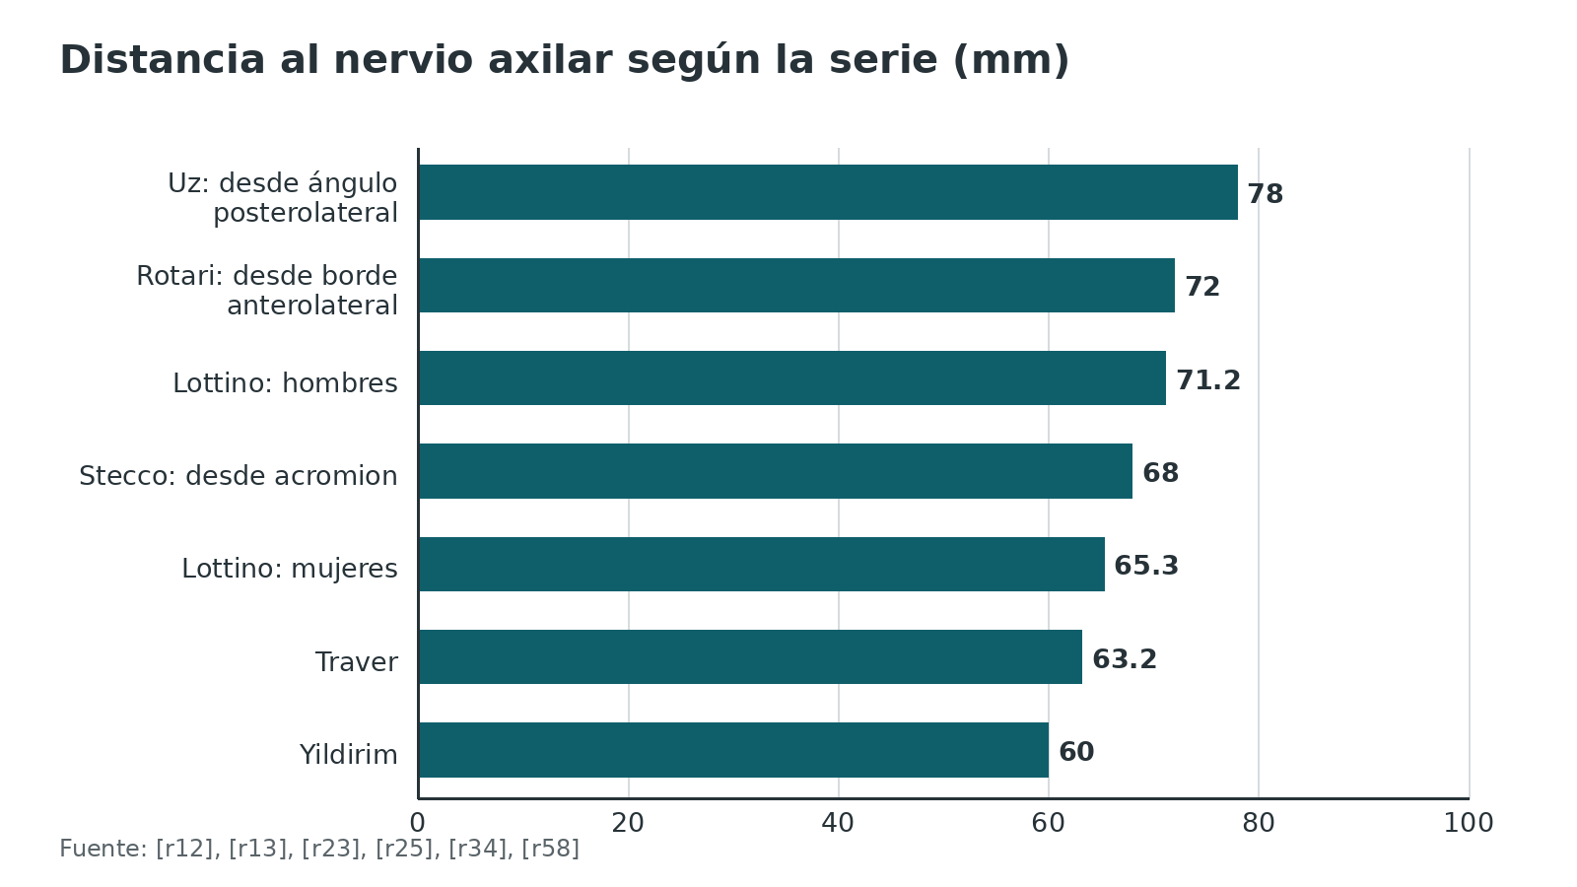
Referencias de este bloque
[r1] Jaeger M, Leung F, Li W. Transdeltoid lateral approach to the proximal humerus [Internet]. En: Trafton P, editor ejecutivo. AO Surgery Reference. Davos: AO Foundation [consultado 2026 oct 12]. Disponible en: https://surgeryreference.aofoundation.org/orthopedic-trauma/adult-trauma/proximal-humerus/approach/transdeltoid-lateral-approach (web-oficial · acceso abierto) https://surgeryreference.aofoundation.org/orthopedic-trauma/adult-trauma/proximal-humerus/approach/transdeltoid-lateral-approach
[r11] Jaeger M, Leung F, Li W. Safe zones in the humerus [Internet]. En: Trafton P, editor ejecutivo. AO Surgery Reference. Davos: AO Foundation [consultado 2026 oct 12]. Disponible en: https://surgeryreference.aofoundation.org/orthopedic-trauma/adult-trauma/proximal-humerus/approach/safe-zones-in-the-proximal-humerus (web-oficial · acceso abierto) https://surgeryreference.aofoundation.org/orthopedic-trauma/adult-trauma/proximal-humerus/approach/safe-zones-in-the-proximal-humerus
[r12] Yildirim C, Demirel M, Bayram E, Ekinci M, Yılmaz M. Acromion-axillary nerve distance and its relation to the arm length in the prediction of the axillary nerve position: a clinical study. J Orthop Surg Res. 2022;17(1):248. doi:10.1186/s13018-022-03085-6 (cohorte · acceso abierto) https://doi.org/10.1186/s13018-022-03085-6
[r13] Rotari V, Moussallem CD, David E, Mertl P, Havet E. Position of the anterior branch of the axillary nerve in relation to the humeral bone length. Am J Orthop (Belle Mead NJ). 2012;41(10):452-5. (serie · acceso resumen) https://pubmed.ncbi.nlm.nih.gov/23376988/
[r17] Loukas M, Grabska J, Tubbs RS, Apaydin N, Jordan R. Mapping the axillary nerve within the deltoid muscle. Surg Radiol Anat. 2009;31(1):43-7. doi:10.1007/s00276-008-0409-3 (serie · acceso resumen) https://doi.org/10.1007/s00276-008-0409-3
[r18] Ball CM, Steger T, Galatz LM, Yamaguchi K. The posterior branch of the axillary nerve: an anatomic study. J Bone Joint Surg Am. 2003;85(8):1497-501. doi:10.2106/00004623-200308000-00010 (serie · acceso resumen) https://doi.org/10.2106/00004623-200308000-00010
[r23] Traver JL, Guzman MA, Cannada LK, Kaar SG. Is the Axillary Nerve at Risk During a Deltoid-Splitting Approach for Proximal Humerus Fractures?. J Orthop Trauma. 2016;30(5):240-4. doi:10.1097/BOT.0000000000000492 (serie · acceso resumen) https://doi.org/10.1097/BOT.0000000000000492
[r24] Dang KH, Ornell SS, Reyes G, Hussey M, Dutta AK. A new risk to the axillary nerve during percutaneous proximal humeral plate fixation using the Synthes PHILOS aiming system. J Shoulder Elbow Surg. 2019;28(9):1795-1800. doi:10.1016/j.jse.2019.01.019 (serie · acceso resumen) https://doi.org/10.1016/j.jse.2019.01.019
[r25] Stecco C, Gagliano G, Lancerotto L, Tiengo C, Macchi V, Porzionato A, et al. Surgical anatomy of the axillary nerve and its implication in the transdeltoid approaches to the shoulder. J Shoulder Elbow Surg. 2010;19(8):1166-74. doi:10.1016/j.jse.2010.05.010 (serie · acceso resumen) https://doi.org/10.1016/j.jse.2010.05.010
[r34] Uz A, Apaydin N, Bozkurt M, Elhan A. The anatomic branch pattern of the axillary nerve. J Shoulder Elbow Surg. 2007;16(2):240-4. doi:10.1016/j.jse.2006.05.003 (serie · acceso resumen) https://doi.org/10.1016/j.jse.2006.05.003
[r58] Lottino B, Hohmann E, Naicker J, Mogale N. Morphometric analysis of the axillary nerve in relation to the deltopectoral and deltoid-splitting approaches: implications for surgical safe zones. Surg Radiol Anat. 2026;48(1):255. doi:10.1007/s00276-026-04018-2 (serie · acceso resumen) https://doi.org/10.1007/s00276-026-04018-2

Supraescapular, subescapulares y musculocutáneo: los otros nervios del hombro
Supraescapular. Pasa por la escotadura supraescapular bajo el ligamento transverso superior de la escápula. En 103 hombros ese ligamento medía 11,2 mm de largo y 3,4 mm de ancho, el nervio pasó siempre por debajo y en 4 hombros el ligamento era un puente óseo; la arteria supraescapular fue única en todos y los vasos se repartieron en 3 tipos: todos por encima del ligamento (59,4 %), por encima y por debajo (29,7 %) y todos por debajo (10,9 %) [r19]. Para liberarlo por vía artroscópica, la guía fue seguir la clavícula distal hasta los ligamentos conoide y trapezoide y de ahí a la base de la coracoides, donde cruza horizontal el ligamento transverso [r38].
En la fosa supraespinosa el nervio queda fijo y los ramos motores salen pronto: en 31 hombros, 84 % tenía como máximo 2 ramos al supraespinoso, el primero nacía bajo el ligamento transverso o justo después, el infraespinoso tenía 3 o 4 ramos de igual tamaño en 15 hombros, la distancia media de la glenoides posterior a los ramos del infraespinoso fue 2 cm y de la porción larga del bíceps a los del supraespinoso, 3 cm [r32]. Por eso, al avanzar un manguito retraído, el abordaje anterosuperior estándar permitió solo 1 cm de avance lateral y la técnica de Debeyre hasta 3 cm, limitada por la tensión de los ramos motores [r32]. En un modelo de cadáver, tras simular una rotura de supraespinoso e infraespinoso el nervio se desplazó 3,5 mm hacia medial en la escotadura espinoglenoidea, y reparar los tendones en su huella lo devolvió a su recorrido normal [r59].
Subescapulares. En 12 hombros con abordaje deltopectoral, la zona segura para los nervios subescapulares llegó a menos de 32 mm medial al borde lateral del tendón conjunto, y la zona segura respecto del axilar fue de menos de 10 mm hacia inferior y 15 mm hacia medial; al movilizar el subescapular hay que respetar ese límite [r33].
Musculocutáneo. AO ubica su entrada al coracobraquial a tan solo 2,5 cm de la punta de la coracoides y pide evitar la tracción fuerte con separadores bajo el tendón conjunto [r2]. En 21 cadáveres, esa distancia media fue de 55,7 mm; la distancia de la punta al primer ramo motor fue menor de 50 mm en 75 % de los casos (media 40,6 mm) y los ramos motores proximales variaron de 0 a 3 [r16]. En la cirugía de Latarjet, 5 de 48 hombros (10 %) tuvieron lesión nerviosa: 2 del musculocutáneo, 1 del radial y 2 del axilar [r60]. En un estudio de portales, con el paciente en decúbito lateral un portal transubescapular de las 5 quedó a 13,16 mm del musculocutáneo y a 20,49 mm en silla de playa [r61].
Tabla 8. Distancias de seguridad de los otros nervios (cadáver) [r32] [r33] [r2] [r16] [r61]
Nervio | Dato | Contexto
Supraescapular | 3 cm de la porción larga del bíceps a los ramos del supraespinoso; 2 cm de la glenoides posterior a los del infraespinoso [r32] | Avance del manguito
Subescapulares | Zona segura: menos de 32 mm medial al tendón conjunto [r33] | Abordaje deltopectoral
Musculocutáneo | 2,5 cm de la punta de la coracoides según AO [r2]; 55,7 mm en 21 cadáveres [r16] | Tendón conjunto y Latarjet
Musculocutáneo en portal de las 5 | 13,16 mm en decúbito lateral y 20,49 mm en silla de playa [r61] | Portal transubescapular, 13 hombros

Figura 13. Lo que se mide antes de mover el tendón o poner el portal (mm) [r32] [r61] [r2]
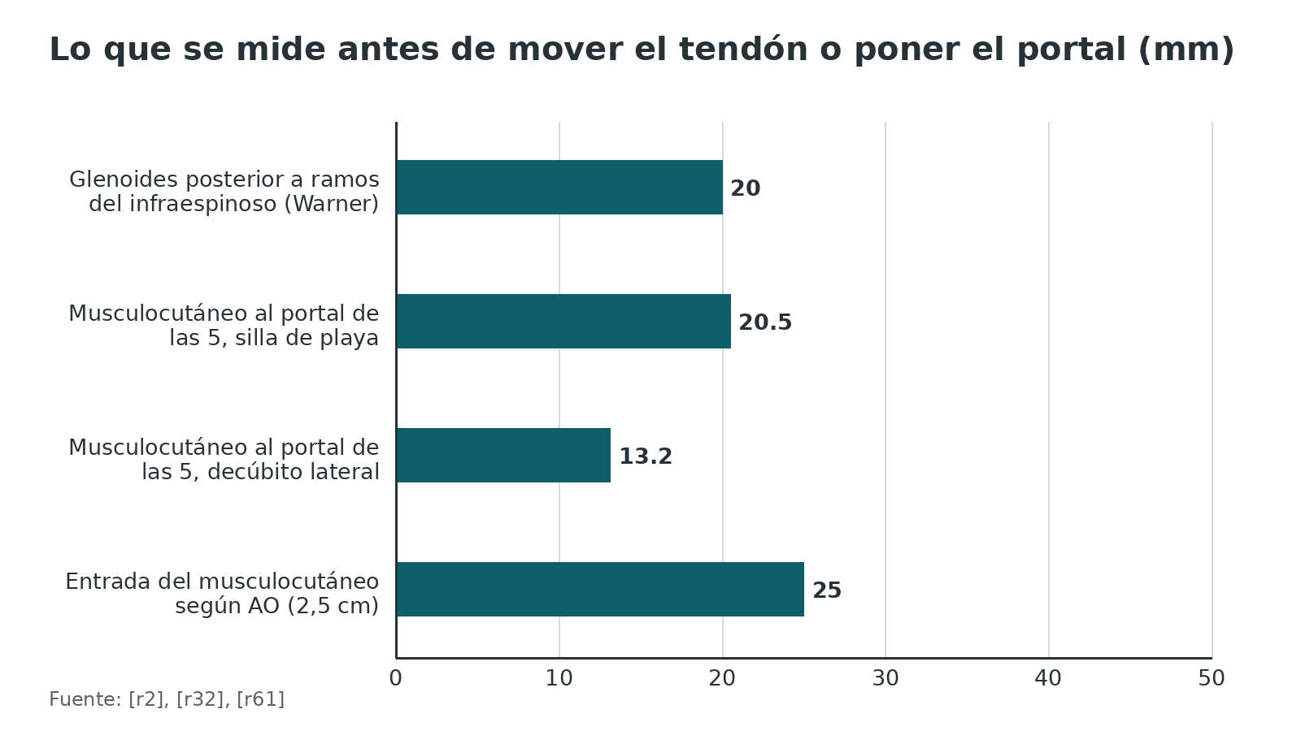
Referencias de este bloque
[r2] Jaeger M, Leung F, Li W. Deltopectoral approach to the proximal humerus [Internet]. En: Trafton P, editor ejecutivo. AO Surgery Reference. Davos: AO Foundation [consultado 2026 oct 12]. Disponible en: https://surgeryreference.aofoundation.org/orthopedic-trauma/adult-trauma/proximal-humerus/approach/deltopectoral-approach-to-the-proximal-humerus (web-oficial · acceso abierto) https://surgeryreference.aofoundation.org/orthopedic-trauma/adult-trauma/proximal-humerus/approach/deltopectoral-approach-to-the-proximal-humerus
[r16] Clavert P, Lutz JC, Wolfram-Gabel R, Kempf JF, Kahn JL. Relationships of the musculocutaneous nerve and the coracobrachialis during coracoid abutment procedure (Latarjet procedure). Surg Radiol Anat. 2009;31(1):49-53. doi:10.1007/s00276-008-0426-2 (serie · acceso resumen) https://doi.org/10.1007/s00276-008-0426-2
[r19] Yang HJ, Gil YC, Jin JD, Ahn SV, Lee HY. Topographical anatomy of the suprascapular nerve and vessels at the suprascapular notch. Clin Anat. 2012;25(3):359-65. doi:10.1002/ca.21248 (serie · acceso resumen) https://doi.org/10.1002/ca.21248
[r32] Warner JP, Krushell RJ, Masquelet A, Gerber C. Anatomy and relationships of the suprascapular nerve: anatomical constraints to mobilization of the supraspinatus and infraspinatus muscles in the management of massive rotator-cuff tears. J Bone Joint Surg Am. 1992;74(1):36-45. (serie · acceso resumen) https://pubmed.ncbi.nlm.nih.gov/1734012/
[r33] Walley KC, Saloky KL, Updegrove GF, Lopez H, Armstrong AD. Characterization of an anatomic safe zone surrounding the lower subscapular nerve during an open deltopectoral approach. J Shoulder Elbow Surg. 2019;28(4):671-677. doi:10.1016/j.jse.2018.09.008 (serie · acceso resumen) https://doi.org/10.1016/j.jse.2018.09.008
[r38] Barwood SA, Burkhart SS, Lo IK. Arthroscopic suprascapular nerve release at the suprascapular notch in a cadaveric model: an anatomic approach. Arthroscopy. 2007;23(2):221-5. doi:10.1016/j.arthro.2006.11.011 (serie · acceso resumen) https://doi.org/10.1016/j.arthro.2006.11.011
[r59] Massimini DF, Singh A, Wells JH, Li G, Warner JJ. Suprascapular nerve anatomy during shoulder motion: a cadaveric proof of concept study with implications for neurogenic shoulder pain. J Shoulder Elbow Surg. 2013;22(4):463-70. doi:10.1016/j.jse.2012.04.018 (serie · acceso resumen) https://doi.org/10.1016/j.jse.2012.04.018
[r60] Shah AA, Butler RB, Romanowski J, Goel D, Karadagli D, Warner JJ. Short-term complications of the Latarjet procedure. J Bone Joint Surg Am. 2012;94(6):495-501. doi:10.2106/JBJS.J.01830 (serie · acceso resumen) https://doi.org/10.2106/JBJS.J.01830
[r61] Gelber PE, Reina F, Caceres E, Monllau JC. A comparison of risk between the lateral decubitus and the beach-chair position when establishing an anteroinferior shoulder portal: a cadaveric study. Arthroscopy. 2007;23(5):522-8. doi:10.1016/j.arthro.2006.12.034 (serie · acceso resumen) https://doi.org/10.1016/j.arthro.2006.12.034

Arteria axilar: porciones, ramas y relación con el plexo
La arteria axilar corre entre 2 límites: el borde lateral de la primera costilla, donde deja de llamarse subclavia, y el borde inferior del redondo mayor, donde pasa a ser braquial [r31]. El pectoral menor, que la cruza por delante, sirve de regla para dividirla: antes del músculo, la primera porción; detrás de él, la segunda; después, la tercera [r31].
Ramas típicas. Una nace de la primera porción (torácica superior), 2 de la segunda (toracoacromial y torácica lateral) y 3 de la tercera (subescapular y circunflejas humerales anterior y posterior) [r31]. Las circunflejas son las que más importan al operar el húmero proximal [r20, r3].
Relación con el plexo. Los fascículos del plexo se nombran por su posición respecto de esta arteria, y en 96 % de los casos la relación fue la regular [r7, r6]. En la lámina de Gray la arteria y los nervios mediano y cubital aparecen lado a lado, y una lesión vascular puede sumar daño nervioso por compresión o isquemia [r7].
Variantes. El patrón de ramas típico apareció en menos de 20 % de los especímenes en un estudio y llegó a 78,3 % en otro; el número de ramas fue de 8 en mediana, con rango de 5 a 11, y son comunes los troncos comunes entre las circunflejas o el nacimiento de la torácica lateral desde la subescapular [r31]. Antes de ligar un vaso por una hemorragia, no asumas el mapa típico.
Cuando se lesiona. En una serie de 21 pacientes con lesión de la arteria axilar asociada a fractura o luxación del húmero proximal, la primera porción estuvo lesionada en 11 (52 %), 5 (24 %) tuvieron una amputación secundaria del miembro y ninguno tuvo una buena recuperación neurológica a largo plazo [r10]. Los signos de alarma son dolor desproporcionado, tumefacción axilar en expansión, palidez o frialdad, pulsos disminuidos o ausentes y un déficit neurológico nuevo o progresivo; los pulsos distales presentes no excluyen una lesión arterial importante y, ante la sospecha, se prefiere la angio-TC sin demora [r7].
Tabla 9. Ramas de la arteria axilar por porción [r31]
Porción | Relación con el pectoral menor | Ramas típicas
Primera | Medial al músculo | 1 rama: torácica superior [r31]
Segunda | Posterior al músculo | 2 ramas: toracoacromial y torácica lateral [r31]
Tercera | Lateral al músculo | 3 ramas: subescapular y circunflejas anterior y posterior [r31]

Figura 14. Lesión de la arteria axilar con fractura o luxación proximal del húmero (21 pacientes) [r10]
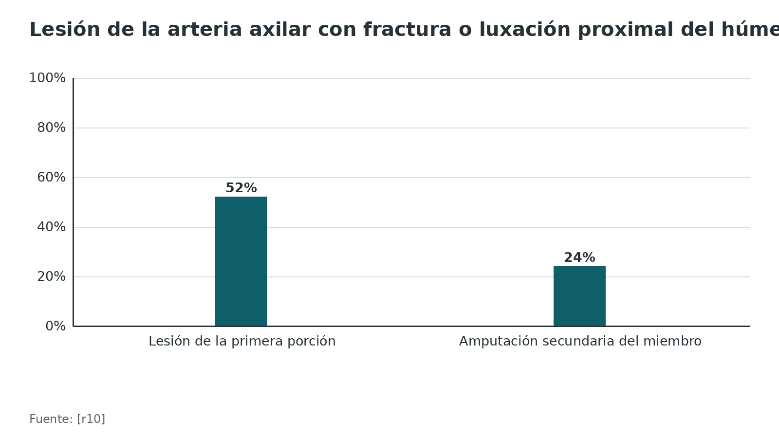
Referencias de este bloque
[r3] Gardner MJ, Voos JE, Wanich T, Helfet DL, Lorich DG. Vascular implications of minimally invasive plating of proximal humerus fractures. J Orthop Trauma. 2006;20(9):602-7. doi:10.1097/01.bot.0000246412.10176.14 (serie · acceso resumen) https://doi.org/10.1097/01.bot.0000246412.10176.14
[r6] Benes M, Kachlik D, Belbl M, Kunc V, Havlikova S, Whitley A, et al. A meta-analysis on the anatomical variability of the brachial plexus: Part I - Roots, trunks, divisions and cords. Ann Anat. 2021;238:151751. doi:10.1016/j.aanat.2021.151751 (RS-MA · acceso resumen) https://doi.org/10.1016/j.aanat.2021.151751
[r7] Baskaran P, Bower AS, Simpson AI. Early and Emergency Department Management of Infraclavicular Brachial Plexus Injuries Secondary to Shoulder Trauma. Cureus. 2026;18(6):e110594. doi:10.7759/cureus.110594 (revision · acceso abierto) https://doi.org/10.7759/cureus.110594
[r10] Ng AJ, Arora V, Tang HH, Treseder T, Jain A, Wagner T. Axillary Artery Injury Associated with Proximal Humeral Fractures: Review of Long-Term Vascular, Orthopedic, and Neurologic Outcomes. Ann Vasc Surg. 2016;33:210-9. doi:10.1016/j.avsg.2015.10.038 (serie · acceso resumen) https://doi.org/10.1016/j.avsg.2015.10.038
[r20] Hettrich CM, Boraiah S, Dyke JP, Neviaser A, Helfet DL, Lorich DG. Quantitative assessment of the vascularity of the proximal part of the humerus. J Bone Joint Surg Am. 2010;92(4):943-8. doi:10.2106/JBJS.H.01144 (serie · acceso resumen) https://doi.org/10.2106/JBJS.H.01144
[r31] Brilakis L, Tsakotos G, Lykoudis PM, Piagkou M, Troupis T. Prevalence of Axillary Artery Variants and Their Clinical Significance: A Scoping Review. Cureus. 2023;15(10):e47809. doi:10.7759/cureus.47809 (revision · acceso abierto) https://doi.org/10.7759/cureus.47809

Variantes que cambian lo que ves
Un buen residente sabe el mapa típico y duda de él. Estas son las variantes con frecuencia medida.
- Plexo prefijado (11 %) y postfijado (1 %): cambia qué raíz aporta al tronco superior [r6].
- Supraescapular con origen distinto del tronco superior: 10,2 % [r56].
- Axilar: nació del fascículo posterior como describen los textos en 79,8 %; en el resto el origen es otro [r57].
- Ligamento coracoacromial: en Y en 41,3 % y con 2 o 3 bandas en la mayoría de otra serie [r45, r46].
- Vasos supraescapulares: en el tipo II, 29,7 %, los vasos pasan por encima y por debajo del ligamento transverso [r19].
- Arteria axilar: el patrón típico de ramas apareció en menos de 20 % en un estudio y hasta en 78,3 % en otro, con fusión de las circunflejas en un tronco común y torácica lateral que nace de la subescapular [r31].
Tabla 10. Variantes anatómicas relevantes para el cirujano [r6] [r56] [r57] [r17] [r31]
Estructura | Variante | Implicancia
Plexo braquial | Prefijado 11 %, postfijado 1 % [r6] | Distinta contribución al tronco superior
Nervio axilar | Origen habitual en 79,8 % [r57]; división en el cuadrangular 65 % y en el deltoides 35 % [r17] | Dónde se divide cambia lo que expone el abordaje lateral
Supraescapular | Origen del tronco superior 89,8 % [r56] | Cuando no es así, el trayecto puede cambiar
Arteria axilar | Patrón típico en menos de 20 % a 78,3 % según el estudio [r31] | No asumir el mapa típico al ligar

Figura 15. Frecuencia de variantes citadas (%) [r45] [r19] [r6] [r56]
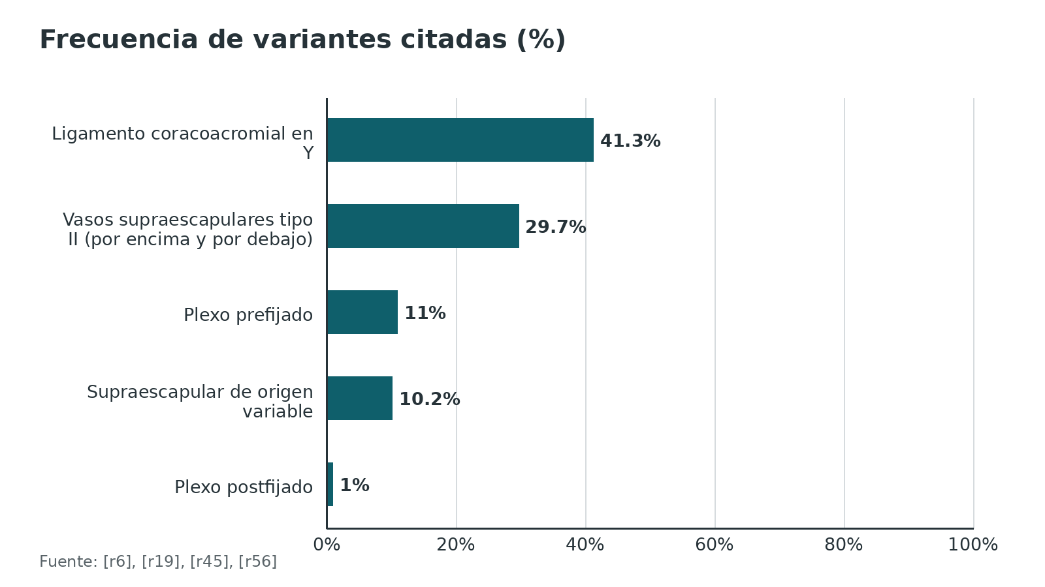
Referencias de este bloque
[r6] Benes M, Kachlik D, Belbl M, Kunc V, Havlikova S, Whitley A, et al. A meta-analysis on the anatomical variability of the brachial plexus: Part I - Roots, trunks, divisions and cords. Ann Anat. 2021;238:151751. doi:10.1016/j.aanat.2021.151751 (RS-MA · acceso resumen) https://doi.org/10.1016/j.aanat.2021.151751
[r17] Loukas M, Grabska J, Tubbs RS, Apaydin N, Jordan R. Mapping the axillary nerve within the deltoid muscle. Surg Radiol Anat. 2009;31(1):43-7. doi:10.1007/s00276-008-0409-3 (serie · acceso resumen) https://doi.org/10.1007/s00276-008-0409-3
[r19] Yang HJ, Gil YC, Jin JD, Ahn SV, Lee HY. Topographical anatomy of the suprascapular nerve and vessels at the suprascapular notch. Clin Anat. 2012;25(3):359-65. doi:10.1002/ca.21248 (serie · acceso resumen) https://doi.org/10.1002/ca.21248
[r31] Brilakis L, Tsakotos G, Lykoudis PM, Piagkou M, Troupis T. Prevalence of Axillary Artery Variants and Their Clinical Significance: A Scoping Review. Cureus. 2023;15(10):e47809. doi:10.7759/cureus.47809 (revision · acceso abierto) https://doi.org/10.7759/cureus.47809
[r45] Kesmezacar H, Akgun I, Ogut T, Gokay S, Uzun I. The coracoacromial ligament: the morphology and relation to rotator cuff pathology. J Shoulder Elbow Surg. 2008;17(1):182-8. doi:10.1016/j.jse.2007.05.015 (serie · acceso resumen) https://doi.org/10.1016/j.jse.2007.05.015
[r46] Alraddadi A, Alashkham A, Lamb C, Soames R. The association between coracoacromial ligament morphology and rotator cuff tears: A cadaveric study. Clin Anat. 2022;35(4):461-468. doi:10.1002/ca.23814 (cohorte · acceso resumen) https://doi.org/10.1002/ca.23814
[r56] Benes M, Kachlik D, Belbl M, Whitley A, Havlikova S, Kaiser R, et al. A meta-analysis on the anatomical variability of the brachial plexus: Part II - Branching of the supraclavicular part. Ann Anat. 2021;238:151788. doi:10.1016/j.aanat.2021.151788 (RS-MA · acceso resumen) https://doi.org/10.1016/j.aanat.2021.151788
[r57] Benes M, Kachlik D, Belbl M, Havlikova S, Kunc V, Whitley A, et al. A meta-analysis on the anatomical variability of the brachial plexus: Part III - Branching of the infraclavicular part. Ann Anat. 2022;244:151976. doi:10.1016/j.aanat.2022.151976 (RS-MA · acceso resumen) https://doi.org/10.1016/j.aanat.2022.151976

Biomecánica: por qué una rotura cambia la estabilidad
La estabilidad glenohumeral se reparte entre la concavidad de la glenoides y la compresión que aplican los músculos del manguito, y las 2 importan [r62]. En un experimento robótico con 8 hombros de cadáver, simular una rotura del subescapular alteró la estabilidad anterior más que una del supraespinoso (diferencia de fuerza máxima de 7,90 N frente a 3,82 N), y lo mismo hizo la rotura del infraespinoso con el redondo menor (7,19 N); además, la fuerza máxima de luxación anterior se correlacionó con la profundidad glenoidea (r de 0,81) y con el índice de estabilidad ósea (r de 0,79) [r62]. Es un modelo de laboratorio de 8 hombros y no un resultado clínico, pero sugiere que la rotura del subescapular o del infraespinoso con redondo menor merece atención en un hombro inestable [r62].
El cable. Se describió como un puente colgante que protege la media luna [r41]; en 20 especímenes, soltar el cable no cambió la deformación ni la fuerza de abducción, y la media luna sería la que transmite la fuerza de abducción al troquíter [r42]. Por eso conviene restituir la continuidad de la media luna en una reparación [r42].
Tabla 11. Cuánto cambió la estabilidad anterior según el tendón roto (8 hombros, robot) [r62]
Rotura simulada | Diferencia de fuerza máxima frente al hombro intacto
Subescapular | 7,90 N [r62]
Infraespinoso con redondo menor | 7,19 N [r62]
Supraespinoso | 3,82 N [r62]

Figura 16. Cambio de la fuerza máxima de luxación anterior con la rotura simulada (N) [r62]
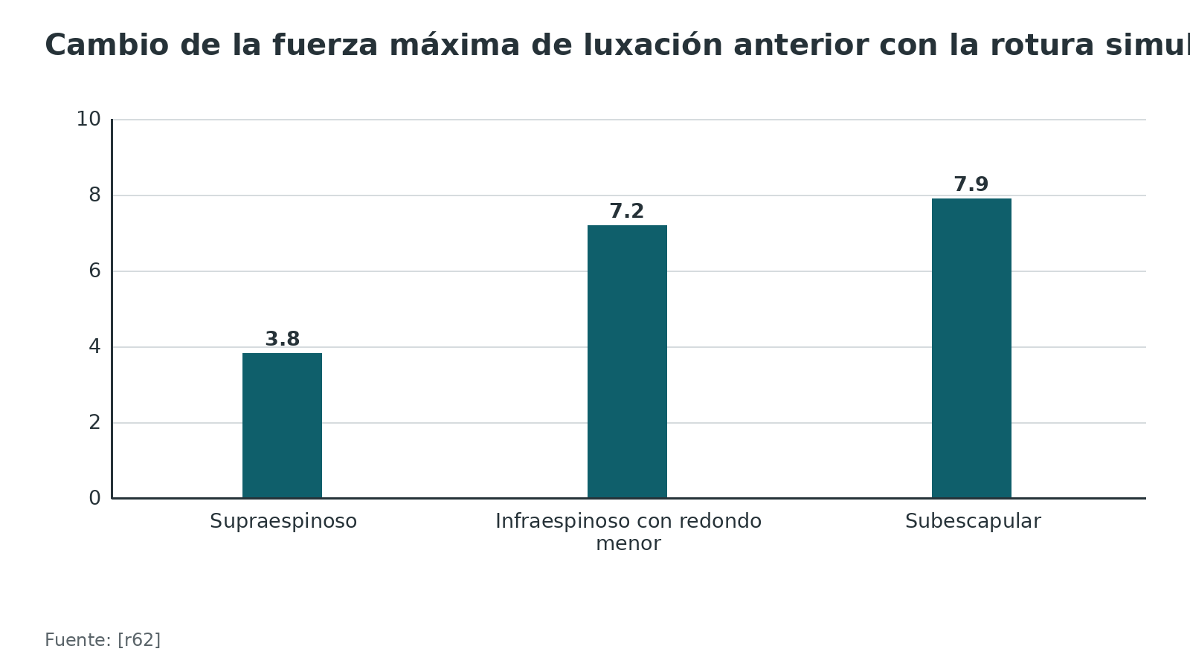
Referencias de este bloque
[r41] Burkhart SS, Esch JC, Jolson RS. The rotator crescent and rotator cable: an anatomic description of the shoulder's "suspension bridge". Arthroscopy. 1993;9(6):611-6. doi:10.1016/s0749-8063(05)80496-7 (serie · acceso resumen) https://doi.org/10.1016/s0749-8063(05)80496-7
[r42] Schmidt CC, Spicer CS, Papadopoulos DV, Delserro SM, Tomizuka Y, Zink TR, et al. The Rotator Cable Does Not Stress Shield the Crescent Area During Shoulder Abduction. J Bone Joint Surg Am. 2022;104(14):1292-1300. doi:10.2106/JBJS.21.01142 (serie · acceso resumen) https://doi.org/10.2106/JBJS.21.01142
[r62] Karlsfeld MJ, Wermers J, Tänzler S, Sußiek J, Herbst E, Katthagen JC. Simulated tears of antero-posterior rotator cuff force-couple and reduced glenoid concavity decrease anterior glenohumeral stability: a robot-assisted biomechanical analysis of a load and shift sequence. Arch Orthop Trauma Surg. 2026;146(1):228. doi:10.1007/s00402-026-06383-4 (serie · acceso abierto) https://doi.org/10.1007/s00402-026-06383-4

Clasificaciones útiles: qué nervio y cuántos
2 clasificaciones sirven para hablar con precisión de una lesión nerviosa tras un trauma del hombro; el tercer esquema del bloque ordena los vasos supraescapulares frente al ligamento transverso. La de Seddon describe el tipo de daño: neuropraxia (bloqueo de conducción sin ruptura de axones, de buen pronóstico), axonotmesis (axones rotos con el armazón conectivo intacto) y neurotmesis (sección completa) [r7]. La segunda es el patrón de lesión infraclavicular que se describió en 61 pacientes con lesión del plexo tras una luxación anterior [r63].
Para qué sirve en la decisión. Un patrón aislado del axilar suele recuperarse con observación, y uno que incluye el fascículo medial tiene el peor pronóstico motor de la mano, por lo que conviene derivar temprano (opinión experta) [r63, r7].
Referencias de este bloque
[r7] Baskaran P, Bower AS, Simpson AI. Early and Emergency Department Management of Infraclavicular Brachial Plexus Injuries Secondary to Shoulder Trauma. Cureus. 2026;18(6):e110594. doi:10.7759/cureus.110594 (revision · acceso abierto) https://doi.org/10.7759/cureus.110594
[r19] Yang HJ, Gil YC, Jin JD, Ahn SV, Lee HY. Topographical anatomy of the suprascapular nerve and vessels at the suprascapular notch. Clin Anat. 2012;25(3):359-65. doi:10.1002/ca.21248 (serie · acceso resumen) https://doi.org/10.1002/ca.21248
[r63] Wu F, Dhir R, Ng CY. Patterns of Nerve Injury and Recovery Rates of Infraclavicular Brachial Plexus Lesions Following Anterior Shoulder Dislocation. J Hand Surg Am. 2022;47(12):1227.e1-1227.e7. doi:10.1016/j.jhsa.2021.09.009 (serie · acceso resumen) https://doi.org/10.1016/j.jhsa.2021.09.009

Examen físico: qué prueba sirve y qué tanto
Ninguna prueba aislada diagnostica por sí sola: con los datos del metaanálisis de Hegedus, los autores no recomiendan apoyarse en una sola maniobra para un diagnóstico patognomónico [r64]. Para el impacto subacromial, la prueba de Neer tuvo sensibilidad de 72 % y especificidad de 60 %, la de Hawkins-Kennedy 79 % y 59 %, y el arco doloroso 53 % y 76 % [r64].
Para la rotura del manguito, la revisión de JAMA (28 estudios, solo 5 de buena calidad) halló que el arco doloroso positivo tuvo un cociente de verosimilitud positivo de 3,7 para enfermedad del manguito en general, y que, para la rotura de espesor total, las pruebas de retraso en rotación externa (7,2) y rotación interna (5,6) fueron las más exactas; un retraso de rotación interna normal tuvo un cociente negativo de 0,04 [r65]. Un metaanálisis de 2024 con 20 estudios y 3438 pacientes dio el mayor cociente de momios diagnóstico al signo de retraso en rotación externa a 90° (12,70) para la rotura y a la prueba de Yergason (4,71) para el impacto, con evidencia de baja calidad [r66].
Examen de los nervios. El axilar se explora con la sensibilidad de la cara lateral del deltoides (parche regimental) y con la contracción del deltoides o la abducción; el musculocutáneo con la flexión del codo, el radial con la extensión de muñeca y dedos, el mediano con la oposición del pulgar y el cubital con la abducción de los dedos, todo graduado con la escala MRC de 0 a 5 [r7]. La sensibilidad lateral del hombro perdida puede indicar también pérdida del redondo menor [r18].
Figura 17. Impacto subacromial: pruebas del examen físico, metaanálisis (sensibilidad / especificidad) [r64]
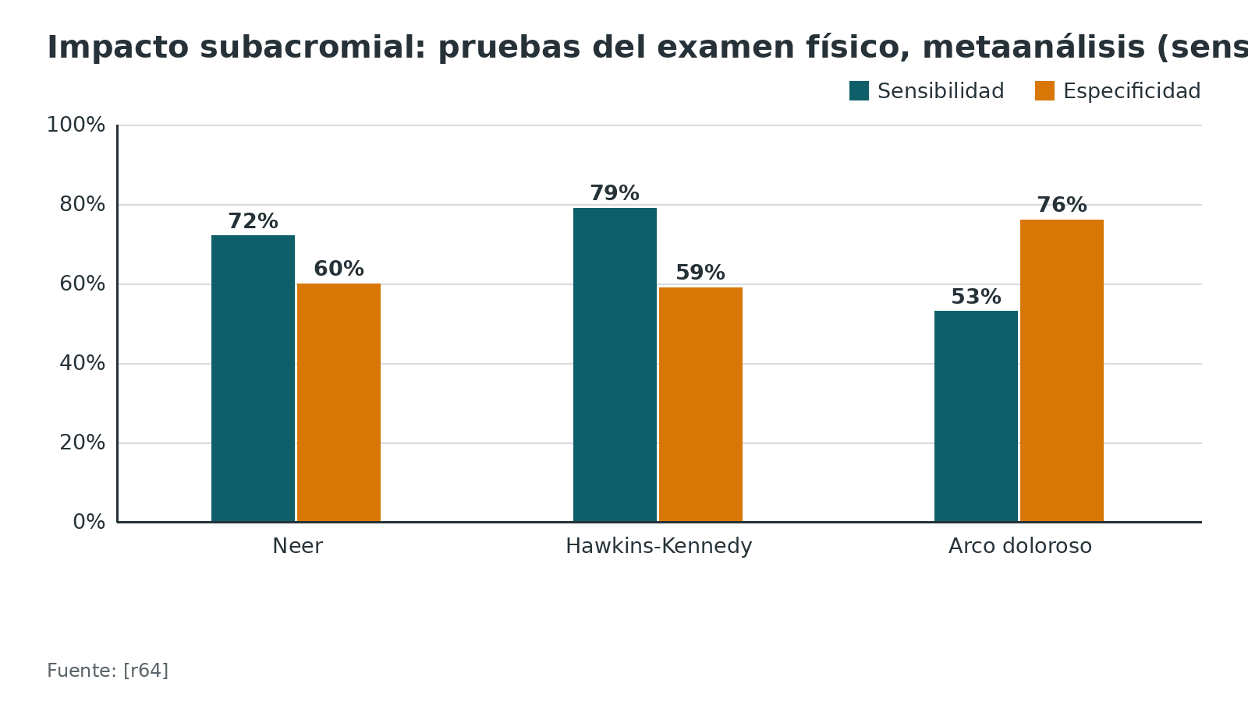
Figura 18. Cociente de verosimilitud positivo (revisión JAMA): retrasos para rotura completa, arco doloroso para enfermedad del manguito [r65]
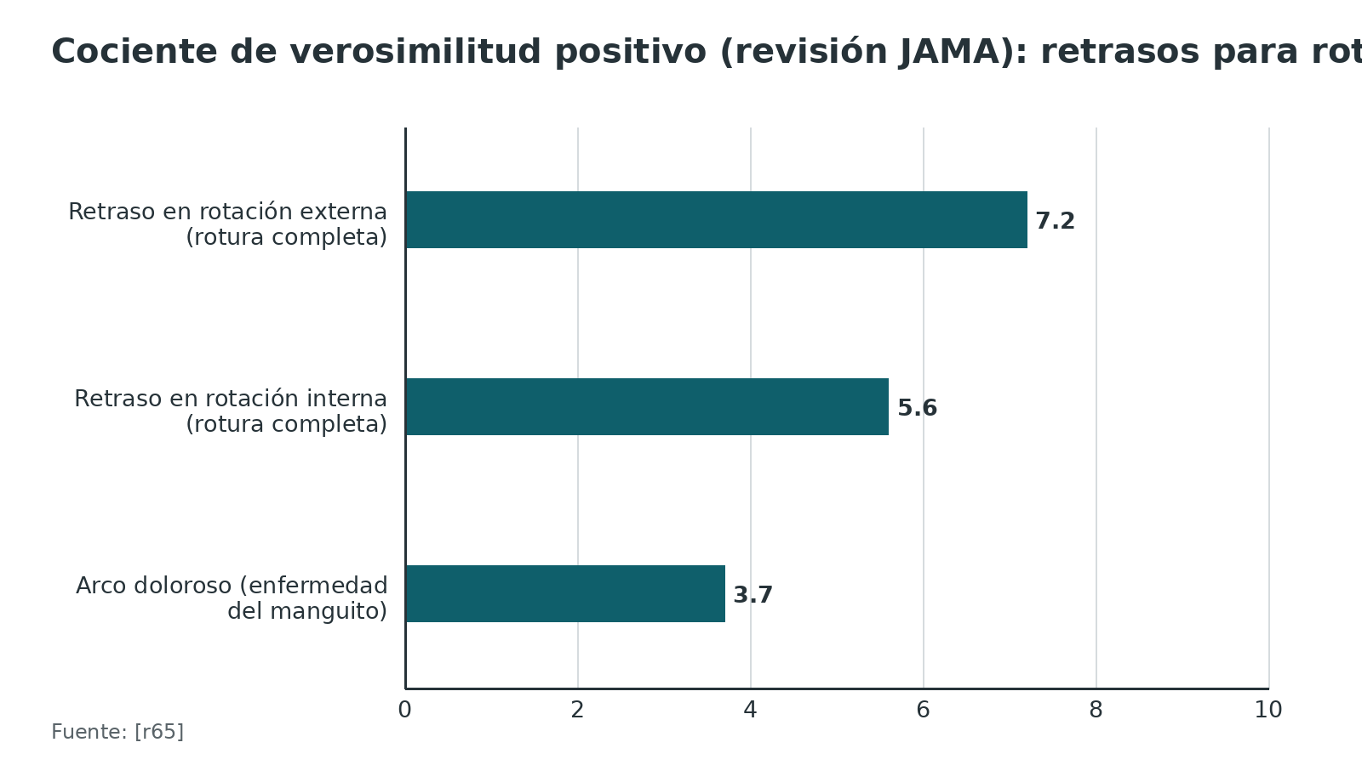
Referencias de este bloque
[r7] Baskaran P, Bower AS, Simpson AI. Early and Emergency Department Management of Infraclavicular Brachial Plexus Injuries Secondary to Shoulder Trauma. Cureus. 2026;18(6):e110594. doi:10.7759/cureus.110594 (revision · acceso abierto) https://doi.org/10.7759/cureus.110594
[r18] Ball CM, Steger T, Galatz LM, Yamaguchi K. The posterior branch of the axillary nerve: an anatomic study. J Bone Joint Surg Am. 2003;85(8):1497-501. doi:10.2106/00004623-200308000-00010 (serie · acceso resumen) https://doi.org/10.2106/00004623-200308000-00010
[r64] Hegedus EJ, Goode AP, Cook CE, Michener L, Myer CA, Myer DM, et al. Which physical examination tests provide clinicians with the most value when examining the shoulder? Update of a systematic review with meta-analysis of individual tests. Br J Sports Med. 2012;46(14):964-78. doi:10.1136/bjsports-2012-091066 (RS-MA · acceso resumen) https://doi.org/10.1136/bjsports-2012-091066
[r65] Hermans J, Luime JJ, Meuffels DE, Reijman M, Simel DL, Bierma-Zeinstra SM. Does this patient with shoulder pain have rotator cuff disease?: The Rational Clinical Examination systematic review. JAMA. 2013;310(8):837-47. doi:10.1001/jama.2013.276187 (RS-MA · acceso resumen) https://doi.org/10.1001/jama.2013.276187
[r66] Zhao Q, Palani P, Kassab NS, Terzic M, Olejnik M, Wang S, et al. Evidence-based approach to the shoulder examination for subacromial bursitis and rotator cuff tears: a systematic review and meta-analysis. BMC Musculoskelet Disord. 2024;25(1):1028. doi:10.1186/s12891-024-08144-z (RS-MA · acceso abierto) https://doi.org/10.1186/s12891-024-08144-z

Imágenes: radiografía, ecografía, RM y angio-TC
En roturas de espesor total, ecografía, RM y artro-RM rinden parecido. La revisión Cochrane (20 estudios, 1147 hombros) dio una sensibilidad de 94 % y una especificidad de 93 % para la RM, de 94 % y 92 % para la artro-RM y de 92 % y 93 % para la ecografía; para cualquier rotura, la RM tuvo 98 % y 79 % y la ecografía 91 % y 85 %, y ambas pueden ser poco sensibles para roturas parciales [r67]. Otro metaanálisis encontró sensibilidad y especificidad por encima de 0,90 para las roturas completas con las 3 técnicas y una sensibilidad menor (0,67 a 0,83) en roturas parciales, con la ecografía como mejor opción por precio y seguridad [r68].
Radiografía. Para ver el techo, el ángulo crítico del hombro tuvo en 8 estudios (902 pacientes) una sensibilidad de 71 % y una especificidad de 77 % [r48]. La radiografía también confirma la dirección de una luxación y la reducción [r7].
Cuidado con lo que la imagen no dice. En 602 adultos, 96 % de los hombros sin síntomas tenía una anormalidad del manguito en la RM [r15]; interpreta la imagen junto con el examen.
Nervio y arteria. Ante sospecha vascular, la angio-TC es la prueba de elección sin demora, y la presencia de pulsos distales no la excluye; la EMG no es fiable hasta unas 3 semanas, y la RM del plexo sirve para localizar la lesión y planear la cirugía [r7].
Figura 19. Roturas de espesor total: Cochrane 2013 (sensibilidad / especificidad) [r67]
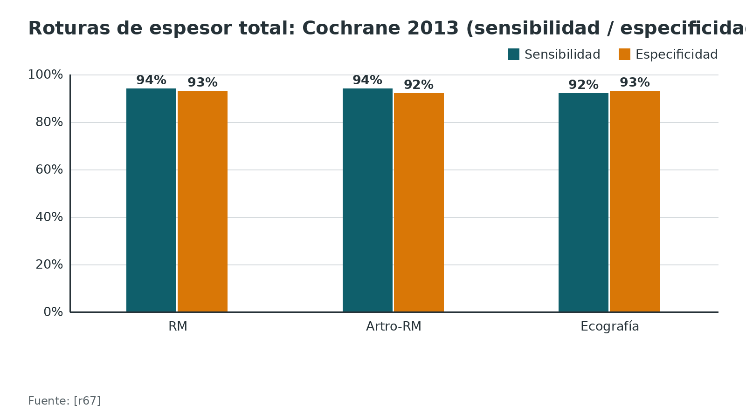
Figura 20. Cualquier rotura del manguito y ángulo crítico (sensibilidad / especificidad) [r67] [r48]
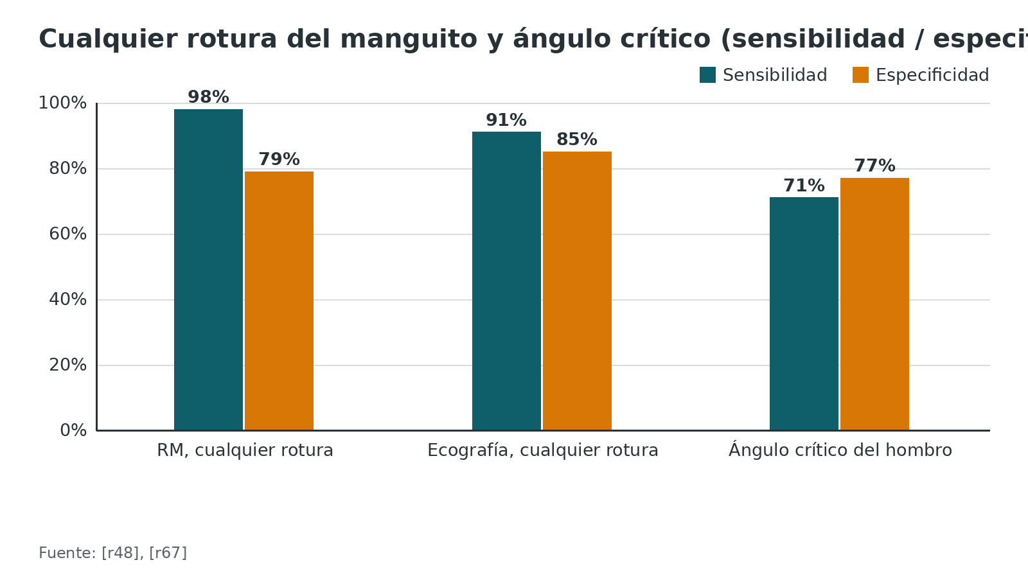
Referencias de este bloque
[r7] Baskaran P, Bower AS, Simpson AI. Early and Emergency Department Management of Infraclavicular Brachial Plexus Injuries Secondary to Shoulder Trauma. Cureus. 2026;18(6):e110594. doi:10.7759/cureus.110594 (revision · acceso abierto) https://doi.org/10.7759/cureus.110594
[r15] Ibounig T, Järvinen TLN, Raatikainen S, Härkänen T, Sillanpää N, Bensch F, et al. Incidental Rotator Cuff Abnormalities on Magnetic Resonance Imaging. JAMA Intern Med. 2026;186(4):406-414. doi:10.1001/jamainternmed.2025.7903 (cohorte · acceso abierto) https://doi.org/10.1001/jamainternmed.2025.7903
[r48] Song JG, Yun SJ, Song YW, Lee SH. High performance of critical shoulder angle for diagnosing rotator cuff tears on radiographs. Knee Surg Sports Traumatol Arthrosc. 2019;27(1):289-298. doi:10.1007/s00167-018-5247-1 (RS-MA · acceso resumen) https://doi.org/10.1007/s00167-018-5247-1
[r67] Lenza M, Buchbinder R, Takwoingi Y, Johnston RV, Hanchard NC, Faloppa F. Magnetic resonance imaging, magnetic resonance arthrography and ultrasonography for assessing rotator cuff tears in people with shoulder pain for whom surgery is being considered. Cochrane Database Syst Rev. 2013;2013(9):CD009020. doi:10.1002/14651858.CD009020.pub2 (RS-MA · acceso resumen) https://doi.org/10.1002/14651858.CD009020.pub2
[r68] Roy JS, Braën C, Leblond J, Desmeules F, Dionne CE, MacDermid JC, et al. Diagnostic accuracy of ultrasonography, MRI and MR arthrography in the characterisation of rotator cuff disorders: a systematic review and meta-analysis. Br J Sports Med. 2015;49(20):1316-28. doi:10.1136/bjsports-2014-094148 (RS-MA · acceso abierto) https://doi.org/10.1136/bjsports-2014-094148

Algoritmo: luxación o fractura-luxación con déficit neurovascular
Este algoritmo es una guía de estudio basada en la revisión de urgencias de Baskaran (opinión experta no validada en forma prospectiva) y en las series de nervio tras luxación; no sustituye el protocolo de tu servicio [r7].
Algoritmo. Luxación del hombro con posible lesión neurovascular: del examen a la derivación [r7] [r63] [r9] [r21]
# | Tipo | Paso | Siguiente
1 | Inicio | Luxación o fractura-luxación del hombro en urgencias | continuar → Examen neurovascular documentado antes de reducir: sensibilidad lateral del deltoides y abducción, musculocutáneo, radial, mediano, cubital, color, temperatura y pulsos [r7]
2 | Acción | Examen neurovascular documentado antes de reducir: sensibilidad lateral del deltoides y abducción, musculocutáneo, radial, mediano, cubital, color, temperatura y pulsos [r7] | continuar → ¿Hay signos de alarma vascular: dolor desproporcionado, tumefacción axilar en expansión, palidez o frialdad, pulsos disminuidos o déficit nuevo o progresivo? [r7]
3 | Decisión | ¿Hay signos de alarma vascular: dolor desproporcionado, tumefacción axilar en expansión, palidez o frialdad, pulsos disminuidos o déficit nuevo o progresivo? [r7] | sí → Angio-TC sin demora y aviso a cirugía vascular y ortopedia; los pulsos presentes no descartan lesión arterial [r7]; no → Reducir con suavidad y repetir el examen después de reducir y cuando pase el efecto de la analgesia, con hora y formato comparable [r7]
4 | Acción | Angio-TC sin demora y aviso a cirugía vascular y ortopedia; los pulsos presentes no descartan lesión arterial [r7] | tras la valoración vascular → Reducir con suavidad y repetir el examen después de reducir y cuando pase el efecto de la analgesia, con hora y formato comparable [r7]
5 | Acción | Reducir con suavidad y repetir el examen después de reducir y cuando pase el efecto de la analgesia, con hora y formato comparable [r7] | continuar → ¿El déficit es de un solo nervio (axilar) o afecta a más de un nervio?
6 | Decisión | ¿El déficit es de un solo nervio (axilar) o afecta a más de un nervio? | un nervio → Axilar aislado: neuropraxia más probable (35 % de las lesiones nerviosas); rehabilitación y control [r7]; 22 de 28 pacientes con lesión aislada del axilar se recuperaron [r63]; más de uno → Más de un nervio, síndrome de Horner o deterioro progresivo: pensar en fascículos o raíces, RM del plexo y derivar a cirugía de nervio periférico [r7]
7 | Acción | Axilar aislado: neuropraxia más probable (35 % de las lesiones nerviosas); rehabilitación y control [r7]; 22 de 28 pacientes con lesión aislada del axilar se recuperaron [r63] | continuar → Con paresia grave, EMG a partir de las 3 semanas [r9]
8 | Acción | Más de un nervio, síndrome de Horner o deterioro progresivo: pensar en fascículos o raíces, RM del plexo y derivar a cirugía de nervio periférico [r7] | continuar → Con paresia grave, EMG a partir de las 3 semanas [r9]
9 | Acción | Con paresia grave, EMG a partir de las 3 semanas [r9] | continuar → ¿No hay recuperación clínica ni electromiográfica?
10 | Decisión | ¿No hay recuperación clínica ni electromiográfica? | sí → Considerar exploración quirúrgica entre los 3 y 6 meses desde la lesión [r21]; no → Seguir con rehabilitación y controles hasta la recuperación
11 | Fin | Considerar exploración quirúrgica entre los 3 y 6 meses desde la lesión [r21] | —
12 | Fin | Seguir con rehabilitación y controles hasta la recuperación | —

Referencias de este bloque
[r7] Baskaran P, Bower AS, Simpson AI. Early and Emergency Department Management of Infraclavicular Brachial Plexus Injuries Secondary to Shoulder Trauma. Cureus. 2026;18(6):e110594. doi:10.7759/cureus.110594 (revision · acceso abierto) https://doi.org/10.7759/cureus.110594
[r9] Visser CP, Coene LN, Brand R, Tavy DL. The incidence of nerve injury in anterior dislocation of the shoulder and its influence on functional recovery. A prospective clinical and EMG study. J Bone Joint Surg Br. 1999;81(4):679-85. doi:10.1302/0301-620x.81b4.9005 (cohorte · acceso resumen) https://doi.org/10.1302/0301-620x.81b4.9005
[r21] Gutkowska O, Martynkiewicz J, Urban M, Gosk J. Brachial plexus injury after shoulder dislocation: a literature review. Neurosurg Rev. 2020;43(2):407-423. doi:10.1007/s10143-018-1001-x (revision · acceso abierto) https://doi.org/10.1007/s10143-018-1001-x
[r63] Wu F, Dhir R, Ng CY. Patterns of Nerve Injury and Recovery Rates of Infraclavicular Brachial Plexus Lesions Following Anterior Shoulder Dislocation. J Hand Surg Am. 2022;47(12):1227.e1-1227.e7. doi:10.1016/j.jhsa.2021.09.009 (serie · acceso resumen) https://doi.org/10.1016/j.jhsa.2021.09.009

Tratamiento: lo que la anatomía cambia en la decisión
El capítulo no enseña a tratar cada patología; muestra la evidencia que se apoya en la anatomía que acabas de estudiar.
Techo subacromial. En el ensayo CSAW (313 pacientes con dolor subacromial y manguito íntegro), el puntaje de Oxford a los 6 meses no difirió entre descompresión (32,7) y artroscopia sin resección (34,2); ambos superaron al grupo sin tratamiento (29,4) por una diferencia sin relevancia clínica, de modo que quitar hueso no aportó más que la artroscopia [r50].
Rotura del manguito: operar o rehabilitar. La revisión Cochrane (9 ensayos, 1007 participantes) tuvo solo 3 ensayos que compararon la reparación con descompresión frente al tratamiento sin cirugía; en ellos, a 1 año, la cirugía mejoró el dolor apenas 0,87 puntos de 10 (258 participantes, certeza moderada) y la función 6 puntos de 100 (269 participantes, certeza baja) [r69]. En un ensayo de 103 pacientes con rotura de hasta 3 cm, a los 15 años la reparación primaria superó a la fisioterapia por 11,8 puntos de Constant, y 15 de 51 pacientes del grupo de fisioterapia pasaron a cirugía; en 26 roturas tratadas solo con fisioterapia, el tamaño anteroposterior pasó de 16,2 a 31,6 mm [r70]. Las 2 fuentes no se contradicen: a corto plazo el efecto medio es pequeño, a largo plazo hay roturas que crecen.
Cómo se repara. En 15 ensayos con 1096 pacientes, la fijación en doble hilera no cambió función ni dolor frente a la hilera simple, pero dio menos reroturas (RR de 1,56 a favor de la doble hilera) [r71]. La reruptura tras reparar el manguito fue 15 % a los 3 meses, 21 % a los 12-24 meses y 16 % después de 24 meses; la edad, el tamaño de la rotura y la infiltración grasa se asociaron con la cicatrización, igual que la técnica y la rehabilitación [r72]. Conocer la huella del supraespinoso y el infraespinoso permite reponer el tendón donde estaba [r4, r5].
Nervio. El axilar tras luxación suele manejarse con rehabilitación y control; si no hay recuperación a los 3-6 meses se considera explorarlo [r21].
Figura 21. CSAW: puntaje de Oxford a los 6 meses (0 peor a 48 mejor) [r50]
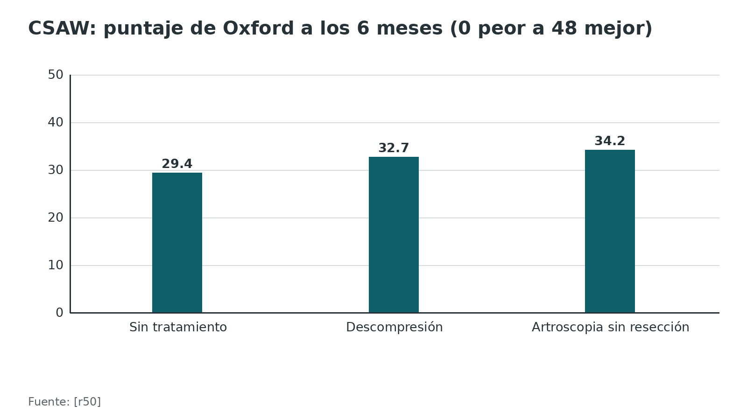
Figura 22. Reruptura tras reparar el manguito según el tiempo de seguimiento [r72]
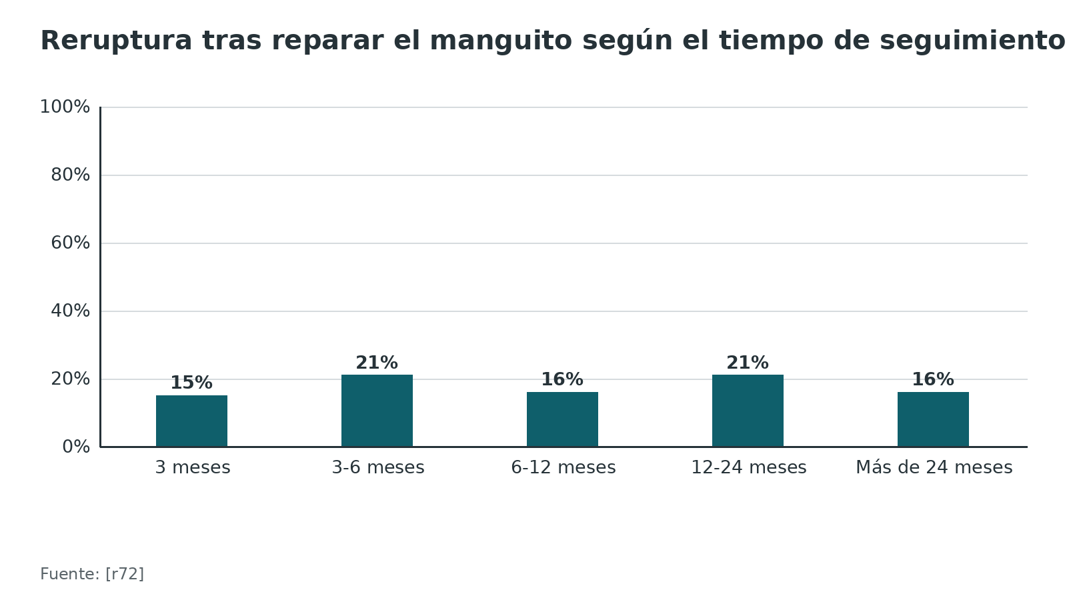
Referencias de este bloque
[r4] Mochizuki T, Sugaya H, Uomizu M, Maeda K, Matsuki K, Sekiya I, et al. Humeral insertion of the supraspinatus and infraspinatus. New anatomical findings regarding the footprint of the rotator cuff. J Bone Joint Surg Am. 2008;90(5):962-9. doi:10.2106/JBJS.G.00427 (serie · acceso resumen) https://doi.org/10.2106/JBJS.G.00427
[r5] Lumsdaine W, Smith A, Walker RG, Benz D, Mohammed KD, Stewart F. Morphology of the humeral insertion of the supraspinatus and infraspinatus tendons: Application to rotator cuff repair. Clin Anat. 2015;28(6):767-73. doi:10.1002/ca.22548 (serie · acceso resumen) https://doi.org/10.1002/ca.22548
[r21] Gutkowska O, Martynkiewicz J, Urban M, Gosk J. Brachial plexus injury after shoulder dislocation: a literature review. Neurosurg Rev. 2020;43(2):407-423. doi:10.1007/s10143-018-1001-x (revision · acceso abierto) https://doi.org/10.1007/s10143-018-1001-x
[r50] Beard DJ, Rees JL, Cook JA, Rombach I, Cooper C, Merritt N, et al. Arthroscopic subacromial decompression for subacromial shoulder pain (CSAW): a multicentre, pragmatic, parallel group, placebo-controlled, three-group, randomised surgical trial. Lancet. 2018;391(10118):329-338. doi:10.1016/S0140-6736(17)32457-1 (ECA · acceso abierto) https://doi.org/10.1016/S0140-6736(17)32457-1
[r69] Karjalainen TV, Jain NB, Heikkinen J, Johnston RV, Page CM, Buchbinder R. Surgery for rotator cuff tears. Cochrane Database Syst Rev. 2019;12(12):CD013502. doi:10.1002/14651858.CD013502 (RS-MA · acceso resumen) https://doi.org/10.1002/14651858.CD013502
[r70] Moosmayer S, Lund G, Seljom US, Haldorsen B, Svege IC, Hennig T, et al. Fifteen-Year Results of a Comparative Analysis of Tendon Repair Versus Physiotherapy for Small-to-Medium-Sized Rotator Cuff Tears: A Concise Follow-up of Previous Reports. J Bone Joint Surg Am. 2024;106(19):1785-1796. doi:10.2106/JBJS.24.00065 (ECA · acceso abierto) https://doi.org/10.2106/JBJS.24.00065
[r71] Lapner P, Henry P, Athwal GS, Moktar J, McNeil D, MacDonald P, et al. Treatment of rotator cuff tears: a systematic review and meta-analysis. J Shoulder Elbow Surg. 2022;31(3):e120-e129. doi:10.1016/j.jse.2021.11.002 (RS-MA · acceso resumen) https://doi.org/10.1016/j.jse.2021.11.002
[r72] Longo UG, Carnevale A, Piergentili I, Berton A, Candela V, Schena E, et al. Retear rates after rotator cuff surgery: a systematic review and meta-analysis. BMC Musculoskelet Disord. 2021;22(1):749. doi:10.1186/s12891-021-04634-6 (RS-MA · acceso abierto) https://doi.org/10.1186/s12891-021-04634-6

Técnica: leer el abordaje por planos y estructuras en riesgo
Es apoyo de estudio, no sustituye al tutor ni al manual del implante. La idea es contar, plano por plano, qué toca cada abordaje y cómo comprobar que estás donde crees.
Errores frecuentes del residente (práctica habitual / opinión experta). No palpar la coracoides y la diáfisis antes de marcar; perder el surco deltopectoral y llegar al deltoides; retraer con fuerza bajo el tendón conjunto; prolongar la separación del deltoides más allá del límite marcado; usar tornillos distales de la cabeza sin saber que el nervio pasa por ahí.
Figura 23. Qué tan cerca está lo que te cobra el error (mm) [r35] [r61] [r24] [r3]
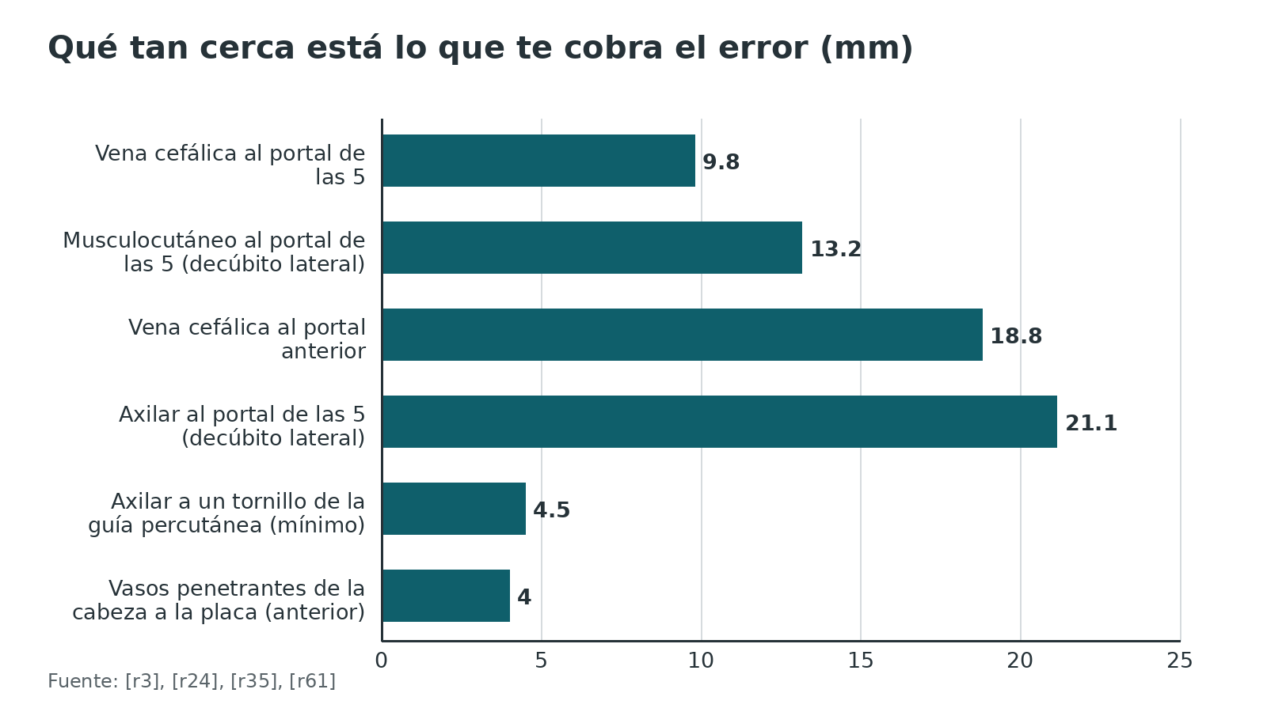
Referencias de este bloque
[r1] Jaeger M, Leung F, Li W. Transdeltoid lateral approach to the proximal humerus [Internet]. En: Trafton P, editor ejecutivo. AO Surgery Reference. Davos: AO Foundation [consultado 2026 oct 12]. Disponible en: https://surgeryreference.aofoundation.org/orthopedic-trauma/adult-trauma/proximal-humerus/approach/transdeltoid-lateral-approach (web-oficial · acceso abierto) https://surgeryreference.aofoundation.org/orthopedic-trauma/adult-trauma/proximal-humerus/approach/transdeltoid-lateral-approach
[r2] Jaeger M, Leung F, Li W. Deltopectoral approach to the proximal humerus [Internet]. En: Trafton P, editor ejecutivo. AO Surgery Reference. Davos: AO Foundation [consultado 2026 oct 12]. Disponible en: https://surgeryreference.aofoundation.org/orthopedic-trauma/adult-trauma/proximal-humerus/approach/deltopectoral-approach-to-the-proximal-humerus (web-oficial · acceso abierto) https://surgeryreference.aofoundation.org/orthopedic-trauma/adult-trauma/proximal-humerus/approach/deltopectoral-approach-to-the-proximal-humerus
[r3] Gardner MJ, Voos JE, Wanich T, Helfet DL, Lorich DG. Vascular implications of minimally invasive plating of proximal humerus fractures. J Orthop Trauma. 2006;20(9):602-7. doi:10.1097/01.bot.0000246412.10176.14 (serie · acceso resumen) https://doi.org/10.1097/01.bot.0000246412.10176.14
[r19] Yang HJ, Gil YC, Jin JD, Ahn SV, Lee HY. Topographical anatomy of the suprascapular nerve and vessels at the suprascapular notch. Clin Anat. 2012;25(3):359-65. doi:10.1002/ca.21248 (serie · acceso resumen) https://doi.org/10.1002/ca.21248
[r22] Jaeger M, Leung F, Li W. Anterolateral approach to the proximal humerus [Internet]. En: Trafton P, editor ejecutivo. AO Surgery Reference. Davos: AO Foundation [consultado 2026 oct 12]. Disponible en: https://surgeryreference.aofoundation.org/orthopedic-trauma/adult-trauma/proximal-humerus/approach/anterolateral-approach (web-oficial · acceso abierto) https://surgeryreference.aofoundation.org/orthopedic-trauma/adult-trauma/proximal-humerus/approach/anterolateral-approach
[r23] Traver JL, Guzman MA, Cannada LK, Kaar SG. Is the Axillary Nerve at Risk During a Deltoid-Splitting Approach for Proximal Humerus Fractures?. J Orthop Trauma. 2016;30(5):240-4. doi:10.1097/BOT.0000000000000492 (serie · acceso resumen) https://doi.org/10.1097/BOT.0000000000000492
[r24] Dang KH, Ornell SS, Reyes G, Hussey M, Dutta AK. A new risk to the axillary nerve during percutaneous proximal humeral plate fixation using the Synthes PHILOS aiming system. J Shoulder Elbow Surg. 2019;28(9):1795-1800. doi:10.1016/j.jse.2019.01.019 (serie · acceso resumen) https://doi.org/10.1016/j.jse.2019.01.019
[r25] Stecco C, Gagliano G, Lancerotto L, Tiengo C, Macchi V, Porzionato A, et al. Surgical anatomy of the axillary nerve and its implication in the transdeltoid approaches to the shoulder. J Shoulder Elbow Surg. 2010;19(8):1166-74. doi:10.1016/j.jse.2010.05.010 (serie · acceso resumen) https://doi.org/10.1016/j.jse.2010.05.010
[r35] Lo IK, Lind CC, Burkhart SS. Glenohumeral arthroscopy portals established using an outside-in technique: neurovascular anatomy at risk. Arthroscopy. 2004;20(6):596-602. doi:10.1016/j.arthro.2004.04.057 (serie · acceso resumen) https://doi.org/10.1016/j.arthro.2004.04.057
[r38] Barwood SA, Burkhart SS, Lo IK. Arthroscopic suprascapular nerve release at the suprascapular notch in a cadaveric model: an anatomic approach. Arthroscopy. 2007;23(2):221-5. doi:10.1016/j.arthro.2006.11.011 (serie · acceso resumen) https://doi.org/10.1016/j.arthro.2006.11.011
[r61] Gelber PE, Reina F, Caceres E, Monllau JC. A comparison of risk between the lateral decubitus and the beach-chair position when establishing an anteroinferior shoulder portal: a cadaveric study. Arthroscopy. 2007;23(5):522-8. doi:10.1016/j.arthro.2006.12.034 (serie · acceso resumen) https://doi.org/10.1016/j.arthro.2006.12.034

Complicaciones: lo que se lesiona y con qué frecuencia
Los números cambian mucho según el método: el examen clínico encuentra menos lesión nerviosa que la EMG. Por eso este bloque indica siempre cómo se midió.
Tras una luxación anterior, 13,5 % de 3633 pacientes tuvo déficit neurológico y la probabilidad aumentó con una rotura del manguito o una fractura del troquíter (riesgo relativo de 1,9) [r8]; con EMG en 77 pacientes la pérdida axonal llegó a 48 % [r9]; una revisión da un rango de 5,4 a 55 % y secciones completas del nervio en menos de 3 % [r21]. En la cirugía de Latarjet, la tasa global de complicaciones fue 25 % y 5 de 48 hombros (10 %) tuvieron lesión nerviosa, con 2 del axilar que siguieron con síntomas [r60]. La arteria axilar lesionada se acompañó de amputación secundaria en 5 de 21 pacientes [r10]. En el manguito, la reruptura fue 21 % a los 12-24 meses [r72], y el cierre del intervalo tuvo redislocación de 0 a 16 % [r30]. En el bloqueo, el interescalénico se acompaña de más parálisis diafragmática que el del tronco superior [r54, r55].
Figura 24. Complicaciones citadas (%) [r8] [r9] [r60] [r72] [r10] [r30]
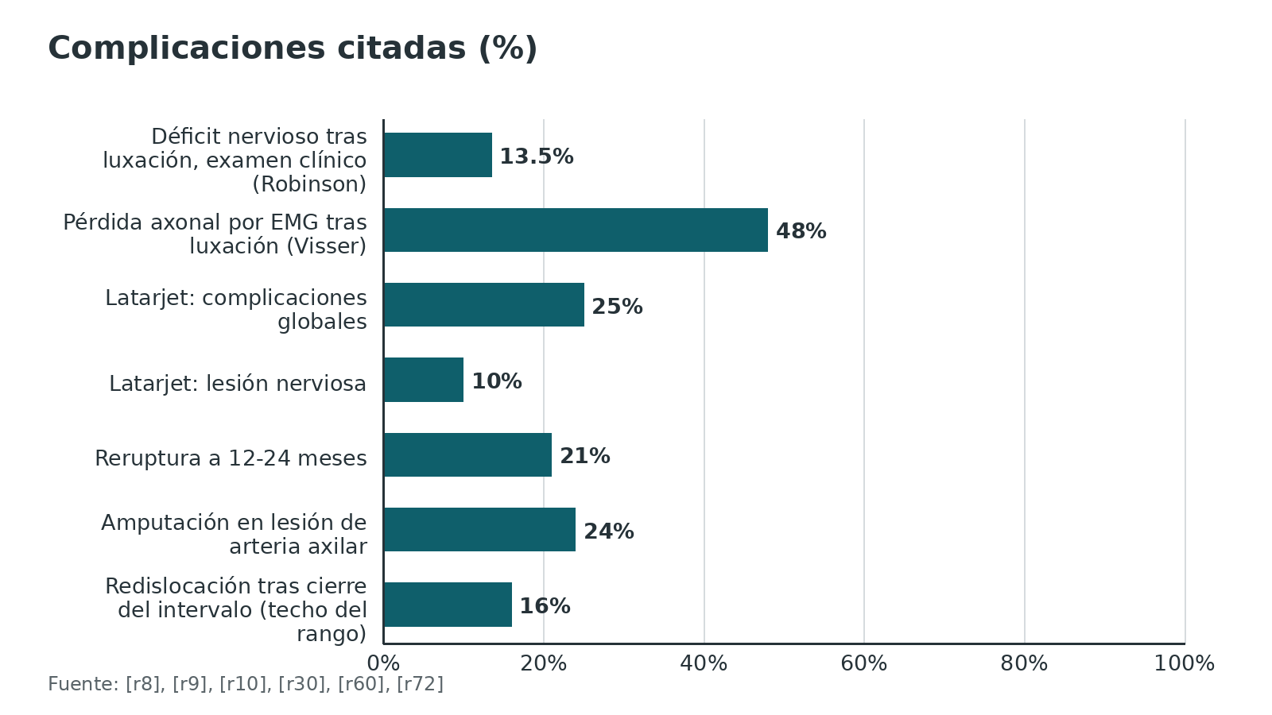
Referencias de este bloque
[r8] Robinson CM, Shur N, Sharpe T, Ray A, Murray IR. Injuries associated with traumatic anterior glenohumeral dislocations. J Bone Joint Surg Am. 2012;94(1):18-26. doi:10.2106/JBJS.J.01795 (cohorte · acceso resumen) https://doi.org/10.2106/JBJS.J.01795
[r9] Visser CP, Coene LN, Brand R, Tavy DL. The incidence of nerve injury in anterior dislocation of the shoulder and its influence on functional recovery. A prospective clinical and EMG study. J Bone Joint Surg Br. 1999;81(4):679-85. doi:10.1302/0301-620x.81b4.9005 (cohorte · acceso resumen) https://doi.org/10.1302/0301-620x.81b4.9005
[r10] Ng AJ, Arora V, Tang HH, Treseder T, Jain A, Wagner T. Axillary Artery Injury Associated with Proximal Humeral Fractures: Review of Long-Term Vascular, Orthopedic, and Neurologic Outcomes. Ann Vasc Surg. 2016;33:210-9. doi:10.1016/j.avsg.2015.10.038 (serie · acceso resumen) https://doi.org/10.1016/j.avsg.2015.10.038
[r21] Gutkowska O, Martynkiewicz J, Urban M, Gosk J. Brachial plexus injury after shoulder dislocation: a literature review. Neurosurg Rev. 2020;43(2):407-423. doi:10.1007/s10143-018-1001-x (revision · acceso abierto) https://doi.org/10.1007/s10143-018-1001-x
[r30] Coughlin RP, Bullock GS, Shanmugaraj A, Sell TC, Garrigues GE, Ledbetter L, et al. Outcomes After Arthroscopic Rotator Interval Closure for Shoulder Instability: A Systematic Review. Arthroscopy. 2018;34(11):3098-3108.e1. doi:10.1016/j.arthro.2018.05.042 (RS-MA · acceso resumen) https://doi.org/10.1016/j.arthro.2018.05.042
[r54] da Cunha DF, de Carvalho JPA, de Olinda Ribeiro B, da Silva Neto EB, de Araújo Azi LMT, Módolo NSP, et al. Incidence of hemidiaphragmatic paralysis in superior trunk versus interscalene block upper limb surgeries: a systematic review, meta-analysis, and trial sequential analysis. Anesth Pain Med (Seoul). 2026. doi:10.17085/apm.25415 (RS-MA · acceso resumen) https://doi.org/10.17085/apm.25415
[r55] Amaral S, Arsky Lombardi R, Medeiros H, Nogueira A, Gadsden J. Superior Trunk Block Is an Effective Phrenic-Sparing Alternative to Interscalene Block for Shoulder Arthroscopy: A Systematic Review and Meta-Analysis. Cureus. 2023;15(11):e48217. doi:10.7759/cureus.48217 (RS-MA · acceso abierto) https://doi.org/10.7759/cureus.48217
[r60] Shah AA, Butler RB, Romanowski J, Goel D, Karadagli D, Warner JJ. Short-term complications of the Latarjet procedure. J Bone Joint Surg Am. 2012;94(6):495-501. doi:10.2106/JBJS.J.01830 (serie · acceso resumen) https://doi.org/10.2106/JBJS.J.01830
[r72] Longo UG, Carnevale A, Piergentili I, Berton A, Candela V, Schena E, et al. Retear rates after rotator cuff surgery: a systematic review and meta-analysis. BMC Musculoskelet Disord. 2021;22(1):749. doi:10.1186/s12891-021-04634-6 (RS-MA · acceso abierto) https://doi.org/10.1186/s12891-021-04634-6

Pronóstico: cuánto se recupera el nervio y cuánto dura la reparación
En la serie de Visser, casi todos recuperaron fuerza y conducción en la EMG; aun así, quienes tuvieron lesión del axilar o del supraescapular quedaron con peor función del hombro, y tener más edad o un hematoma empeoró el pronóstico [r9]. En 61 pacientes con lesión infraclavicular tras luxación, la mediana de duración de la luxación antes de reducir fue de 6 horas, y una luxación más prolongada se asoció a debilidad motora persistente [r63]. En una revisión sistemática de 255 pacientes (9 estudios), 51,6 % tuvo recuperación sensitiva y 45,2 % motora, y 60,4 % alcanzó fuerza MRC de 4 o más en los estudios que lo midieron [r73]. Tras una lesión de la arteria axilar, la recuperación neurológica a largo plazo fue mala en todos los casos de esa serie [r10].
Si el nervio no se recupera, la ventana para operar es de 3 a 6 meses [r21]. En el manguito, el pronóstico de la reparación depende de edad, tamaño y grasa del músculo [r72].
Tabla 12. Recuperación del nervio tras luxación (Wu, 61 pacientes) [r63]
Patrón | Resultado
Axilar aislado | 22 de 28 recuperaron [r63]
Fascículo lateral | 11 de 11 recuperaron [r63]
Fascículo posterior | 20 de 24 recuperaron [r63]
Fascículo medial | 14 de 27 no pasaron de MRC 3 [r63]

Figura 25. Revisión sistemática de lesión del plexo tras luxación (255 pacientes) [r73]
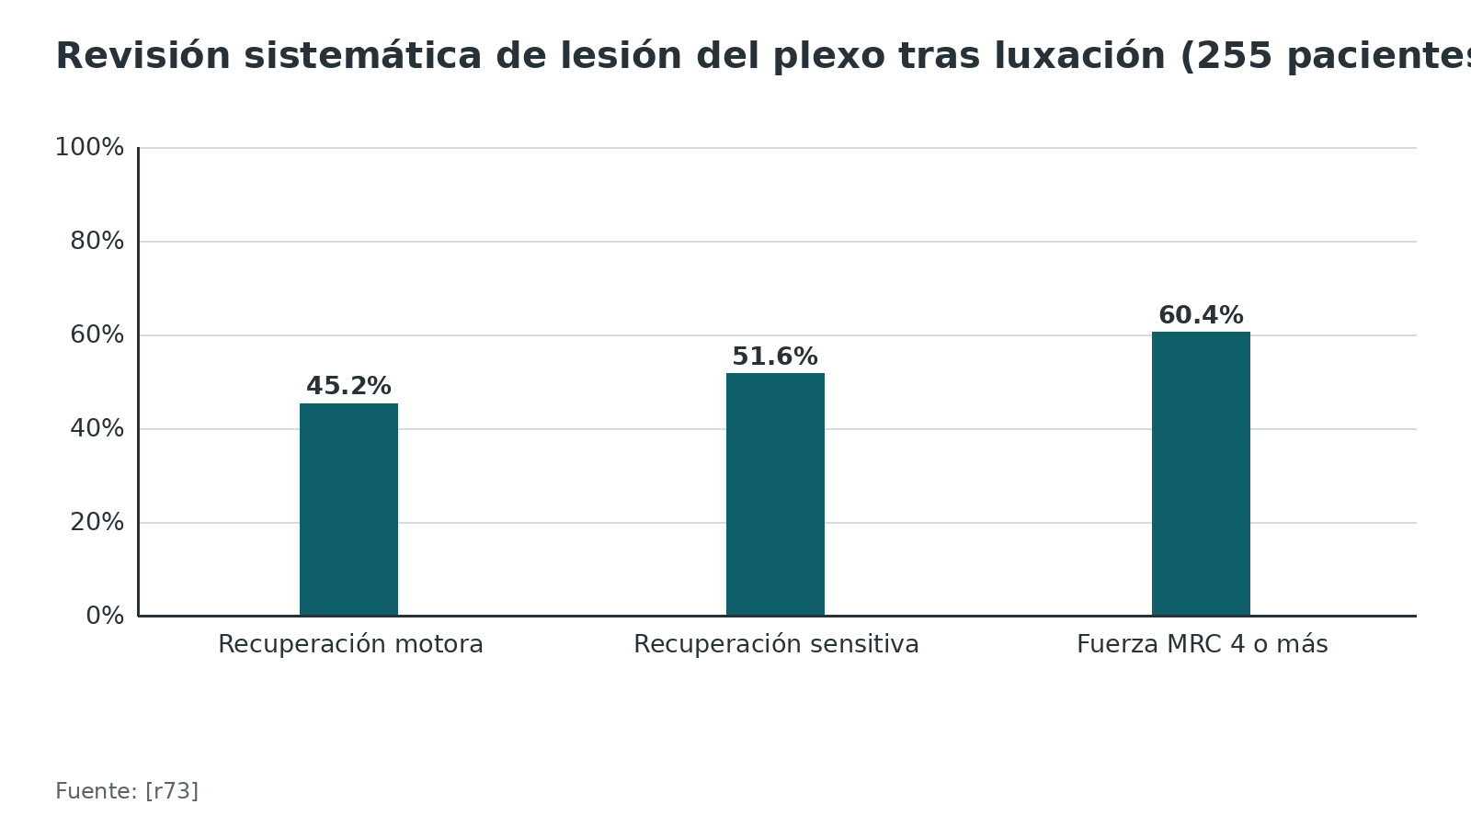
Referencias de este bloque
[r9] Visser CP, Coene LN, Brand R, Tavy DL. The incidence of nerve injury in anterior dislocation of the shoulder and its influence on functional recovery. A prospective clinical and EMG study. J Bone Joint Surg Br. 1999;81(4):679-85. doi:10.1302/0301-620x.81b4.9005 (cohorte · acceso resumen) https://doi.org/10.1302/0301-620x.81b4.9005
[r10] Ng AJ, Arora V, Tang HH, Treseder T, Jain A, Wagner T. Axillary Artery Injury Associated with Proximal Humeral Fractures: Review of Long-Term Vascular, Orthopedic, and Neurologic Outcomes. Ann Vasc Surg. 2016;33:210-9. doi:10.1016/j.avsg.2015.10.038 (serie · acceso resumen) https://doi.org/10.1016/j.avsg.2015.10.038
[r21] Gutkowska O, Martynkiewicz J, Urban M, Gosk J. Brachial plexus injury after shoulder dislocation: a literature review. Neurosurg Rev. 2020;43(2):407-423. doi:10.1007/s10143-018-1001-x (revision · acceso abierto) https://doi.org/10.1007/s10143-018-1001-x
[r63] Wu F, Dhir R, Ng CY. Patterns of Nerve Injury and Recovery Rates of Infraclavicular Brachial Plexus Lesions Following Anterior Shoulder Dislocation. J Hand Surg Am. 2022;47(12):1227.e1-1227.e7. doi:10.1016/j.jhsa.2021.09.009 (serie · acceso resumen) https://doi.org/10.1016/j.jhsa.2021.09.009
[r72] Longo UG, Carnevale A, Piergentili I, Berton A, Candela V, Schena E, et al. Retear rates after rotator cuff surgery: a systematic review and meta-analysis. BMC Musculoskelet Disord. 2021;22(1):749. doi:10.1186/s12891-021-04634-6 (RS-MA · acceso abierto) https://doi.org/10.1186/s12891-021-04634-6
[r73] Shekouhi R, Holohan MM, Ahmed SH, Piascik PN, Morrow L, Chim H. Management and Outcomes of Brachial Plexus Injuries after Shoulder Dislocation: A Systematic Review. J Hand Surg Asian Pac Vol. 2025;30(6):633-640. doi:10.1142/S2424835525500638 (RS-MA · acceso resumen) https://doi.org/10.1142/S2424835525500638

Perlas y trampas

Perlas
- En los abordajes anterolateral y transdeltoideo, AO marca el límite distal a 5 cm del acromion, que queda 1 cm por encima del nervio axilar, y sugiere un punto de sutura de parada en el borde inferior de la separación del deltoides [r1, r22].
- Al separar el deltoides con un retractor, la deformación (elongación relativa) media del nervio axilar llegó a 51 % y se vio daño de la mielina al microscopio; abre lo justo y no dejes la separación puesta de más [r23].
- Con la guía percutánea de una placa bloqueada, el axilar cruzó la fila D en todos los hombros y llegó a 4,5 mm de un tornillo; los tornillos distales de la cabeza son los que ponen en riesgo el nervio [r24, r25].
- En el intervalo rotador, el ligamento glenohumeral superior y el coracohumeral se funden sin un límite claro, y la parte más alta del subescapular sostiene al bíceps desde atrás [r26].
- La liberación artroscópica del intervalo, si se lleva hasta el ligamento coracoacromial, resecó el coracohumeral en 15 de 15 hombros sin dañar bíceps ni tendones [r27].

Trampas
- Usar una distancia de cadáver como garantía: las medias del acromion al axilar van de 6 a 7,9 cm según la serie, con casos desde 5,2 cm, y la longitud del brazo predijo su posición solo en 18 % de los pacientes [r12, r13, r23].
- Dar por hecha la "zona crítica" hipovascular: los cadáveres la confirman [r28], pero con láser Doppler en 56 pacientes no se demostró en el manguito normal [r29].
- Dar por descartada la lesión vascular porque el pulso está presente [r7].
- Cerrar el intervalo rotador sin una indicación clara: en 15 estudios con 524 pacientes hubo 6 técnicas distintas y la redislocación varió de 0 a 16 % [r30].
- Atribuirlo todo al hombro: con síndrome de Horner o déficit de más de un nervio, piensa en raíces o fascículos y no solo en el axilar [r7].

Preguntas de autoevaluación
1. En 3633 luxaciones anteriores consecutivas, ¿qué proporción tuvo déficit neurológico tras la reducción?
a) 1 %
b) 13,5 %
c) 40 %
d) 60 %
Respuesta: b. Fueron 492 pacientes, 13,5 %, y el riesgo aumentó con una rotura del manguito o una fractura del troquíter (riesgo relativo de 1,9) [r8]. Con EMG en 77 pacientes la pérdida axonal fue 48 % [r9]: el método de medición cambia el número.
2. En el estudio cuantitativo de 24 hombros con la arteria axilar inyectada, ¿qué arteria aportó la mayor parte del flujo a la cabeza humeral?
a) La circunfleja humeral anterior
b) La circunfleja humeral posterior
c) La supraescapular
d) La toracoacromial
Respuesta: b. La circunfleja posterior aportó 64 % y la anterior 36 %; la anterior se rompe en 80 % de las fracturas proximales y aun así la osteonecrosis es poco frecuente [r20].
3. Según AO, ¿a cuántos centímetros distales del acromion se marca el límite de los abordajes anterolateral y transdeltoideo lateral?
a) 2 cm
b) 5 cm
c) 9 cm
d) 12 cm
Respuesta: b. El límite se marca a 5 cm del acromion, 1 cm sobre el nervio; la rama motora anterior cruza a unos 6 cm [r1, r22]. La zona de posible lesión del nervio va de 5 a 9,5 cm bajo la cima de la cabeza [r11].
4. ¿Qué nervio puede entrar al músculo coracobraquial a solo 2,5 cm de la punta de la coracoides y se lesiona con la separación vigorosa bajo el tendón conjunto?
a) Axilar
b) Musculocutáneo
c) Supraescapular
d) Radial
Respuesta: b. AO advierte que el musculocutáneo puede entrar a solo 2,5 cm de la punta [r2]; en 21 cadáveres la distancia fue 55,7 mm y el primer ramo motor estuvo a menos de 50 mm en 75 % [r16].
5. ¿Qué mostró el estudio con láser Doppler en 56 pacientes sobre la "zona crítica" hipovascular del supraespinoso?
a) Confirmó una zona hipoperfundida en el manguito normal
b) No pudo demostrar un área hipoperfundida en el manguito normal
c) Mostró hipoperfusión en los bordes de la rotura
d) Mostró un flujo igual en todos los grupos
Respuesta: b. El flujo bajó con el pinzamiento (25,4) y subió en el borde de la rotura (43,1) frente al manguito normal (32,8), sin zona crítica demostrable [r29]. Los cadáveres sí la habían confirmado [r28].
6. El ángulo crítico del hombro, ¿para qué conviene usarlo?
a) Como diagnóstico de la rotura del manguito
b) Como pista radiográfica de que el techo carga sobre el tendón
c) Para decidir acromioplastia por sí solo
d) Para medir la irrigación del manguito
Respuesta: b. Tuvo sensibilidad 71 % y especificidad 77 % para roturas del manguito en 8 estudios [r48]; el promedio fue 38,0° en roturas completas y 33,1° en controles [r47].
7. En 61 pacientes con lesión del plexo infraclavicular tras luxación, ¿qué patrón tuvo la peor recuperación de la mano?
a) Axilar aislado
b) Fascículo lateral
c) Fascículo posterior
d) Fascículo medial
Respuesta: d. 14 de 27 pacientes con lesión medial no pasaron de MRC 3; los 11 con lesión lateral se recuperaron y 22 de 28 con lesión aislada del axilar también [r63].
8. Para rotura de espesor total del manguito, ¿qué prueba tuvo el mayor cociente de verosimilitud positivo en la revisión de JAMA?
a) Arco doloroso
b) Retraso en rotación externa
c) Hawkins-Kennedy
d) Neer
Respuesta: b. Para rotura completa, el retraso en rotación externa tuvo LR+ de 7,2 y el de rotación interna 5,6; el arco doloroso (3,7) se midió para enfermedad del manguito en general, no para rotura completa [r65]. Neer y Hawkins-Kennedy fueron de rendimiento modesto: 72 % y 79 % de sensibilidad con 60 % y 59 % de especificidad [r64].
9. En el ensayo CSAW de descompresión subacromial, ¿qué se concluyó?
a) La descompresión fue claramente superior a no hacer nada
b) La descompresión no superó a una artroscopia sin resección
c) La artroscopia sin resección empeoró el dolor
d) La descompresión redujo las reroturas
Respuesta: b. El puntaje de Oxford a los 6 meses fue 32,7 con descompresión y 34,2 con artroscopia sin resección; ambas superaron al grupo sin tratamiento (29,4) por una diferencia sin relevancia clínica [r50].
10. ¿Qué porción de la arteria axilar queda medial al pectoral menor?
a) La primera
b) La segunda
c) La tercera
d) Ninguna
Respuesta: a. La primera es medial, la segunda posterior y la tercera lateral al pectoral menor [r31].
11. Frente al bloqueo interescalénico, ¿qué logró el bloqueo del tronco superior en los metaanálisis de ensayos?
a) Menos parálisis diafragmática con analgesia comparable
b) Mejor analgesia con la misma parálisis
c) Más síndrome de Horner
d) Mayor duración del bloqueo motor
Respuesta: a. En 8 ensayos con 597 pacientes redujo la parálisis diafragmática completa (RR 0,10) y el síndrome de Horner (RR 0,06) con analgesia comparable [r54]; en 4 ensayos con 359 pacientes de artroscopia de hombro el RR de parálisis total fue 0,07 [r55].
12. ¿Qué pasa con la distancia del acromion al nervio axilar entre las series publicadas?
a) Es siempre 6 cm
b) Varía entre las series y la longitud del brazo la predijo solo en una minoría
c) Es mayor en las mujeres siempre
d) No se ha medido nunca en pacientes
Respuesta: b. Se midió en 6,32 cm [r23], 6 cm en pacientes [r12] y 7,2 a 7,9 cm [r13]; la longitud del brazo predijo la posición solo en 18 % de los pacientes [r12].

Lectura recomendada
- AO Surgery Reference: abordaje deltopectoral del húmero proximal (lectura recomendada) (lectura): https://surgeryreference.aofoundation.org/orthopedic-trauma/adult-trauma/proximal-humerus/approach/deltopectoral-approach-to-the-proximal-humerus
- AO Surgery Reference: abordaje transdeltoideo lateral del húmero proximal (lectura recomendada) (lectura): https://surgeryreference.aofoundation.org/orthopedic-trauma/adult-trauma/proximal-humerus/approach/transdeltoid-lateral-approach
- AO Surgery Reference: abordaje anterolateral del húmero proximal (lectura recomendada) (lectura): https://surgeryreference.aofoundation.org/orthopedic-trauma/adult-trauma/proximal-humerus/approach/anterolateral-approach
- AO Surgery Reference: zonas seguras del húmero proximal (lectura recomendada) (lectura): https://surgeryreference.aofoundation.org/orthopedic-trauma/adult-trauma/proximal-humerus/approach/safe-zones-in-the-proximal-humerus
- AAOS: guía de práctica clínica 2025 sobre el manejo de las lesiones del manguito rotador (lectura recomendada, en inglés) (lectura): https://www.aaos.org/rccpg2025
- BOA: estándar BOASt de lesión de nervio periférico (lectura recomendada, en inglés) (lectura): https://www.boa.ac.uk/resource/boast-peripheral-nerve-injury.html
- Seminario para fellows: abordajes del húmero proximal, estrategias de reducción e implantes (AO Trauma Norteamérica; en inglés) (video): https://www.youtube.com/watch?v=8fXSXp1OWNI
- Enfermedad del manguito rotador: serie nacional de conferencias para fellows (AMSSM; en inglés) (video): https://www.youtube.com/watch?v=BoeLMaBO21c
- Bloqueos del hombro que respetan el frénico: supraescapular y axilar (Regional Anesthesiology and Acute Pain Medicine; en inglés) (video): https://www.youtube.com/watch?v=vkE9W6K7NPA
- Bloqueo interescalénico del plexo braquial (Regional Anesthesiology and Acute Pain Medicine; en inglés) (video): https://www.youtube.com/watch?v=5_EKD83UvNY

Palabras clave
manguito rotador · supraespinoso · infraespinoso · subescapular · redondo menor · huella (footprint) · troquíter · troquín · intervalo rotador · ligamento coracohumeral · ligamento glenohumeral superior · cable rotador · zona crítica · arco coracoacromial · ángulo crítico del hombro · Bigliani · plexo braquial · nervio axilar · espacio cuadrangular · nervio supraescapular · ligamento transverso superior · nervio musculocutáneo · arteria axilar · circunfleja humeral anterior · circunfleja humeral posterior · abordaje deltopectoral · abordaje transdeltoideo · parche regimental · bloqueo interescalénico · tendón conjunto

Para recordar
- Axilar: 6 cm bajo el acromion; zona de peligro, 5 a 9,5 cm bajo la cabeza [r1, r11].
- Musculocutáneo: puede entrar al coracobraquial a solo 2,5 cm de la coracoides; nada de separación vigorosa [r2].
- Circunfleja posterior: 64 % de la sangre de la cabeza humeral; la anterior, 36 % [r20].
- Plexo: raíces C5-T1, troncos, divisiones, fascículos; el prefijado es 11 % [r7, r6].
- El pectoral menor divide la arteria axilar en 3 porciones: medial, posterior y lateral [r31].
- Manguito: supra e infraespinoso por el supraescapular; subescapular por los subescapulares; redondo menor por el axilar [r32, r33, r34].
- Hipovascular o no: el láser Doppler no halló zona crítica en el manguito normal [r29].
- Luxación anterior: 13,5 % con déficit nervioso; el axilar es el más afectado [r8, r9].
- Sin recuperación a los 3-6 meses, se considera explorar el nervio [r21].
- Pulsos presentes no descartan la arteria: repite el examen y piensa en angio-TC [r7].

Caso de staff
Caso didáctico, inventado como tal; no corresponde a un paciente real.

Caso de staff: luxación anterior con hombro que no se abduce
Caso didáctico inventado, sin datos de pacientes reales. Mujer de 68 años que cae sobre el brazo extendido. En urgencias tiene hombro vacío, dolor intenso y no logra abducir el brazo; hay hipoestesia sobre la cara lateral del hombro. El pulso radial es palpable y simétrico, la mano está caliente, y no hay tumefacción axilar. La radiografía muestra una luxación anterior sin fractura.

Preguntas para discutir
1. ¿Qué nervio sospechas por el déficit y cómo lo exploras antes de reducir?
2. ¿Los pulsos palpables bastan para descartar una lesión arterial?
3. ¿Cuándo repites el examen y cuándo pides EMG?
4. ¿Qué otra lesión esperas encontrar a esta edad y cuándo considerarías explorar el nervio?

Resolución
El déficit de abducción con hipoestesia de la cara lateral del hombro apunta al nervio axilar, que se explora por la sensibilidad lateral del deltoides y por la contracción del deltoides o la abducción [r7]. Los pulsos presentes no descartan una lesión arterial importante; si aparecen dolor desproporcionado, tumefacción axilar en expansión, frialdad o un déficit progresivo, se pide angio-TC sin demora [r7]. El examen se documenta antes de reducir, después de reducir y cuando pase el efecto de la analgesia [r7]; la EMG no es fiable antes de unas 3 semanas [r7]. En 3633 luxaciones, la probabilidad de déficit neurológico fue mayor con una rotura del manguito o una fractura del troquíter (riesgo relativo de 1,9) y esas lesiones fueron más frecuentes desde los 60 años [r8]. Un axilar aislado suele recuperarse (22 de 28 en una serie) [r63]; si no hay recuperación a los 3-6 meses, se considera explorar el nervio [r21].
Mensaje para llevarse: Un déficit nervioso tras luxación pide un examen documentado, repetido y comparable; los pulsos no son la prueba de que la arteria está bien [r7].

Referencias completas
Formato Vancouver con enlace DOI. Una referencia entra solo si se abrió la fuente y se guardó el fragmento que respalda el dato.
[r1] Jaeger M, Leung F, Li W. Transdeltoid lateral approach to the proximal humerus [Internet]. En: Trafton P, editor ejecutivo. AO Surgery Reference. Davos: AO Foundation [consultado 2026 oct 12]. Disponible en: https://surgeryreference.aofoundation.org/orthopedic-trauma/adult-trauma/proximal-humerus/approach/transdeltoid-lateral-approach (web-oficial · acceso abierto) https://surgeryreference.aofoundation.org/orthopedic-trauma/adult-trauma/proximal-humerus/approach/transdeltoid-lateral-approach
[r2] Jaeger M, Leung F, Li W. Deltopectoral approach to the proximal humerus [Internet]. En: Trafton P, editor ejecutivo. AO Surgery Reference. Davos: AO Foundation [consultado 2026 oct 12]. Disponible en: https://surgeryreference.aofoundation.org/orthopedic-trauma/adult-trauma/proximal-humerus/approach/deltopectoral-approach-to-the-proximal-humerus (web-oficial · acceso abierto) https://surgeryreference.aofoundation.org/orthopedic-trauma/adult-trauma/proximal-humerus/approach/deltopectoral-approach-to-the-proximal-humerus
[r3] Gardner MJ, Voos JE, Wanich T, Helfet DL, Lorich DG. Vascular implications of minimally invasive plating of proximal humerus fractures. J Orthop Trauma. 2006;20(9):602-7. doi:10.1097/01.bot.0000246412.10176.14 (serie · acceso resumen) https://doi.org/10.1097/01.bot.0000246412.10176.14
[r4] Mochizuki T, Sugaya H, Uomizu M, Maeda K, Matsuki K, Sekiya I, et al. Humeral insertion of the supraspinatus and infraspinatus. New anatomical findings regarding the footprint of the rotator cuff. J Bone Joint Surg Am. 2008;90(5):962-9. doi:10.2106/JBJS.G.00427 (serie · acceso resumen) https://doi.org/10.2106/JBJS.G.00427
[r5] Lumsdaine W, Smith A, Walker RG, Benz D, Mohammed KD, Stewart F. Morphology of the humeral insertion of the supraspinatus and infraspinatus tendons: Application to rotator cuff repair. Clin Anat. 2015;28(6):767-73. doi:10.1002/ca.22548 (serie · acceso resumen) https://doi.org/10.1002/ca.22548
[r6] Benes M, Kachlik D, Belbl M, Kunc V, Havlikova S, Whitley A, et al. A meta-analysis on the anatomical variability of the brachial plexus: Part I - Roots, trunks, divisions and cords. Ann Anat. 2021;238:151751. doi:10.1016/j.aanat.2021.151751 (RS-MA · acceso resumen) https://doi.org/10.1016/j.aanat.2021.151751
[r7] Baskaran P, Bower AS, Simpson AI. Early and Emergency Department Management of Infraclavicular Brachial Plexus Injuries Secondary to Shoulder Trauma. Cureus. 2026;18(6):e110594. doi:10.7759/cureus.110594 (revision · acceso abierto) https://doi.org/10.7759/cureus.110594
[r8] Robinson CM, Shur N, Sharpe T, Ray A, Murray IR. Injuries associated with traumatic anterior glenohumeral dislocations. J Bone Joint Surg Am. 2012;94(1):18-26. doi:10.2106/JBJS.J.01795 (cohorte · acceso resumen) https://doi.org/10.2106/JBJS.J.01795
[r9] Visser CP, Coene LN, Brand R, Tavy DL. The incidence of nerve injury in anterior dislocation of the shoulder and its influence on functional recovery. A prospective clinical and EMG study. J Bone Joint Surg Br. 1999;81(4):679-85. doi:10.1302/0301-620x.81b4.9005 (cohorte · acceso resumen) https://doi.org/10.1302/0301-620x.81b4.9005
[r10] Ng AJ, Arora V, Tang HH, Treseder T, Jain A, Wagner T. Axillary Artery Injury Associated with Proximal Humeral Fractures: Review of Long-Term Vascular, Orthopedic, and Neurologic Outcomes. Ann Vasc Surg. 2016;33:210-9. doi:10.1016/j.avsg.2015.10.038 (serie · acceso resumen) https://doi.org/10.1016/j.avsg.2015.10.038
[r11] Jaeger M, Leung F, Li W. Safe zones in the humerus [Internet]. En: Trafton P, editor ejecutivo. AO Surgery Reference. Davos: AO Foundation [consultado 2026 oct 12]. Disponible en: https://surgeryreference.aofoundation.org/orthopedic-trauma/adult-trauma/proximal-humerus/approach/safe-zones-in-the-proximal-humerus (web-oficial · acceso abierto) https://surgeryreference.aofoundation.org/orthopedic-trauma/adult-trauma/proximal-humerus/approach/safe-zones-in-the-proximal-humerus
[r12] Yildirim C, Demirel M, Bayram E, Ekinci M, Yılmaz M. Acromion-axillary nerve distance and its relation to the arm length in the prediction of the axillary nerve position: a clinical study. J Orthop Surg Res. 2022;17(1):248. doi:10.1186/s13018-022-03085-6 (cohorte · acceso abierto) https://doi.org/10.1186/s13018-022-03085-6
[r13] Rotari V, Moussallem CD, David E, Mertl P, Havet E. Position of the anterior branch of the axillary nerve in relation to the humeral bone length. Am J Orthop (Belle Mead NJ). 2012;41(10):452-5. (serie · acceso resumen) https://pubmed.ncbi.nlm.nih.gov/23376988/
[r14] Vosloo M, Keough N, De Beer MA. The clinical anatomy of the insertion of the rotator cuff tendons. Eur J Orthop Surg Traumatol. 2017;27(3):359-366. doi:10.1007/s00590-017-1922-z (serie · acceso resumen) https://doi.org/10.1007/s00590-017-1922-z
[r15] Ibounig T, Järvinen TLN, Raatikainen S, Härkänen T, Sillanpää N, Bensch F, et al. Incidental Rotator Cuff Abnormalities on Magnetic Resonance Imaging. JAMA Intern Med. 2026;186(4):406-414. doi:10.1001/jamainternmed.2025.7903 (cohorte · acceso abierto) https://doi.org/10.1001/jamainternmed.2025.7903
[r16] Clavert P, Lutz JC, Wolfram-Gabel R, Kempf JF, Kahn JL. Relationships of the musculocutaneous nerve and the coracobrachialis during coracoid abutment procedure (Latarjet procedure). Surg Radiol Anat. 2009;31(1):49-53. doi:10.1007/s00276-008-0426-2 (serie · acceso resumen) https://doi.org/10.1007/s00276-008-0426-2
[r17] Loukas M, Grabska J, Tubbs RS, Apaydin N, Jordan R. Mapping the axillary nerve within the deltoid muscle. Surg Radiol Anat. 2009;31(1):43-7. doi:10.1007/s00276-008-0409-3 (serie · acceso resumen) https://doi.org/10.1007/s00276-008-0409-3
[r18] Ball CM, Steger T, Galatz LM, Yamaguchi K. The posterior branch of the axillary nerve: an anatomic study. J Bone Joint Surg Am. 2003;85(8):1497-501. doi:10.2106/00004623-200308000-00010 (serie · acceso resumen) https://doi.org/10.2106/00004623-200308000-00010
[r19] Yang HJ, Gil YC, Jin JD, Ahn SV, Lee HY. Topographical anatomy of the suprascapular nerve and vessels at the suprascapular notch. Clin Anat. 2012;25(3):359-65. doi:10.1002/ca.21248 (serie · acceso resumen) https://doi.org/10.1002/ca.21248
[r20] Hettrich CM, Boraiah S, Dyke JP, Neviaser A, Helfet DL, Lorich DG. Quantitative assessment of the vascularity of the proximal part of the humerus. J Bone Joint Surg Am. 2010;92(4):943-8. doi:10.2106/JBJS.H.01144 (serie · acceso resumen) https://doi.org/10.2106/JBJS.H.01144
[r21] Gutkowska O, Martynkiewicz J, Urban M, Gosk J. Brachial plexus injury after shoulder dislocation: a literature review. Neurosurg Rev. 2020;43(2):407-423. doi:10.1007/s10143-018-1001-x (revision · acceso abierto) https://doi.org/10.1007/s10143-018-1001-x
[r22] Jaeger M, Leung F, Li W. Anterolateral approach to the proximal humerus [Internet]. En: Trafton P, editor ejecutivo. AO Surgery Reference. Davos: AO Foundation [consultado 2026 oct 12]. Disponible en: https://surgeryreference.aofoundation.org/orthopedic-trauma/adult-trauma/proximal-humerus/approach/anterolateral-approach (web-oficial · acceso abierto) https://surgeryreference.aofoundation.org/orthopedic-trauma/adult-trauma/proximal-humerus/approach/anterolateral-approach
[r23] Traver JL, Guzman MA, Cannada LK, Kaar SG. Is the Axillary Nerve at Risk During a Deltoid-Splitting Approach for Proximal Humerus Fractures?. J Orthop Trauma. 2016;30(5):240-4. doi:10.1097/BOT.0000000000000492 (serie · acceso resumen) https://doi.org/10.1097/BOT.0000000000000492
[r24] Dang KH, Ornell SS, Reyes G, Hussey M, Dutta AK. A new risk to the axillary nerve during percutaneous proximal humeral plate fixation using the Synthes PHILOS aiming system. J Shoulder Elbow Surg. 2019;28(9):1795-1800. doi:10.1016/j.jse.2019.01.019 (serie · acceso resumen) https://doi.org/10.1016/j.jse.2019.01.019
[r25] Stecco C, Gagliano G, Lancerotto L, Tiengo C, Macchi V, Porzionato A, et al. Surgical anatomy of the axillary nerve and its implication in the transdeltoid approaches to the shoulder. J Shoulder Elbow Surg. 2010;19(8):1166-74. doi:10.1016/j.jse.2010.05.010 (serie · acceso resumen) https://doi.org/10.1016/j.jse.2010.05.010
[r26] Arai R, Mochizuki T, Yamaguchi K, Sugaya H, Kobayashi M, Nakamura T, et al. Functional anatomy of the superior glenohumeral and coracohumeral ligaments and the subscapularis tendon in view of stabilization of the long head of the biceps tendon. J Shoulder Elbow Surg. 2010;19(1):58-64. doi:10.1016/j.jse.2009.04.001 (serie · acceso resumen) https://doi.org/10.1016/j.jse.2009.04.001
[r27] Tetro AM, Bauer G, Hollstien SB, Yamaguchi K. Arthroscopic release of the rotator interval and coracohumeral ligament: An anatomic study in cadavers. Arthroscopy. 2002;18(2):145-50. doi:10.1053/jars.2002.30438 (serie · acceso resumen) https://doi.org/10.1053/jars.2002.30438
[r28] Lohr JF, Uhthoff HK. The microvascular pattern of the supraspinatus tendon. Clin Orthop Relat Res. 1990(254):35-8. (serie · acceso resumen) https://pubmed.ncbi.nlm.nih.gov/2323147/
[r29] Levy O, Relwani J, Zaman T, Even T, Venkateswaran B, Copeland S. Measurement of blood flow in the rotator cuff using laser Doppler flowmetry. J Bone Joint Surg Br. 2008;90(7):893-8. doi:10.1302/0301-620X.90B7.19918 (cohorte · acceso resumen) https://doi.org/10.1302/0301-620X.90B7.19918
[r30] Coughlin RP, Bullock GS, Shanmugaraj A, Sell TC, Garrigues GE, Ledbetter L, et al. Outcomes After Arthroscopic Rotator Interval Closure for Shoulder Instability: A Systematic Review. Arthroscopy. 2018;34(11):3098-3108.e1. doi:10.1016/j.arthro.2018.05.042 (RS-MA · acceso resumen) https://doi.org/10.1016/j.arthro.2018.05.042
[r31] Brilakis L, Tsakotos G, Lykoudis PM, Piagkou M, Troupis T. Prevalence of Axillary Artery Variants and Their Clinical Significance: A Scoping Review. Cureus. 2023;15(10):e47809. doi:10.7759/cureus.47809 (revision · acceso abierto) https://doi.org/10.7759/cureus.47809
[r32] Warner JP, Krushell RJ, Masquelet A, Gerber C. Anatomy and relationships of the suprascapular nerve: anatomical constraints to mobilization of the supraspinatus and infraspinatus muscles in the management of massive rotator-cuff tears. J Bone Joint Surg Am. 1992;74(1):36-45. (serie · acceso resumen) https://pubmed.ncbi.nlm.nih.gov/1734012/
[r33] Walley KC, Saloky KL, Updegrove GF, Lopez H, Armstrong AD. Characterization of an anatomic safe zone surrounding the lower subscapular nerve during an open deltopectoral approach. J Shoulder Elbow Surg. 2019;28(4):671-677. doi:10.1016/j.jse.2018.09.008 (serie · acceso resumen) https://doi.org/10.1016/j.jse.2018.09.008
[r34] Uz A, Apaydin N, Bozkurt M, Elhan A. The anatomic branch pattern of the axillary nerve. J Shoulder Elbow Surg. 2007;16(2):240-4. doi:10.1016/j.jse.2006.05.003 (serie · acceso resumen) https://doi.org/10.1016/j.jse.2006.05.003
[r35] Lo IK, Lind CC, Burkhart SS. Glenohumeral arthroscopy portals established using an outside-in technique: neurovascular anatomy at risk. Arthroscopy. 2004;20(6):596-602. doi:10.1016/j.arthro.2004.04.057 (serie · acceso resumen) https://doi.org/10.1016/j.arthro.2004.04.057
[r36] Minagawa H, Yamamoto N, Abe H, Fukuda M, Seki N, Kikuchi K, et al. Prevalence of symptomatic and asymptomatic rotator cuff tears in the general population: From mass-screening in one village. J Orthop. 2013;10(1):8-12. doi:10.1016/j.jor.2013.01.008 (cohorte · acceso resumen) https://doi.org/10.1016/j.jor.2013.01.008
[r37] Hinsley H, Ganderton C, Arden NK, Carr AJ. Prevalence of rotator cuff tendon tears and symptoms in a Chingford general population cohort, and the resultant impact on UK health services: a cross-sectional observational study. BMJ Open. 2022;12(9):e059175. doi:10.1136/bmjopen-2021-059175 (cohorte · acceso abierto) https://doi.org/10.1136/bmjopen-2021-059175
[r38] Barwood SA, Burkhart SS, Lo IK. Arthroscopic suprascapular nerve release at the suprascapular notch in a cadaveric model: an anatomic approach. Arthroscopy. 2007;23(2):221-5. doi:10.1016/j.arthro.2006.11.011 (serie · acceso resumen) https://doi.org/10.1016/j.arthro.2006.11.011
[r39] Richards DP, Burkhart SS, Tehrany AM, Wirth MA. The subscapularis footprint: an anatomic description of its insertion site. Arthroscopy. 2007;23(3):251-4. doi:10.1016/j.arthro.2006.11.023 (serie · acceso resumen) https://doi.org/10.1016/j.arthro.2006.11.023
[r40] D'Addesi LL, Anbari A, Reish MW, Brahmabhatt S, Kelly JD. The subscapularis footprint: an anatomic study of the subscapularis tendon insertion. Arthroscopy. 2006;22(9):937-40. doi:10.1016/j.arthro.2006.04.101 (serie · acceso resumen) https://doi.org/10.1016/j.arthro.2006.04.101
[r41] Burkhart SS, Esch JC, Jolson RS. The rotator crescent and rotator cable: an anatomic description of the shoulder's "suspension bridge". Arthroscopy. 1993;9(6):611-6. doi:10.1016/s0749-8063(05)80496-7 (serie · acceso resumen) https://doi.org/10.1016/s0749-8063(05)80496-7
[r42] Schmidt CC, Spicer CS, Papadopoulos DV, Delserro SM, Tomizuka Y, Zink TR, et al. The Rotator Cable Does Not Stress Shield the Crescent Area During Shoulder Abduction. J Bone Joint Surg Am. 2022;104(14):1292-1300. doi:10.2106/JBJS.21.01142 (serie · acceso resumen) https://doi.org/10.2106/JBJS.21.01142
[r43] Hunt SA, Kwon YW, Zuckerman JD. The rotator interval: anatomy, pathology, and strategies for treatment. J Am Acad Orthop Surg. 2007;15(4):218-27. doi:10.5435/00124635-200704000-00005 (revision · acceso resumen) https://doi.org/10.5435/00124635-200704000-00005
[r44] Kask K, Põldoja E, Lont T, Norit R, Merila M, Busch LC, et al. Anatomy of the superior glenohumeral ligament. J Shoulder Elbow Surg. 2010;19(6):908-16. doi:10.1016/j.jse.2010.01.019 (serie · acceso resumen) https://doi.org/10.1016/j.jse.2010.01.019
[r45] Kesmezacar H, Akgun I, Ogut T, Gokay S, Uzun I. The coracoacromial ligament: the morphology and relation to rotator cuff pathology. J Shoulder Elbow Surg. 2008;17(1):182-8. doi:10.1016/j.jse.2007.05.015 (serie · acceso resumen) https://doi.org/10.1016/j.jse.2007.05.015
[r46] Alraddadi A, Alashkham A, Lamb C, Soames R. The association between coracoacromial ligament morphology and rotator cuff tears: A cadaveric study. Clin Anat. 2022;35(4):461-468. doi:10.1002/ca.23814 (cohorte · acceso resumen) https://doi.org/10.1002/ca.23814
[r47] Moor BK, Bouaicha S, Rothenfluh DA, Sukthankar A, Gerber C. Is there an association between the individual anatomy of the scapula and the development of rotator cuff tears or osteoarthritis of the glenohumeral joint?: A radiological study of the critical shoulder angle. Bone Joint J. 2013;95-B(7):935-41. doi:10.1302/0301-620X.95B7.31028 (serie · acceso resumen) https://doi.org/10.1302/0301-620X.95B7.31028
[r48] Song JG, Yun SJ, Song YW, Lee SH. High performance of critical shoulder angle for diagnosing rotator cuff tears on radiographs. Knee Surg Sports Traumatol Arthrosc. 2019;27(1):289-298. doi:10.1007/s00167-018-5247-1 (RS-MA · acceso resumen) https://doi.org/10.1007/s00167-018-5247-1
[r49] Sahin K, Kendirci AS, Kocazeybek E, Demir N, Saglam Y, Ersen A. Reliability of Bigliani's Classification using Magnetic Resonance Imaging for Determination of Acromial Morphology. Malays Orthop J. 2022;16(3):44-49. doi:10.5704/MOJ.2211.008 (serie · acceso abierto) https://doi.org/10.5704/MOJ.2211.008
[r50] Beard DJ, Rees JL, Cook JA, Rombach I, Cooper C, Merritt N, et al. Arthroscopic subacromial decompression for subacromial shoulder pain (CSAW): a multicentre, pragmatic, parallel group, placebo-controlled, three-group, randomised surgical trial. Lancet. 2018;391(10118):329-338. doi:10.1016/S0140-6736(17)32457-1 (ECA · acceso abierto) https://doi.org/10.1016/S0140-6736(17)32457-1
[r51] Chansky HA, Iannotti JP. The vascularity of the rotator cuff. Clin Sports Med. 1991;10(4):807-22. (revision · acceso resumen) https://pubmed.ncbi.nlm.nih.gov/1934098/
[r52] Keough N, Lorke DE. The humeral head: A review of the blood supply and possible link to osteonecrosis following rotator cuff repair. J Anat. 2021;239(5):973-982. doi:10.1111/joa.13496 (revision · acceso abierto) https://doi.org/10.1111/joa.13496
[r53] Ouaddane Alami R, Bouassria A, Mellas S, Elkouache M, Chakour K. The Interscalene Triangle: A Cadaveric Dissection of a Critical Neurovascular Corridor at the Root of the Neck. Cureus. 2026;18(9):e115760. doi:10.7759/cureus.115760 (serie · acceso abierto) https://doi.org/10.7759/cureus.115760
[r54] da Cunha DF, de Carvalho JPA, de Olinda Ribeiro B, da Silva Neto EB, de Araújo Azi LMT, Módolo NSP, et al. Incidence of hemidiaphragmatic paralysis in superior trunk versus interscalene block upper limb surgeries: a systematic review, meta-analysis, and trial sequential analysis. Anesth Pain Med (Seoul). 2026. doi:10.17085/apm.25415 (RS-MA · acceso resumen) https://doi.org/10.17085/apm.25415
[r55] Amaral S, Arsky Lombardi R, Medeiros H, Nogueira A, Gadsden J. Superior Trunk Block Is an Effective Phrenic-Sparing Alternative to Interscalene Block for Shoulder Arthroscopy: A Systematic Review and Meta-Analysis. Cureus. 2023;15(11):e48217. doi:10.7759/cureus.48217 (RS-MA · acceso abierto) https://doi.org/10.7759/cureus.48217
[r56] Benes M, Kachlik D, Belbl M, Whitley A, Havlikova S, Kaiser R, et al. A meta-analysis on the anatomical variability of the brachial plexus: Part II - Branching of the supraclavicular part. Ann Anat. 2021;238:151788. doi:10.1016/j.aanat.2021.151788 (RS-MA · acceso resumen) https://doi.org/10.1016/j.aanat.2021.151788
[r57] Benes M, Kachlik D, Belbl M, Havlikova S, Kunc V, Whitley A, et al. A meta-analysis on the anatomical variability of the brachial plexus: Part III - Branching of the infraclavicular part. Ann Anat. 2022;244:151976. doi:10.1016/j.aanat.2022.151976 (RS-MA · acceso resumen) https://doi.org/10.1016/j.aanat.2022.151976
[r58] Lottino B, Hohmann E, Naicker J, Mogale N. Morphometric analysis of the axillary nerve in relation to the deltopectoral and deltoid-splitting approaches: implications for surgical safe zones. Surg Radiol Anat. 2026;48(1):255. doi:10.1007/s00276-026-04018-2 (serie · acceso resumen) https://doi.org/10.1007/s00276-026-04018-2
[r59] Massimini DF, Singh A, Wells JH, Li G, Warner JJ. Suprascapular nerve anatomy during shoulder motion: a cadaveric proof of concept study with implications for neurogenic shoulder pain. J Shoulder Elbow Surg. 2013;22(4):463-70. doi:10.1016/j.jse.2012.04.018 (serie · acceso resumen) https://doi.org/10.1016/j.jse.2012.04.018
[r60] Shah AA, Butler RB, Romanowski J, Goel D, Karadagli D, Warner JJ. Short-term complications of the Latarjet procedure. J Bone Joint Surg Am. 2012;94(6):495-501. doi:10.2106/JBJS.J.01830 (serie · acceso resumen) https://doi.org/10.2106/JBJS.J.01830
[r61] Gelber PE, Reina F, Caceres E, Monllau JC. A comparison of risk between the lateral decubitus and the beach-chair position when establishing an anteroinferior shoulder portal: a cadaveric study. Arthroscopy. 2007;23(5):522-8. doi:10.1016/j.arthro.2006.12.034 (serie · acceso resumen) https://doi.org/10.1016/j.arthro.2006.12.034
[r62] Karlsfeld MJ, Wermers J, Tänzler S, Sußiek J, Herbst E, Katthagen JC. Simulated tears of antero-posterior rotator cuff force-couple and reduced glenoid concavity decrease anterior glenohumeral stability: a robot-assisted biomechanical analysis of a load and shift sequence. Arch Orthop Trauma Surg. 2026;146(1):228. doi:10.1007/s00402-026-06383-4 (serie · acceso abierto) https://doi.org/10.1007/s00402-026-06383-4
[r63] Wu F, Dhir R, Ng CY. Patterns of Nerve Injury and Recovery Rates of Infraclavicular Brachial Plexus Lesions Following Anterior Shoulder Dislocation. J Hand Surg Am. 2022;47(12):1227.e1-1227.e7. doi:10.1016/j.jhsa.2021.09.009 (serie · acceso resumen) https://doi.org/10.1016/j.jhsa.2021.09.009
[r64] Hegedus EJ, Goode AP, Cook CE, Michener L, Myer CA, Myer DM, et al. Which physical examination tests provide clinicians with the most value when examining the shoulder? Update of a systematic review with meta-analysis of individual tests. Br J Sports Med. 2012;46(14):964-78. doi:10.1136/bjsports-2012-091066 (RS-MA · acceso resumen) https://doi.org/10.1136/bjsports-2012-091066
[r65] Hermans J, Luime JJ, Meuffels DE, Reijman M, Simel DL, Bierma-Zeinstra SM. Does this patient with shoulder pain have rotator cuff disease?: The Rational Clinical Examination systematic review. JAMA. 2013;310(8):837-47. doi:10.1001/jama.2013.276187 (RS-MA · acceso resumen) https://doi.org/10.1001/jama.2013.276187
[r66] Zhao Q, Palani P, Kassab NS, Terzic M, Olejnik M, Wang S, et al. Evidence-based approach to the shoulder examination for subacromial bursitis and rotator cuff tears: a systematic review and meta-analysis. BMC Musculoskelet Disord. 2024;25(1):1028. doi:10.1186/s12891-024-08144-z (RS-MA · acceso abierto) https://doi.org/10.1186/s12891-024-08144-z
[r67] Lenza M, Buchbinder R, Takwoingi Y, Johnston RV, Hanchard NC, Faloppa F. Magnetic resonance imaging, magnetic resonance arthrography and ultrasonography for assessing rotator cuff tears in people with shoulder pain for whom surgery is being considered. Cochrane Database Syst Rev. 2013;2013(9):CD009020. doi:10.1002/14651858.CD009020.pub2 (RS-MA · acceso resumen) https://doi.org/10.1002/14651858.CD009020.pub2
[r68] Roy JS, Braën C, Leblond J, Desmeules F, Dionne CE, MacDermid JC, et al. Diagnostic accuracy of ultrasonography, MRI and MR arthrography in the characterisation of rotator cuff disorders: a systematic review and meta-analysis. Br J Sports Med. 2015;49(20):1316-28. doi:10.1136/bjsports-2014-094148 (RS-MA · acceso abierto) https://doi.org/10.1136/bjsports-2014-094148
[r69] Karjalainen TV, Jain NB, Heikkinen J, Johnston RV, Page CM, Buchbinder R. Surgery for rotator cuff tears. Cochrane Database Syst Rev. 2019;12(12):CD013502. doi:10.1002/14651858.CD013502 (RS-MA · acceso resumen) https://doi.org/10.1002/14651858.CD013502
[r70] Moosmayer S, Lund G, Seljom US, Haldorsen B, Svege IC, Hennig T, et al. Fifteen-Year Results of a Comparative Analysis of Tendon Repair Versus Physiotherapy for Small-to-Medium-Sized Rotator Cuff Tears: A Concise Follow-up of Previous Reports. J Bone Joint Surg Am. 2024;106(19):1785-1796. doi:10.2106/JBJS.24.00065 (ECA · acceso abierto) https://doi.org/10.2106/JBJS.24.00065
[r71] Lapner P, Henry P, Athwal GS, Moktar J, McNeil D, MacDonald P, et al. Treatment of rotator cuff tears: a systematic review and meta-analysis. J Shoulder Elbow Surg. 2022;31(3):e120-e129. doi:10.1016/j.jse.2021.11.002 (RS-MA · acceso resumen) https://doi.org/10.1016/j.jse.2021.11.002
[r72] Longo UG, Carnevale A, Piergentili I, Berton A, Candela V, Schena E, et al. Retear rates after rotator cuff surgery: a systematic review and meta-analysis. BMC Musculoskelet Disord. 2021;22(1):749. doi:10.1186/s12891-021-04634-6 (RS-MA · acceso abierto) https://doi.org/10.1186/s12891-021-04634-6
[r73] Shekouhi R, Holohan MM, Ahmed SH, Piascik PN, Morrow L, Chim H. Management and Outcomes of Brachial Plexus Injuries after Shoulder Dislocation: A Systematic Review. J Hand Surg Asian Pac Vol. 2025;30(6):633-640. doi:10.1142/S2424835525500638 (RS-MA · acceso resumen) https://doi.org/10.1142/S2424835525500638

